**需求功能規格書 (BRD)**

**Business Requirement Document**

文件資訊

業務中台子專案–存款中台(下)

版 本：V3.0

日 期：2024/07/10

|  |  |
| --- | --- |
| **文件標題** | 新核心系統建置專案-需求功能規格書-存款中台 |
| **版本號碼** | V3.1 |
| **版本日期** | 2024/10/05 |
| **存放目錄** | 依PMO規範辦理 |
| **作者** | <IBM蔡靜宜><IBM趙柔瑄> |

修訂記錄

| **日期** | **描述** | **修訂內容** | **版本號** |
| --- | --- | --- | --- |
| 2023-08-18 | 第一版 | 全文 | V 1.0 |
| 2023-10-03 | 第1.1版 | 1.調整2.2.9 移籍處理方式、增加餘額遮蔽處理  2.調整2.2.10 MT940功能  3.新增2.2.13 已收匯差現鈔數查詢  4.調整2.2.20 AML內容及新增個資作業功能  5. 新增欄位至 2.3.11 列印查詢定存對帳單/試算利息  6. 新增補充說明 2.3.16 網路承作議價定期性存款 (NTQ1 EWB/NetBank) | V1.1 |
| 2023/11/03 | 第1.2版 | 1.取消2.2.9/2.3.9台外幣  歸戶查詢(3515)  2.新增退票處理  3.新增清償處理  4. 新增交易：列印綜存臨時對帳單  5. 修改網路承作議價定期性存款 ID 層檢核  6. 修改 2.3.11 列印查詢定存對帳單/試算利息：文件列印 (定存客戶對帳單/利息計算書/利息給付明細)  7. 修改 2.3.11 列印查詢定存對帳單/試算利息：查詢功能 (2) 開放可單獨查詢定存帳號&維持既有之綜存主帳號歸戶查詢 | V1.2 |
| 2023/11/13 | 第1.3版 | 無調整，僅更新版號與上冊統一。 | V1.3 |
| 2023/12/15 | 第2.0版 | 1.新增網路承做議價定存 NTQ1 中的議價分行欄位，並補充說明網銀議價定存之查詢流程  新增2.3.11 列印查詢定存對帳單/試算利息：印另/鑑帳號、基本資料查詢欄位、報表欄位名稱/欄位調整  2.調整2.3.9 台外幣帳戶查詢  3.調整2.3.10 MT940對帳單  4.調整2.3.12對帳單  5.調整2.3.14退票處理  6.調整2.3.15清償註記  7.調整2.3.20 AML(1197)/個資 | V2.0 |
| 2023/12/26 | 第2.0版 | 修改 SCSB/IBM 負責人 | V2.0 |
| 2024/06/17 | 第2.1版 | 新增 CR 內容：  2.3.9 新增OBU歸戶查詢  2.3.27 外幣聯行息(定存息)補貼出帳流程外幣定存議價維護  2.3.28留存印鑑卡列印原因  2.3.29去年媒體申報所得資料維護 | V2.1 |
| 2024/07/10 | 第3.0版 | Signoff Version | V3.0 |
| 2024/10/05 | 第3.1版 | 2.3.9 查詢台外幣歸戶查詢：存款餘額查詢(1009)欄位刪除 (自動轉存約定日期/時間及自動轉存解除日期/時間)  2.3.11 列印查詢定存對帳單 (申請書查詢欄位更新) | V3.1 |
|  |  |  |  |

文件審核/核準

此文件需經下列之審核，經確認之文件須歸檔保管。

**IBM 交付**

|  | **姓　名** | **簽　章** |
| --- | --- | --- |
| IBM 專案經理 | 林倩儀 |  |

**SCSB 文件簽署**

|  | **姓　名** | **簽　章** | **上一級主管簽章** |
| --- | --- | --- | --- |
| 專案經理 | 尹健修 |  |  |
| 技術代表 | 姚瑞涵  謝佩紋  李晏甄(UAT) |  |  |
| 業務代表 | 余陶然  郭惠敏  黃亦筠  吳家慧  王映喬  徐治純  林麗淑 |  |  |

**目錄**

1 前言 Introduction 9

1.1 目的 Objective 9

1.2 摘要 Summary 9

2 業務概述/業務(系統)流程 Overview/Workflow 11

2.1 業務概述 Overview 11

2.2 業務(系統)流程 Workflow 12

2.2.9 查詢台外幣歸戶/帳務/基本資料 12

2.2.10 MT940對帳單 15

2.2.11 列印查詢定存對帳單/試算利息 18

2.2.12 產生對帳單傳送檔(實體對帳單/電子對帳單) 19

2.2.13 已收匯差現鈔數欄位 20

2.2.14 退票處理 21

2.2.15 清償註記 24

2.2.16 網路承作議價定期性存款。 26

2.2.17 外幣定存議價維護相關功能 31

2.2.18 雲支付事故登錄/解除/查詢 38

2.2.19 1090 關係戶查詢 -Pukii Bank/1091 關係戶維護 38

2.2.20 AML (1197+交易資料檢核) /個資 39

2.2.21 批次上傳/多筆交易轉換核心交易之控制。 42

2.2.22 外匯活存央媒申報欄位 42

2.2.23 外匯定存央媒申報欄位。 42

2.2.24 外幣綜存央媒申報欄位。 42

2.2.25 濃縮交易-補摺檔及列印濃縮交易 43

2.2.26 列印綜存臨時對帳單 44

2.2.27 外幣聯行息(定存息)補貼出帳流程外幣定存議價維護 45

2.2.28 留存印鑑卡 46

2.2.29 去年媒體申報所得資料維護(1016) 47

2.3 需求說明 Function Description 48

2.3.9 查詢台外幣歸戶/帳務/基本資料 48

2.3.10 MT940對帳單 64

2.3.11 列印查詢定存對帳單/試算利息 67

2.3.12 產生對帳單傳送檔(實體對帳單/電子對帳單) 93

2.3.13 已收匯差現鈔數欄位 96

2.3.14 退票處理(1554/1503/1534/1536/1019) 97

2.3.15 清償處理(1501/1504/1505) 108

2.3.16 網路承作議價定期性存款 114

2.3.17 外幣定存議價維護相關功能 126

2.3.18 雲支付事故登錄/解除/查詢 148

2.3.19 1090 關係戶查詢 -Pukii Bank/1091 關係戶維護 -Pukii Bank 148

2.3.20 AML (1197+交易資料檢核) /個資 148

2.3.21 批次上傳/多筆交易轉換核心交易之控制 165

2.3.22 外匯活存央媒申報欄位 165

2.3.23 外匯定存央媒申報欄位 166

2.3.24 外幣綜存央媒申報欄位 166

2.3.25 濃縮交易-補摺檔及列印濃縮交易 166

2.3.26 列印綜存臨時對帳單 169

2.3.27 外幣聯行息(定存息)補貼出帳流程外幣定存議價維護 172

2.3.28 留存印鑑卡 176

2.3.29 去年媒體申報所得資料維護(1016) 182

2.4 交易/欄位限制及檢核 Restriction/Validation 184

3 電文清單 Transaction List 185

4 輸出/入與報表 I/O and Report 187

4.1 報表憑證清單 Report List 187

4.2 報表樣張 Report Sample 187

5 介面整合 187

6 批次與服務 Batch/Service 187

7 轉換需求 Data Migration 188

8 附件 Appendix 189

# 前言 Introduction

# 目的 Objective

本文件的主要目的是提供給開發者及其他相關人員做為『新核心系統建置專案』中之業務中台建置服務，平台系統架構與系統開發之依據。

# 摘要 Summary

提供台外幣存款業務交易，範圍如下：

1. 查詢台外幣歸戶/帳務/基本資料。
2. MT940對帳單。
3. 列印查詢定存對帳單/試算利息
4. 產生對帳單傳送檔(實體對帳單/電子對帳單)。
5. 已收匯差現鈔數欄位(活期及定期共同記錄)。
6. 退票處理。
7. 清償註記。
8. 網路承作議價定期性存款。
9. 外幣定存議價維護相關功能
10. 雲支付事故登錄/解除/查詢。
11. 1090 關係戶查詢 -Pukii Bank/1091 關係戶維護 -Pukii Bank。
12. AML (1197+交易資料檢核) /個資。
13. 批次上傳/多筆交易轉換核心交易之控制。
14. 外匯活存央媒申報欄位。
15. 外匯定存央媒申報欄位。
16. 外幣綜存央媒申報欄位。
17. 濃縮交易-補摺檔及列印濃縮交易。
18. 列印綜存臨時對帳單

# 業務概述/業務(系統)流程 Overview/Workflow

# 業務概述 Overview

依據核心析離高階差異分析結果，界定由業務中台提供分行系統的台外幣存款

相關複合性查詢及交易。

# 業務(系統)流程 Workflow

* + 1. 查詢台外幣歸戶/帳務/基本資料

1. 全行歸戶查詢(3515)：

全行歸戶查已併入高頻查詢，請參閱中台BRD「SCSB-NCBS-MID-BRD-高頻查詢-客戶資訊」，存款中台不處理。

1. 台外幣帳戶餘額查詢(1009)

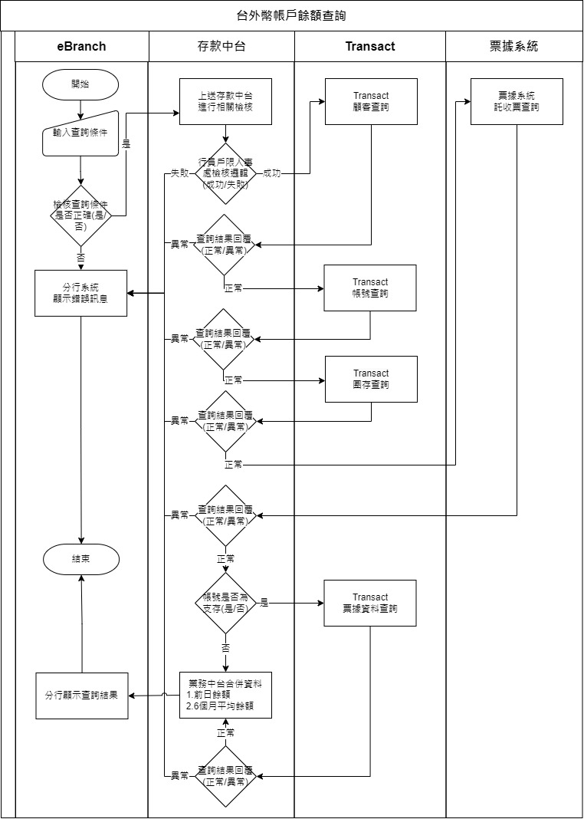

1. 基本資料查詢(1002)

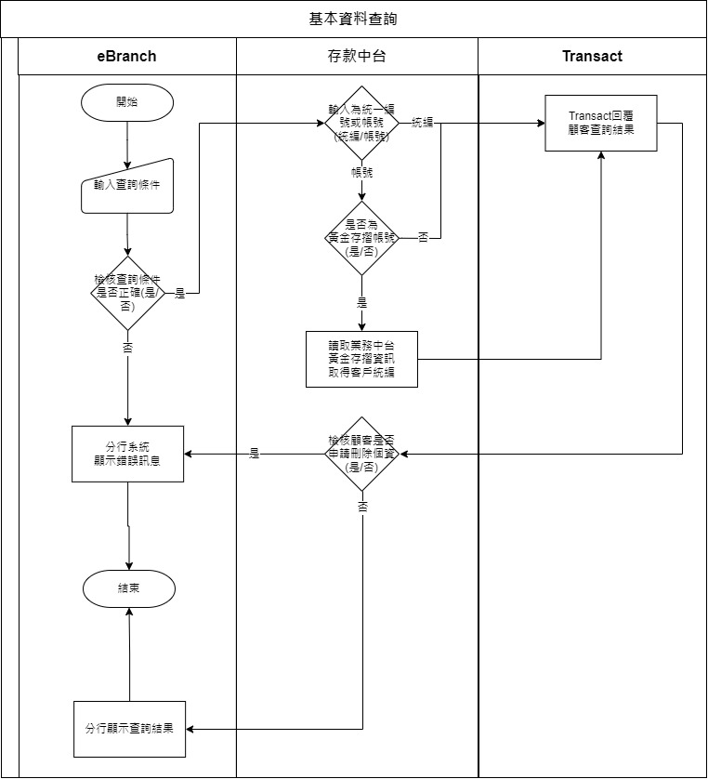

* + 1. MT940對帳單

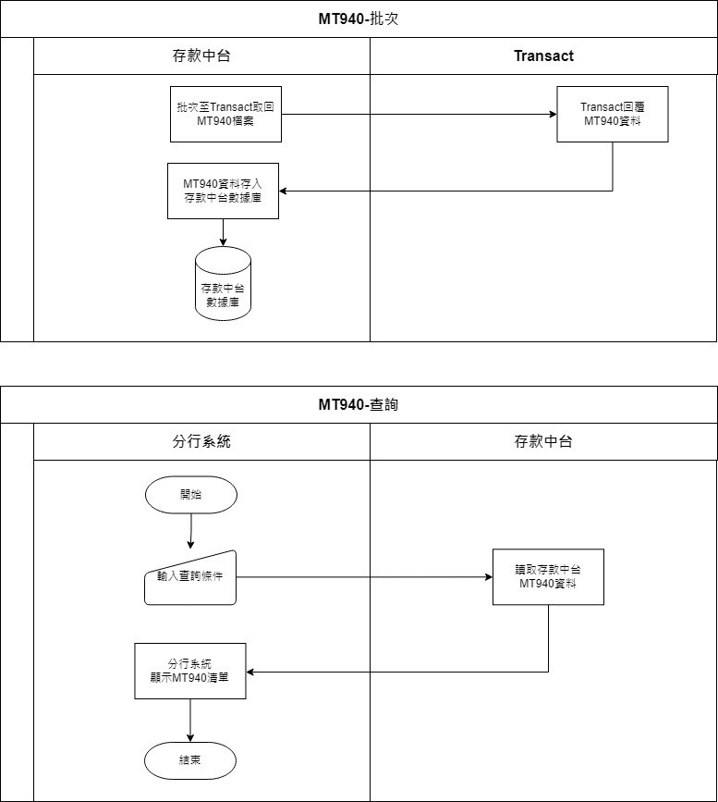

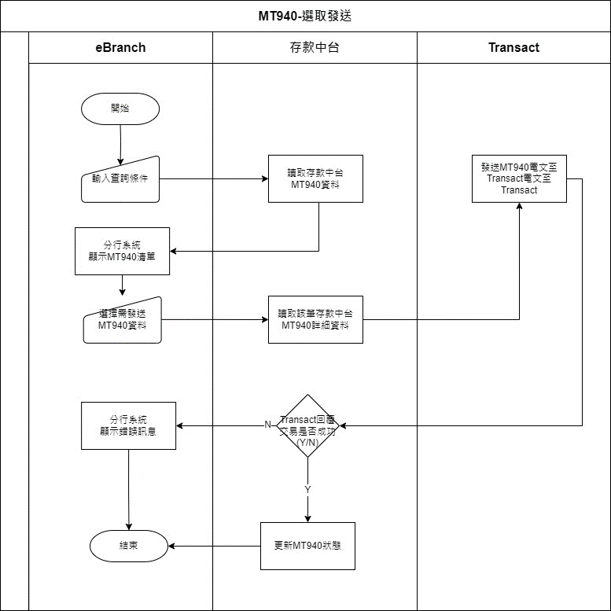

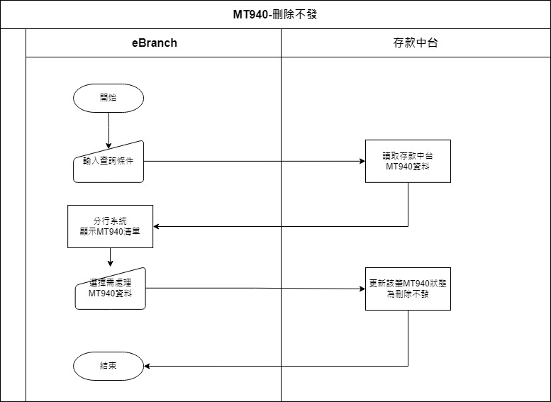

* + 1. 列印查詢定存對帳單/試算利息

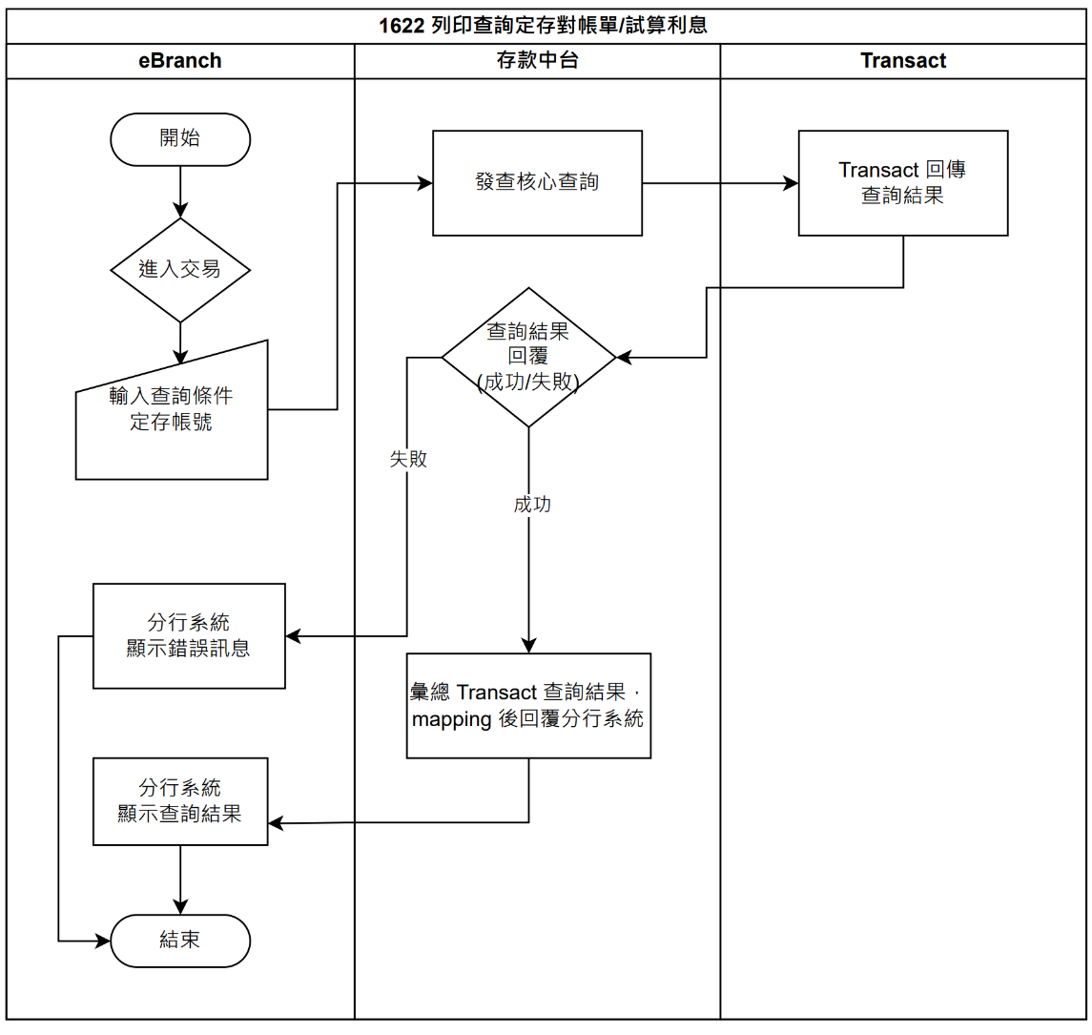

* + 1. 產生對帳單傳送檔(實體對帳單/電子對帳單)

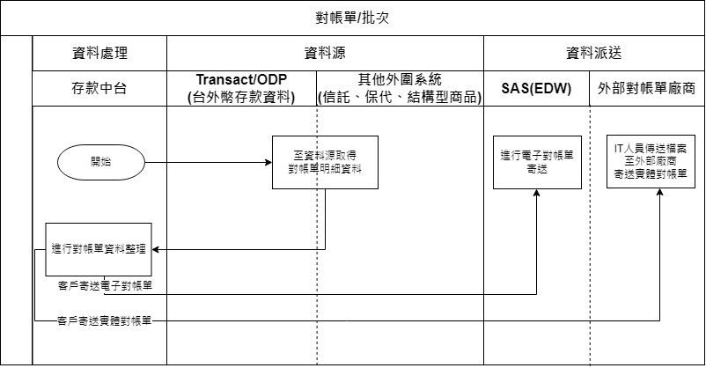

* + 1. 已收匯差現鈔數欄位

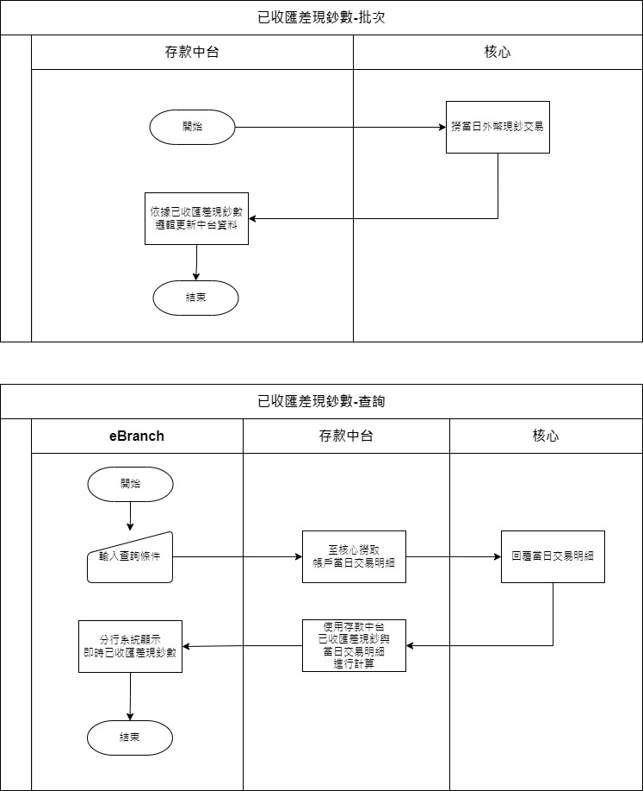

* + 1. 退票處理

1. 退票登錄(1554)

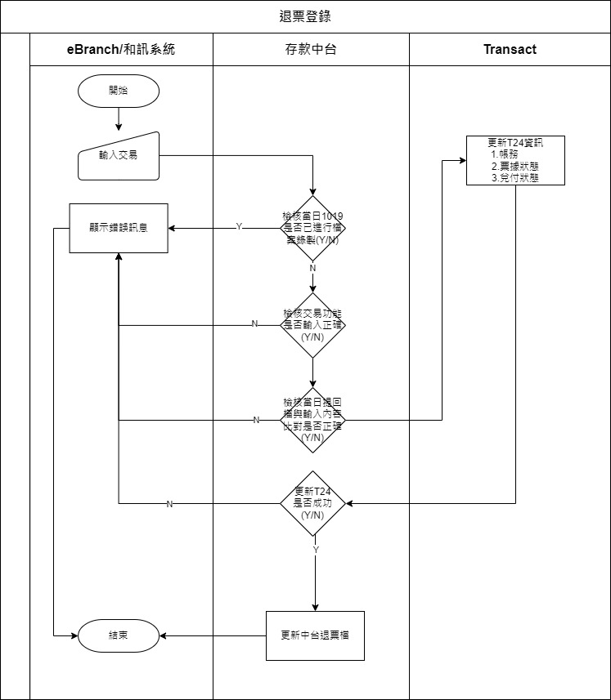

1. 退票違約金收取(1503)

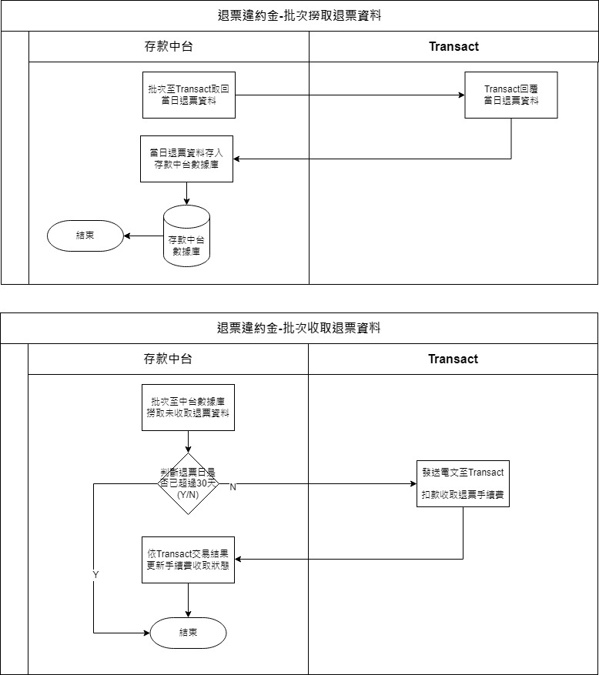

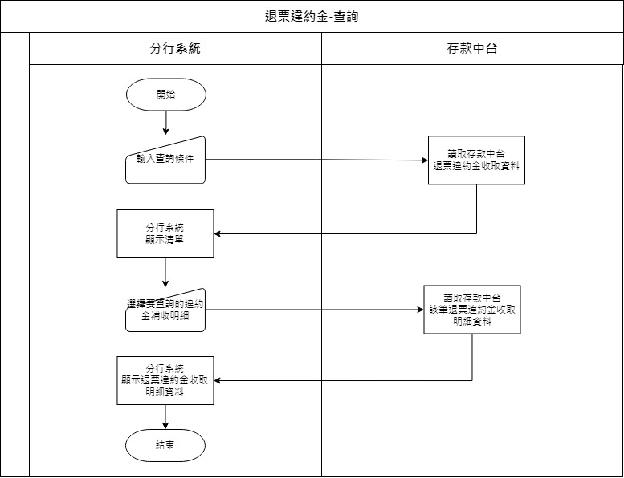

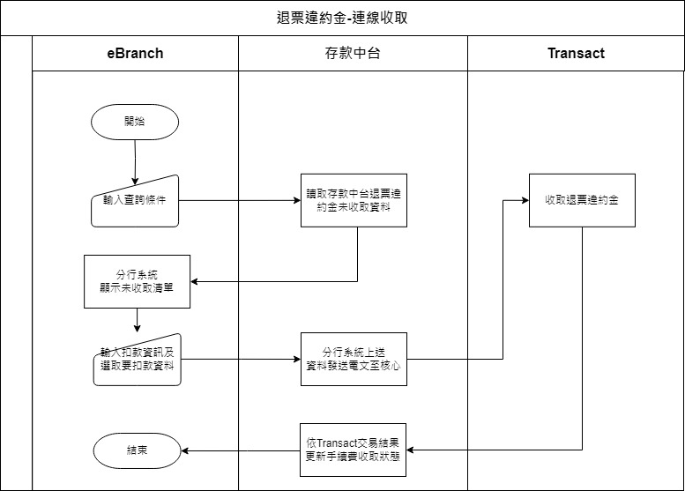

1. 退票明細查詢(1534/1536)

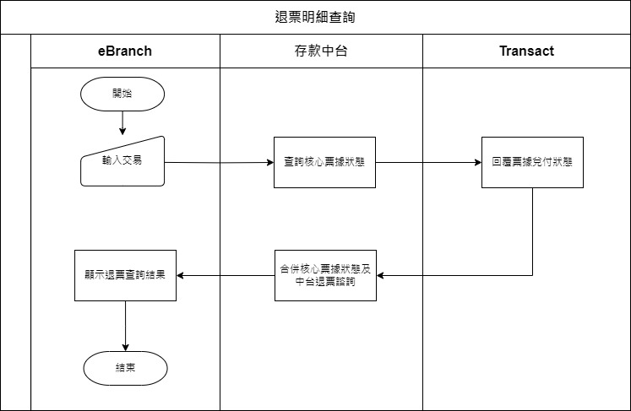

* + 1. 清償註記

1. 提存備付

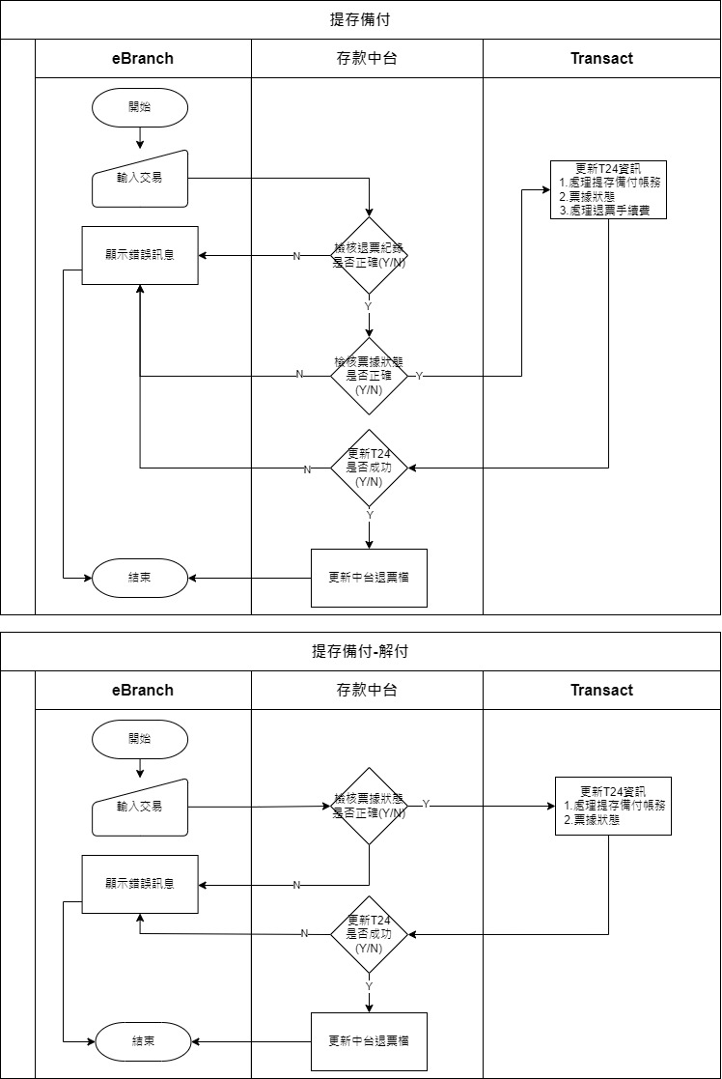

1. 退票註銷

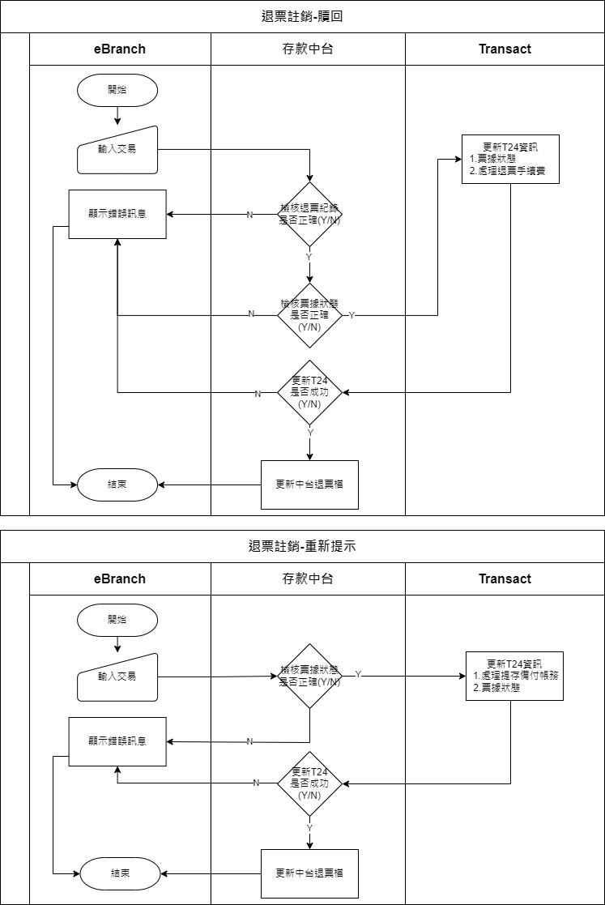

* + 1. 網路承作議價定期性存款。

1. NTQ1 EWB/NetBank 網路承作議價定期性存款---網銀查詢

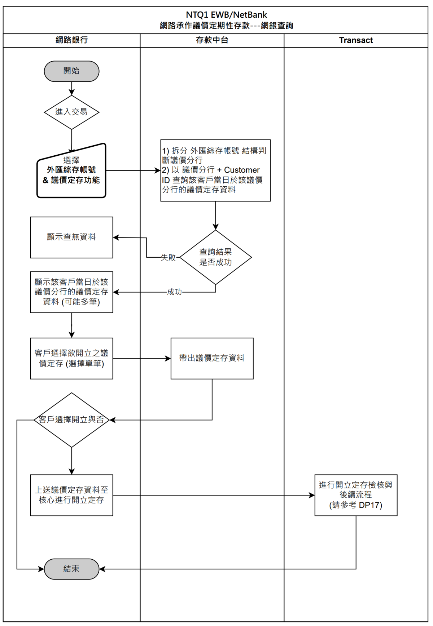

1. NT 32 網路承作議價定期性存款----查詢

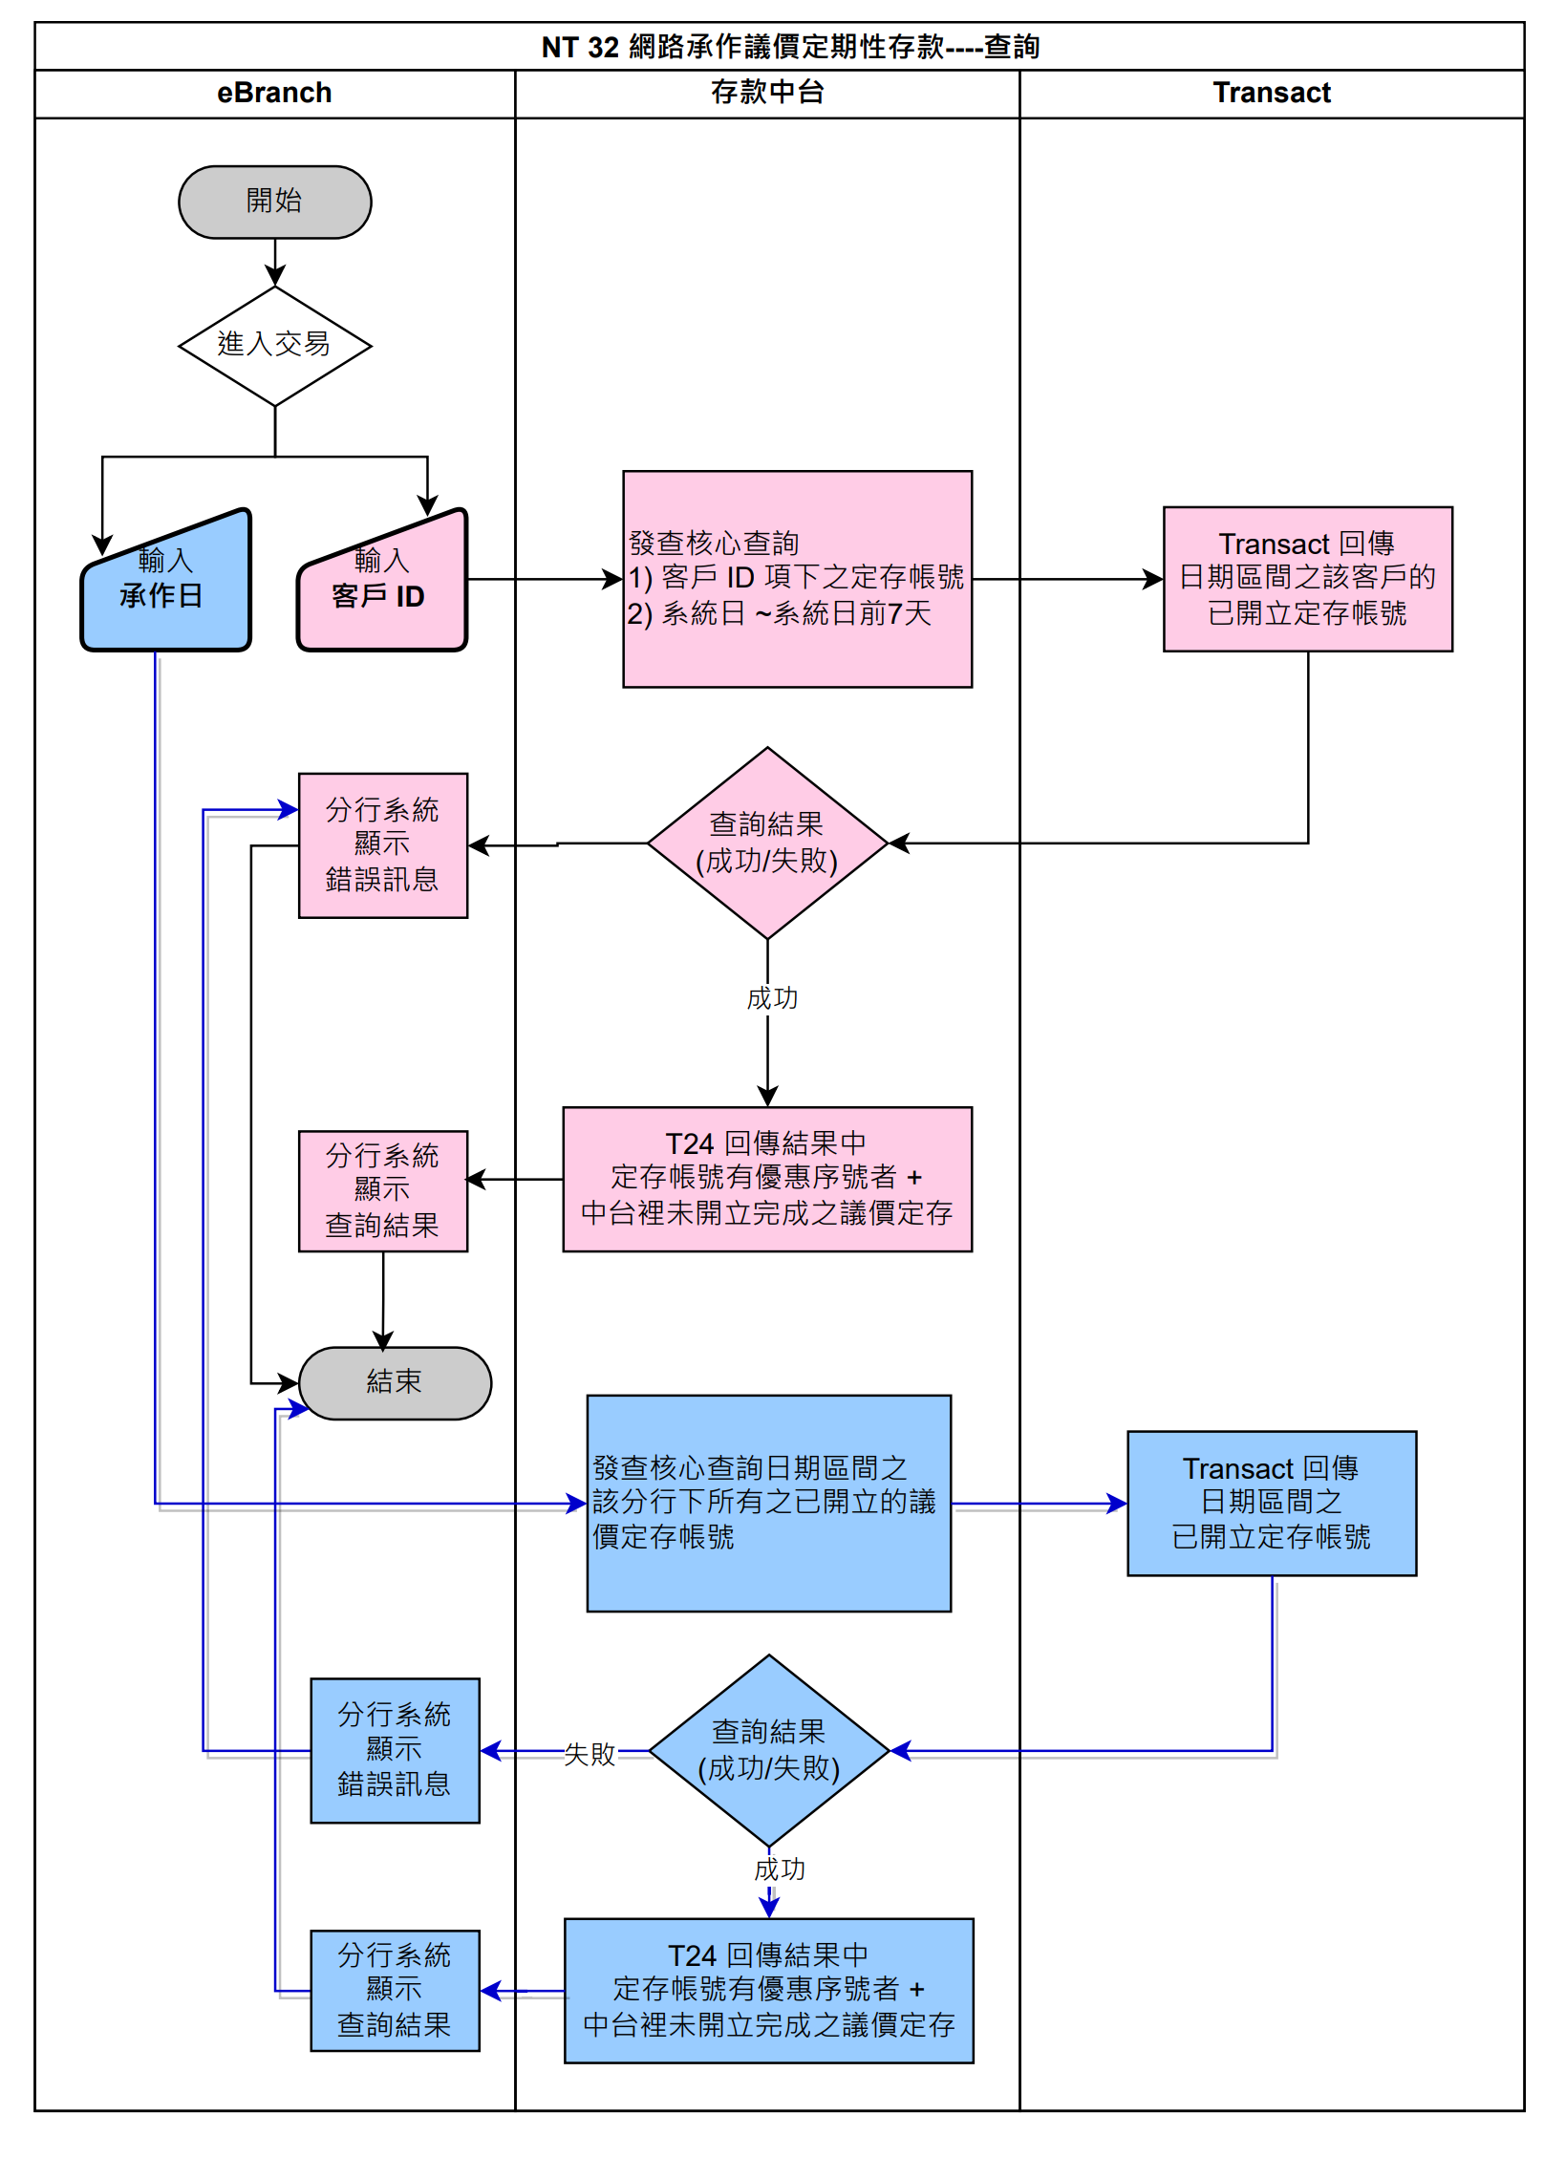

1. NT 31 網路承作議價定期性存款---新增

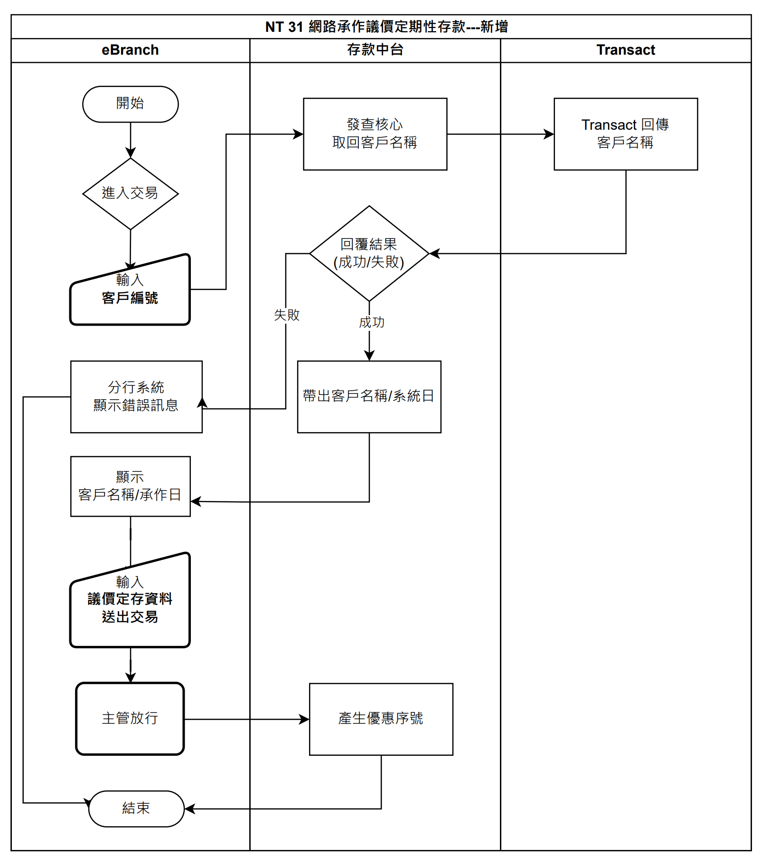

1. NT 31 網路承作議價定期性存款---維護

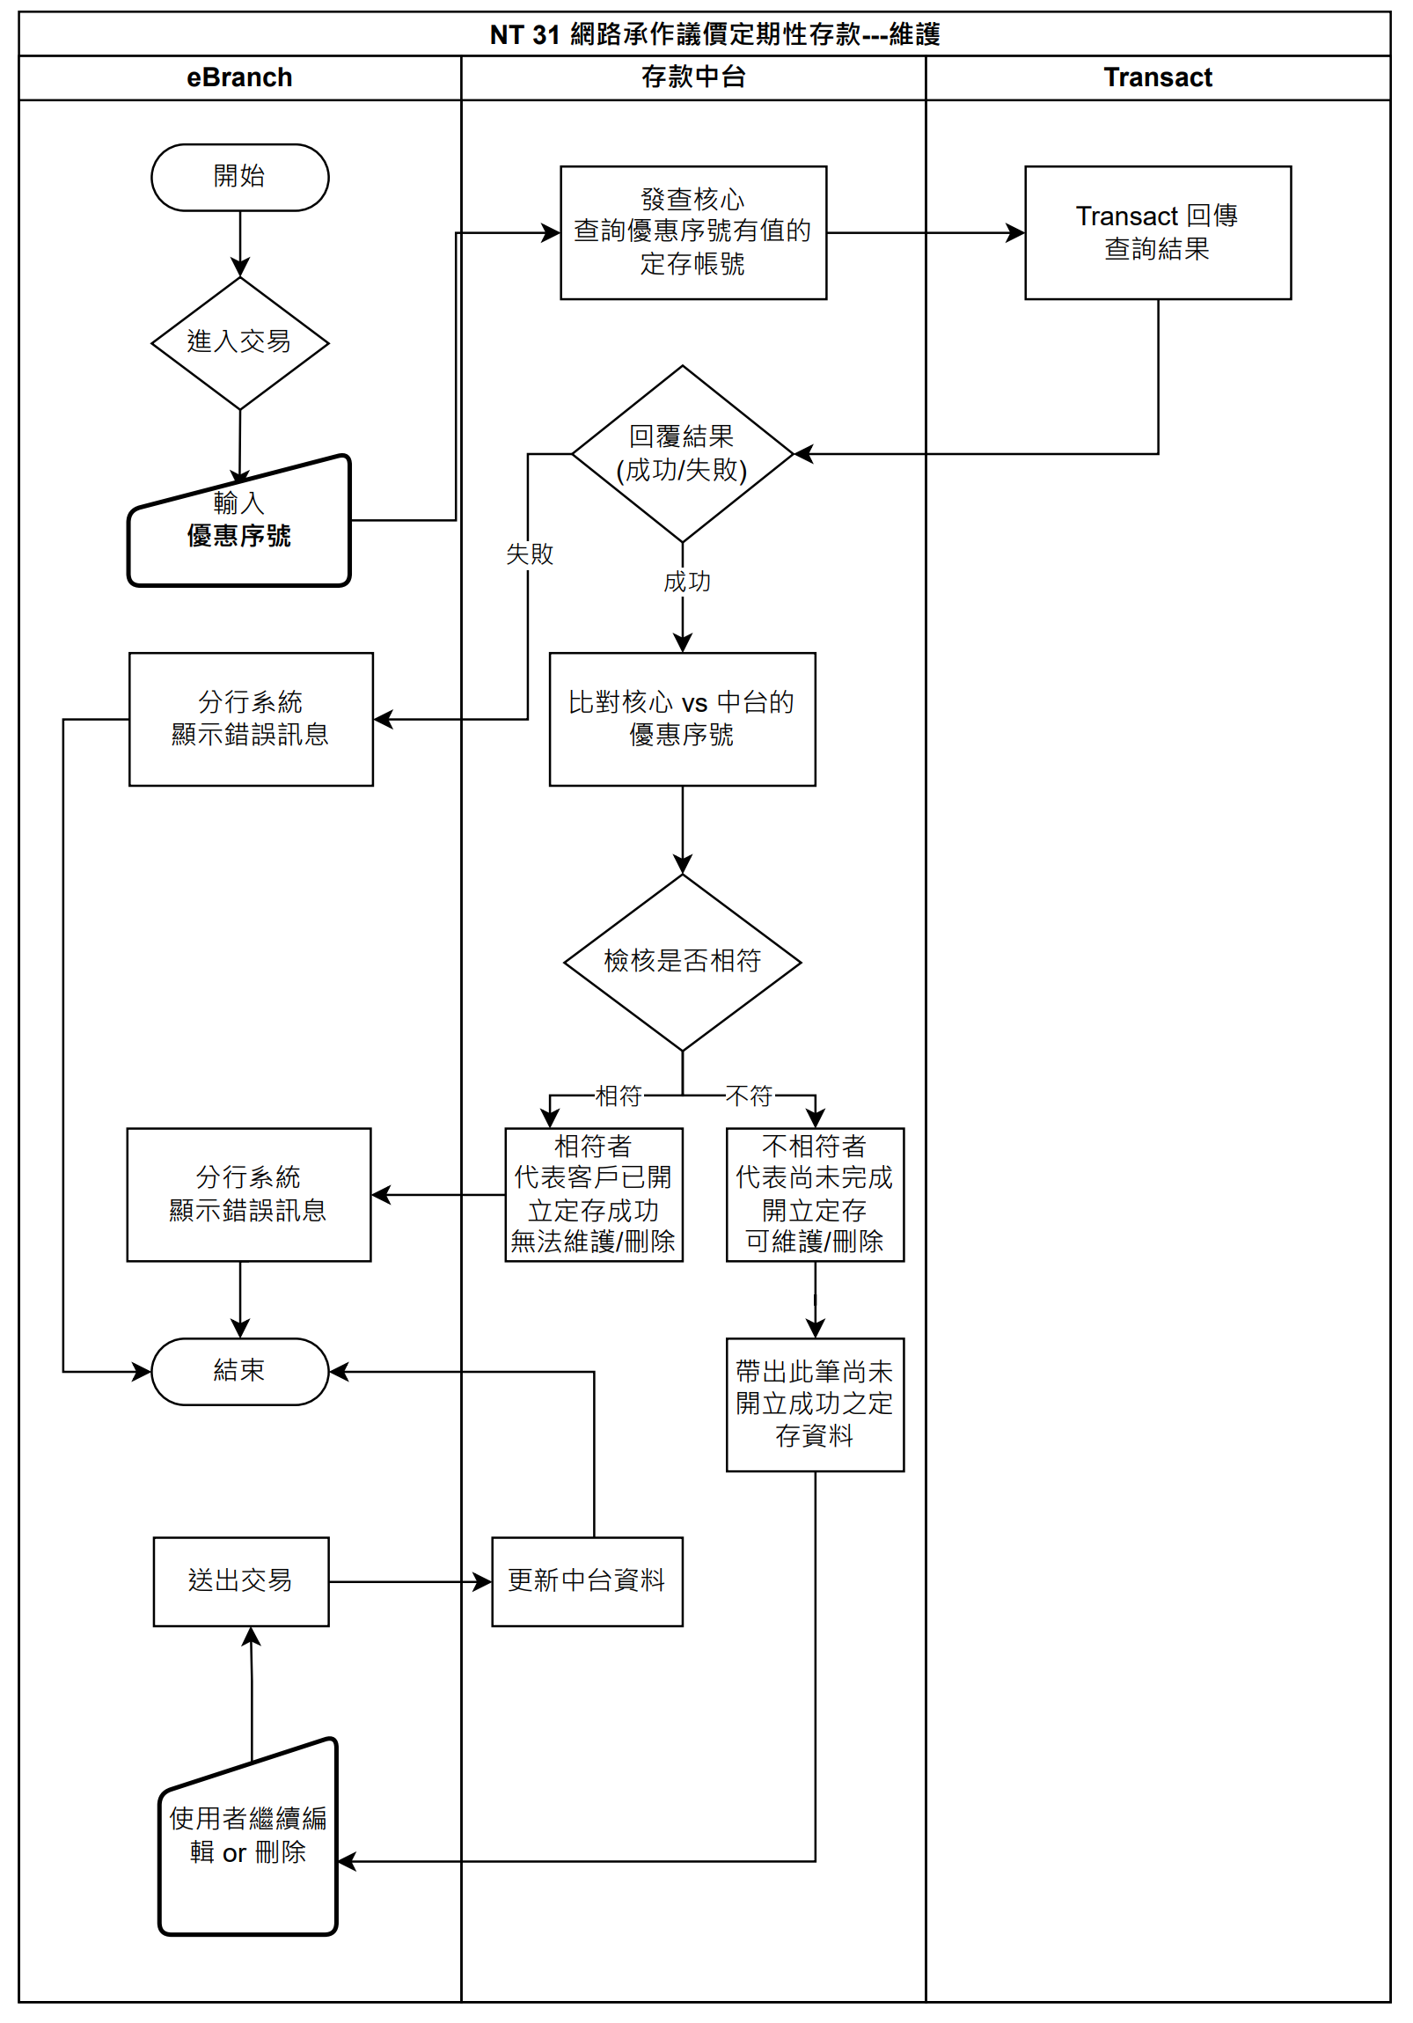

1. NT 31 網路承作議價定期性存款---查詢

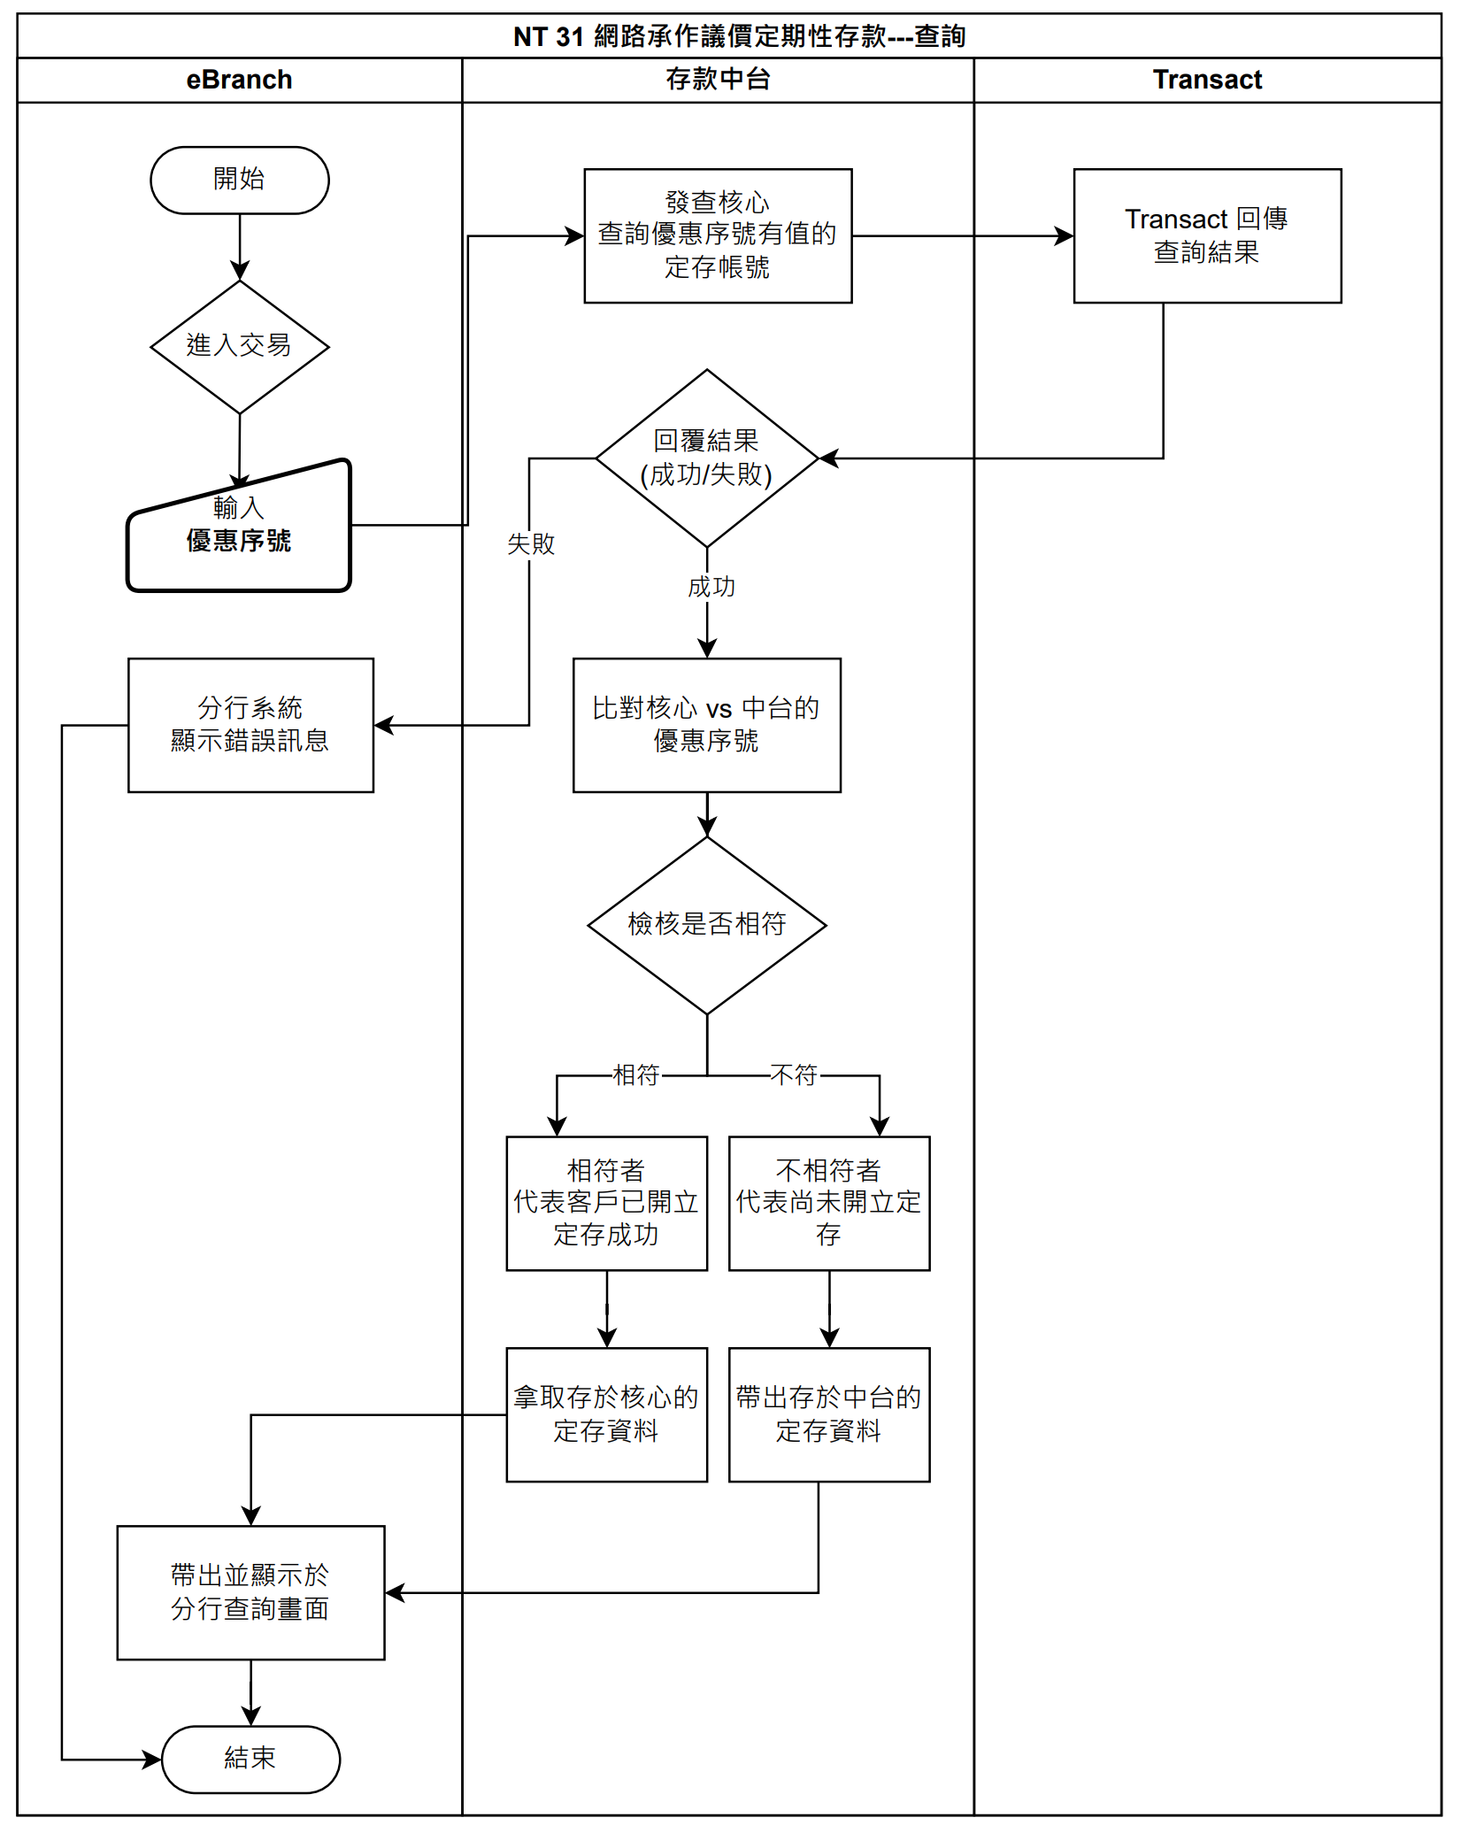

* + 1. 外幣定存議價維護相關功能

1. 定存議價維護 (限分行櫃員/主管權限)

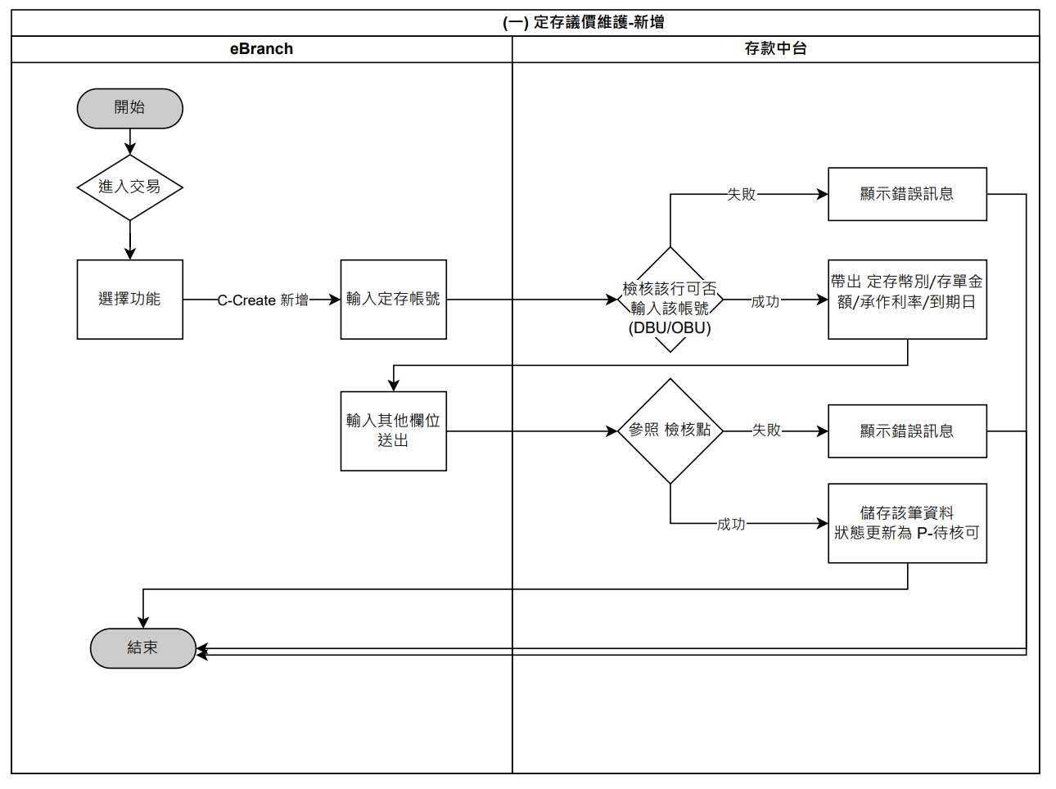

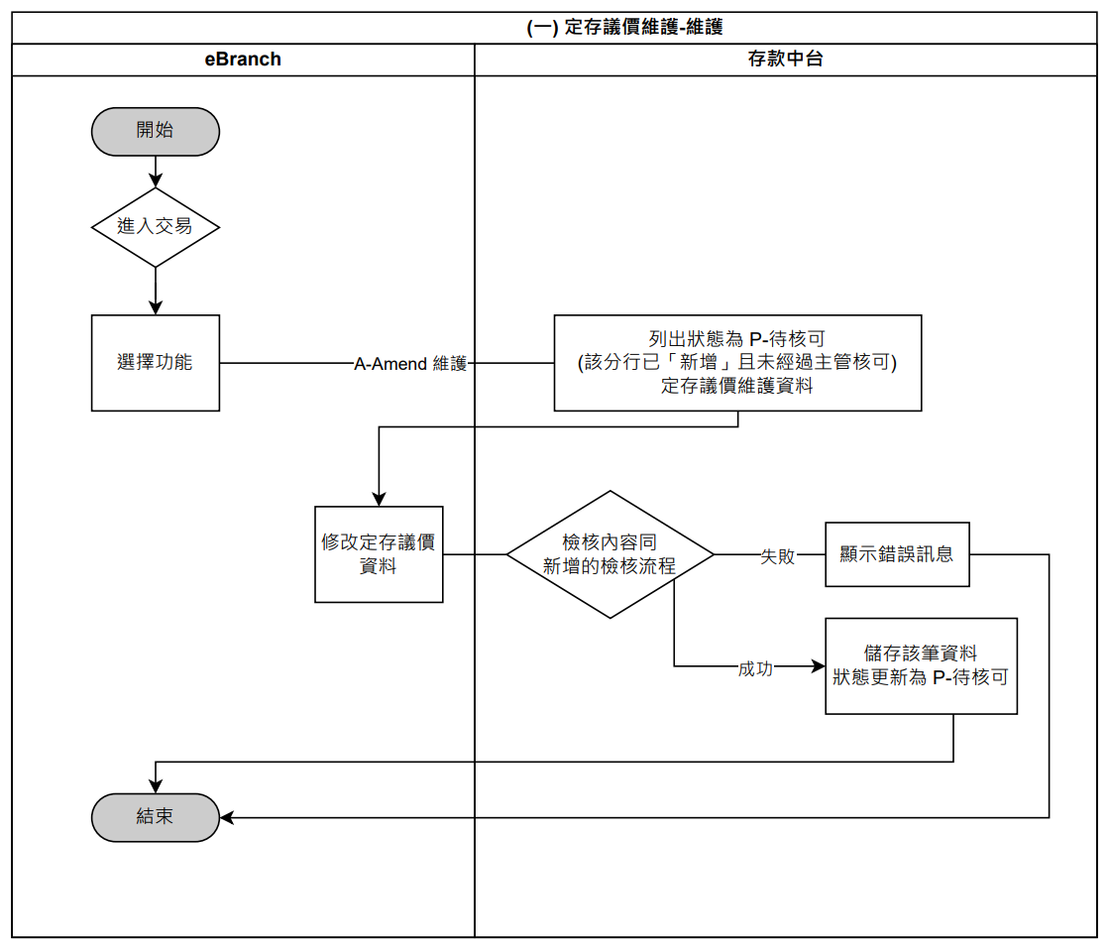

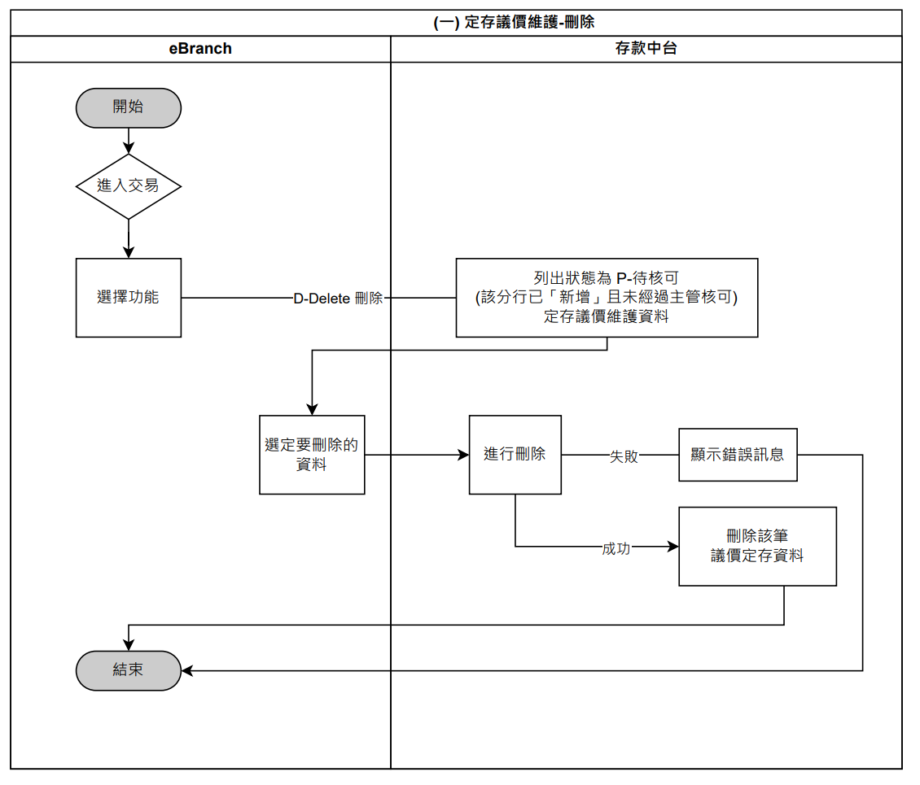

1. 定存議價維護核可 (限存匯事業部權限)

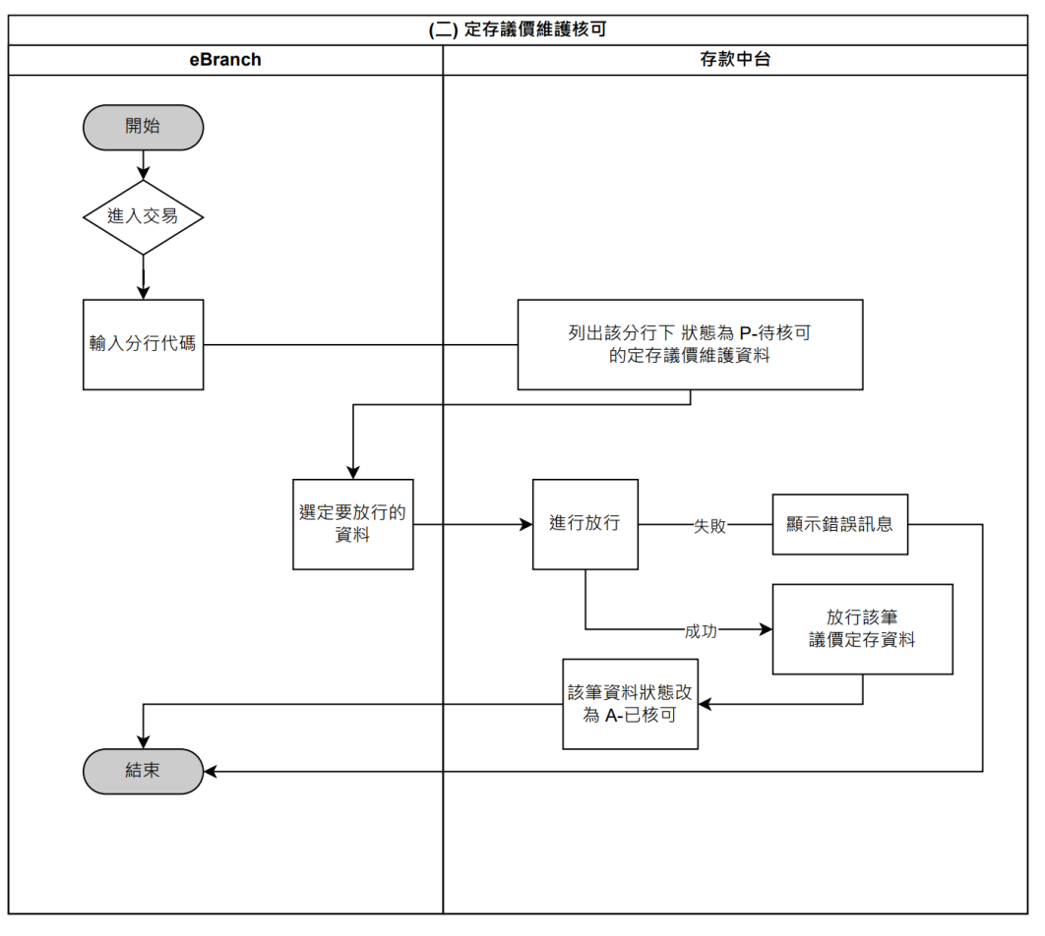

1. 定存議價查詢

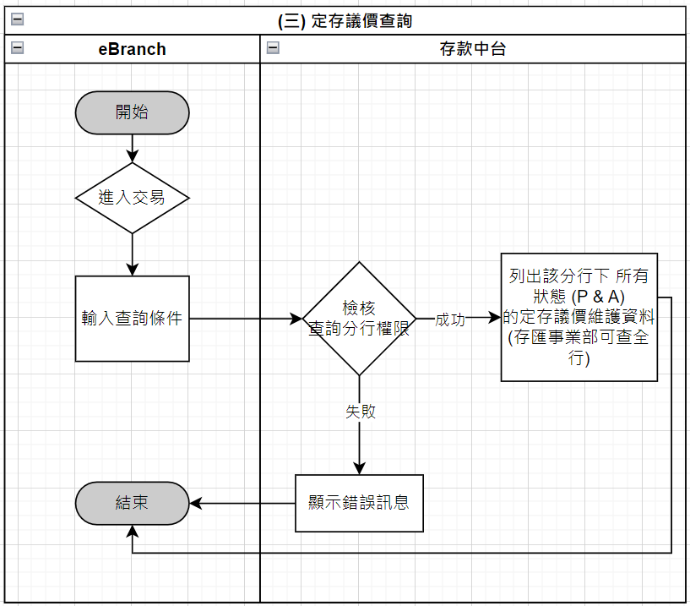

1. 定存議價議定書列印

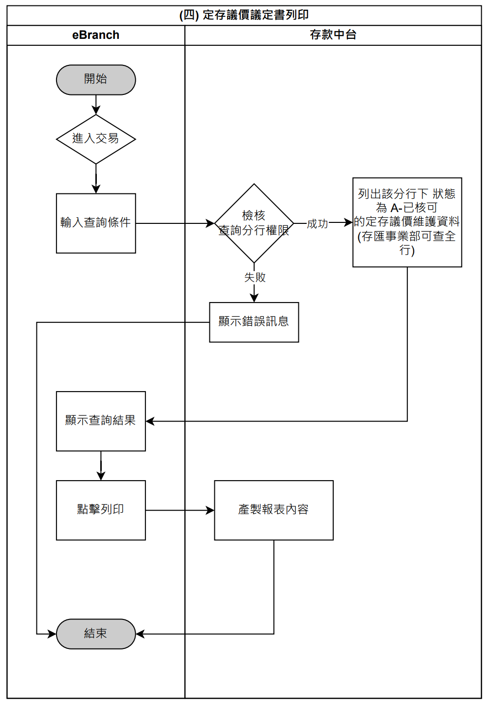

1. 已核可定存議價資料修改 (限存匯事業部使用)

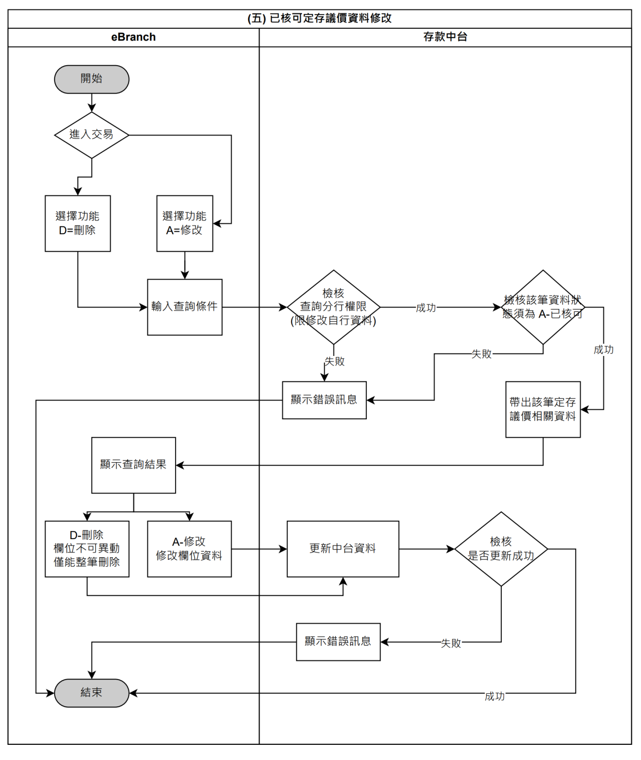

1. 定存存授比控管 (限存匯事業部使用)

現行不會需要使用存授比作為檢核依據。此功能刪除

1. 外幣定存利率報價維護 (限存匯事業部使用)

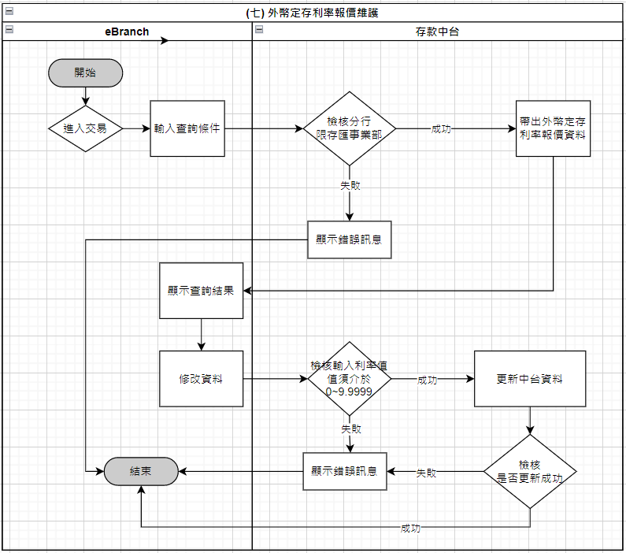

1. 外幣定存議價參數維護 (限存匯事業部使用

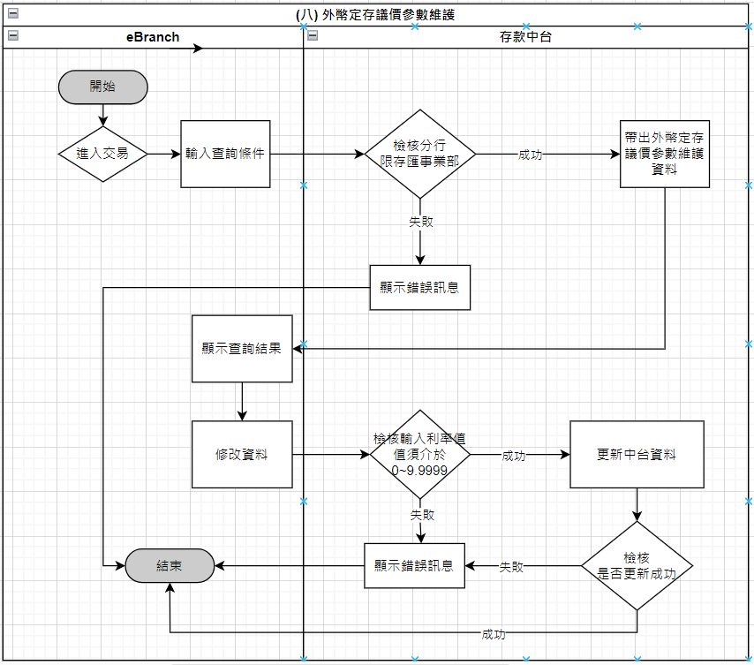

1. 外幣定存利差參數維護 (限存匯事業部使用)

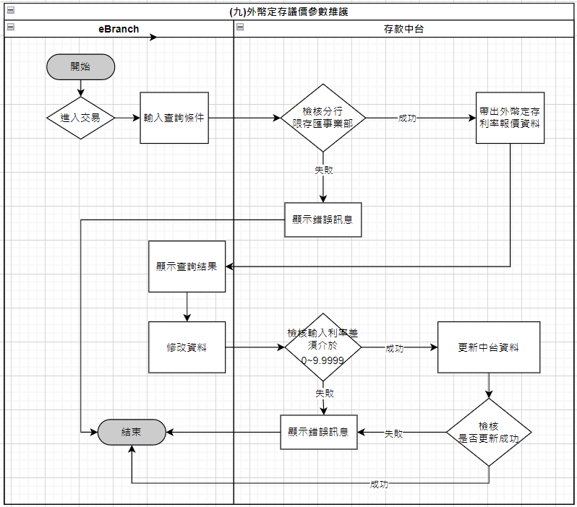

* + 1. 雲支付事故登錄/解除/查詢

此功能為雲支付虛擬卡片事故登錄，卡片管理功能新核心上線後以移至跨行系統控管，請參閱跨行系統BRD「SCSB-NCBS-FEP-BRD-台灣 Pay」，存款中台不做處理。

* + 1. 1090 關係戶查詢 -Pukii Bank/1091 關係戶維護

關係戶查詢已併入ECIF，請參閱中台BRD「SCSB-NCBS-MID-BRD-ECIF」，

存款中台不處理。

* + 1. AML (1197+交易資料檢核) /個資

AML作業流程

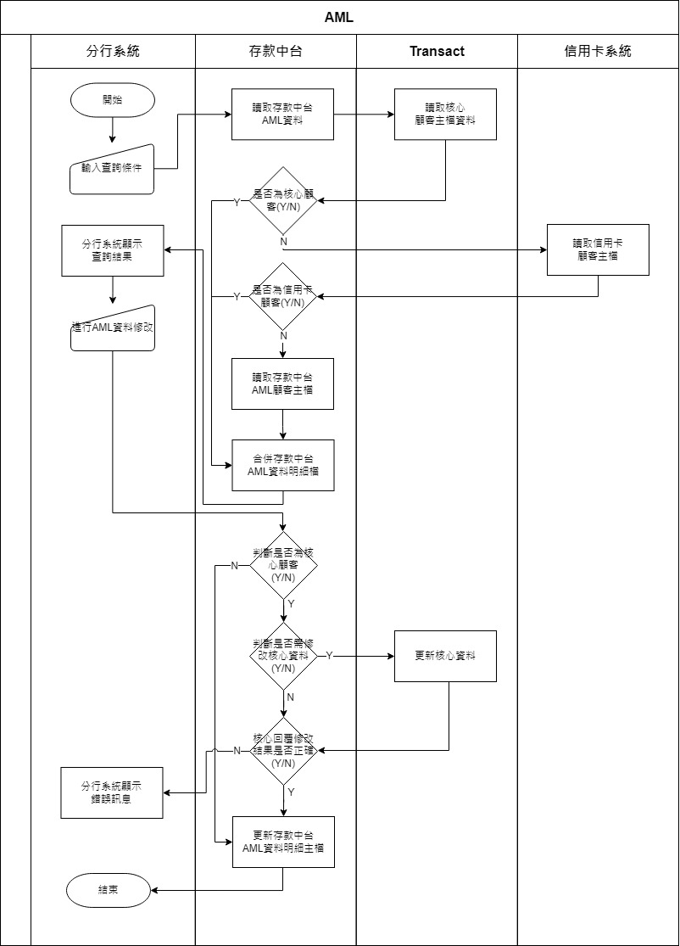

個資查詢/維護作業

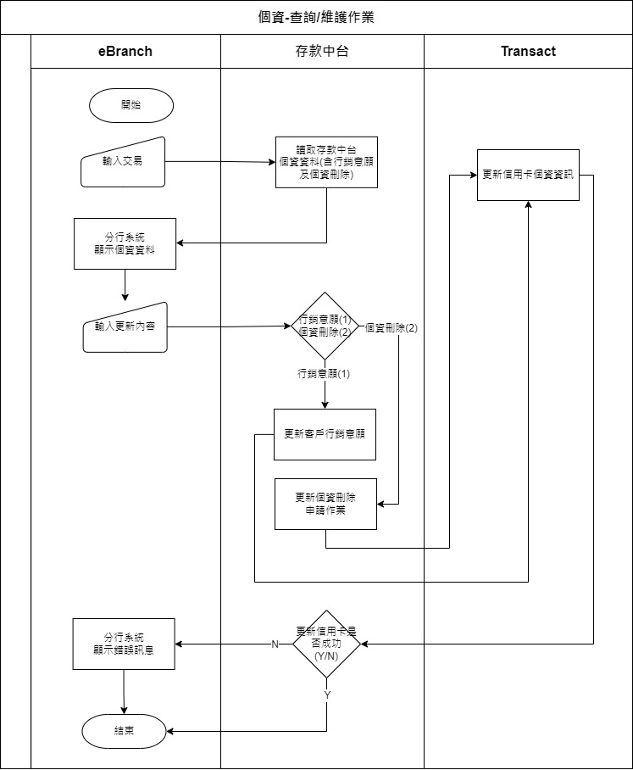

個資刪除批次作業

個人資料蒐集.處理.利用及刪除歷史資料查詢

個人資料刪除註記明細查詢

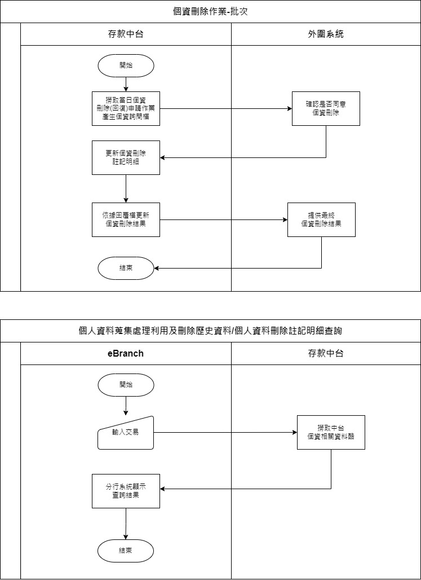

* + 1. 批次上傳/多筆交易轉換核心交易之控制。

待新核心解決方案提出後再行討論需求範圍。

* + 1. 外匯活存央媒申報欄位

外匯活存央媒申報欄位彙整功能已併入央媒中台，請參閱中台BRD「SCSB-

NCBS-MID-BRD-央媒中台」，存款中台不處理。

* + 1. 外匯定存央媒申報欄位。

外匯活存央媒申報欄位彙整功能已併入央媒中台，請參閱中台BRD「SCSB

NCBS-MID-BRD-央媒中台，存款中台不處理。

* + 1. 外幣綜存央媒申報欄位。

外匯活存央媒申報欄位彙整功能已併入央媒中台，請參閱中台BRD「SCSB

NCBS-MID-BRD-央媒中台，存款中台不處理。

* + 1. 濃縮交易-補摺檔及列印濃縮交易

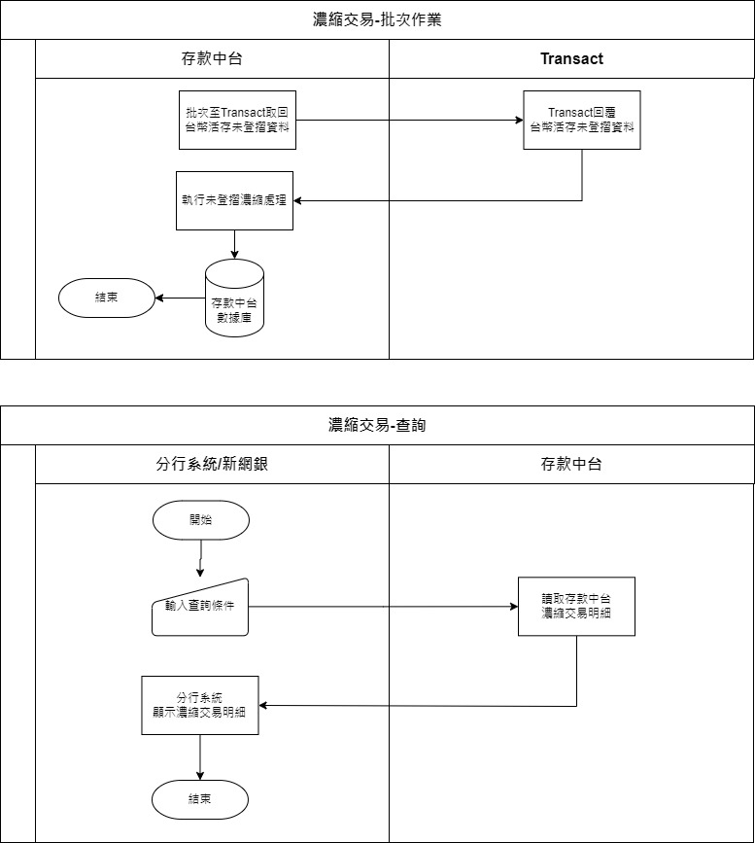

2.2.26 列印綜存臨時對帳單

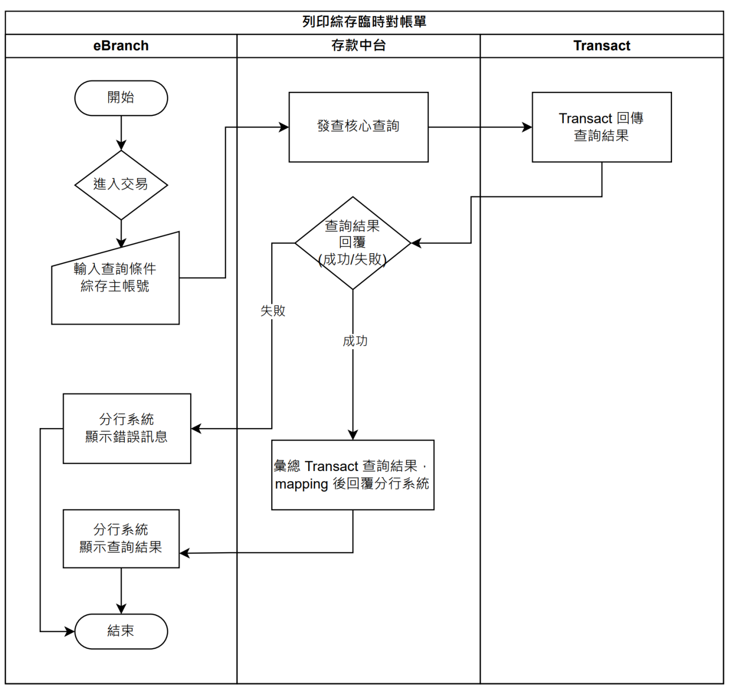

2.2.27外幣聯行息(定存息)補貼出帳流程

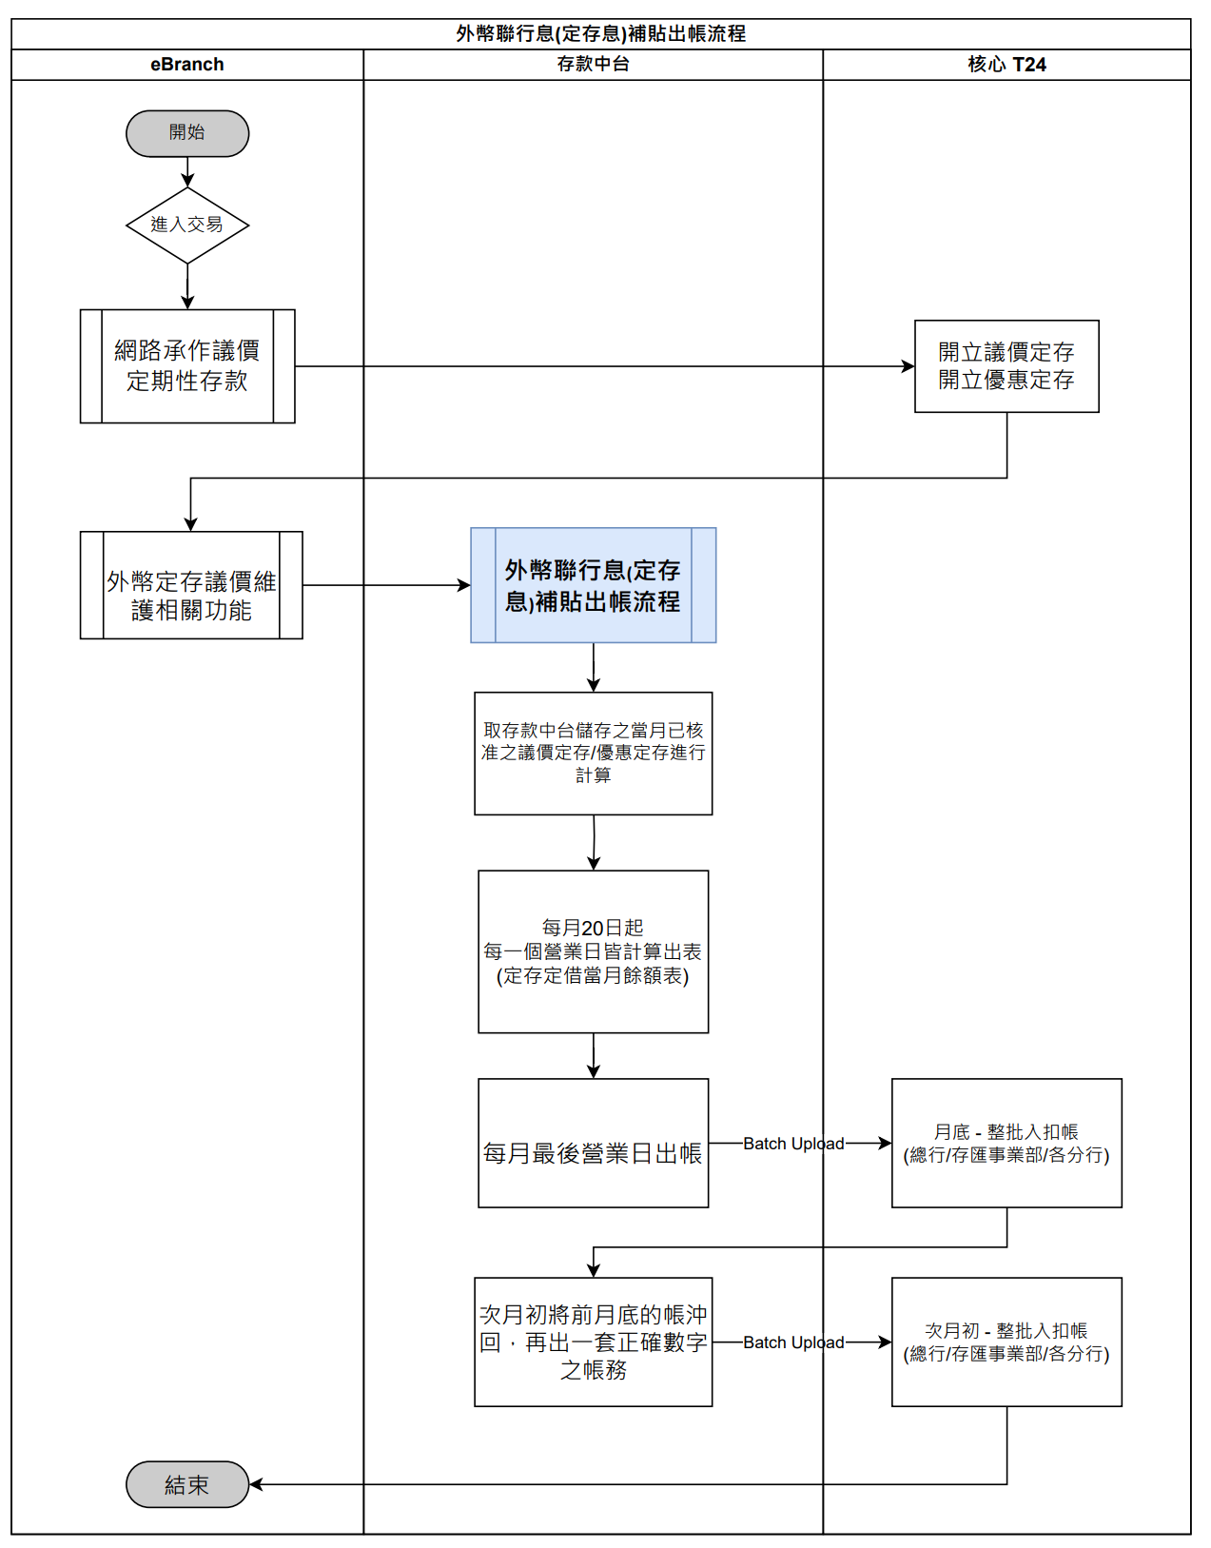

2.2.28留存印鑑卡

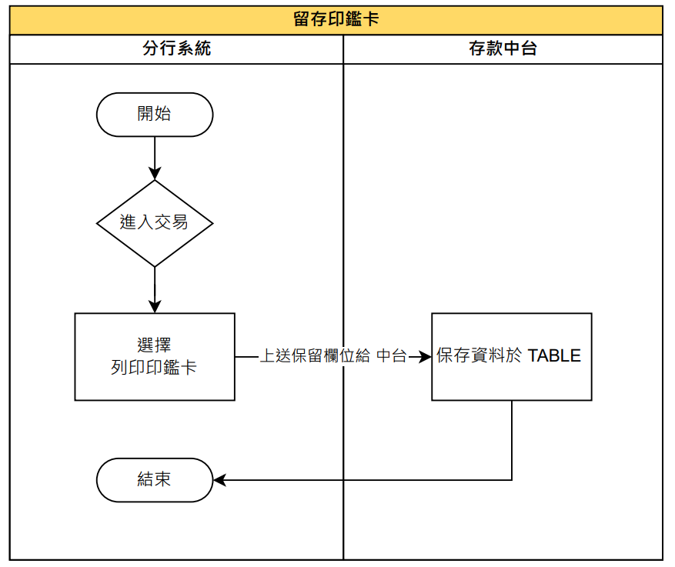

2.2.29 去年媒體申報所得資料維護(1016)

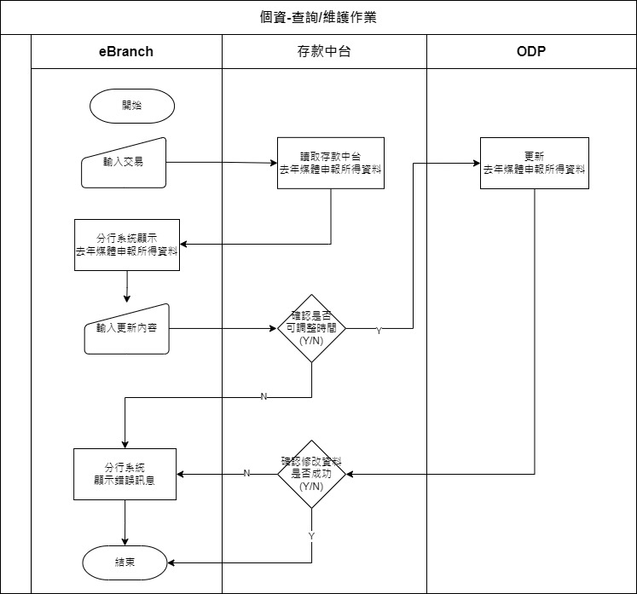

# 需求說明 Function Description

2.3.9 查詢台外幣歸戶/帳務/基本資料

2.3.9.1 功能/需求 Function/Requirement

* + 1. 全行歸戶查詢(3515)：

全行歸戶查已併入高頻查詢，請參閱中台BRD「SCSB-NCBS-MID-BRD-高頻查詢

-客戶資訊」，存款中台不處理。

* + 1. 台外幣帳戶餘額查詢(1009/NC17)：使用者至分行系統執行「台外幣帳戶餘額查詢」輸入帳號、幣別及查詢理由，查詢該帳號餘額資料，查詢帳號範圍包含台外幣活存、台幣支存、存放同業及同業存款。台外幣活存、台幣支存、存放同業及同業存款資料來源為新核心。託收票資料來源為票據集中系統。

存款中台檢核客戶主檔、帳戶狀態，檢查邏輯如下：

* + - * 1. 存款種類屬於行員儲蓄存款，查詢櫃員非HR部門，回覆錯誤訊息「行員儲蓄存款僅HR部分可查詢」，結束交易。
        2. 客戶資料申請刪除時，回覆錯誤訊息「該客戶已申請個資刪除」，結束交易。
        3. 檢核顯示帳號若有申請於餘額遮蔽之帳號，進行餘額遮蔽處理餘額以"*******"表示。

查詢成功後需紀錄該筆查詢資訊。

除分行系統外，此API亦可提供其他外圍系統進行查詢。

* + 1. 客戶整合資料查詢(3702)

使用者至分行系統執行「客戶整合資料查詢」輸入客戶統一編號勾選需要

查詢的客戶整合資訊，依據查詢輸入條件使用頁籤展開查詢結果，除信用卡資料為上

一次出帳日及月實績資料為上個月資料，其餘查詢資料範圍為前一營業日。

客戶整合資訊共計十二項，內容如下：

* + - * 1. 特別訊息資訊
        2. 存款資料：查詢該客戶存款資料
        3. 放款資料：查詢該客戶放款資料
        4. 擔任保證人資料：查詢客戶擔任其他授信戶的保證人資料
        5. 額度資料：查詢客戶與本行訂定的授信額度資料
        6. 託收票據資料：查詢提送中及庫存票據總數
        7. 信用卡資料：查詢客戶持有信用卡明細
        8. 票債券交易資料：查詢客戶持有票債券庫存明細
        9. 擔任公司負責人資料：查詢客戶擔任那些公司的負責人
        10. OBU歸戶查詢：使用客戶代表編號查詢該客戶代表編號下所有OBU客戶。若輸入之OBU編號非客戶代表號，則先取得該OBU編號之客戶代表號後，已該客戶代表號進行查詢。

存款中台檢核客戶主檔、帳戶狀態，檢查邏輯如下：

* 1. 存款種類屬於行員儲蓄存款，查詢櫃員非HR部門，回覆錯誤訊息「行員儲蓄存款僅HR部分可查詢」，結束交易。
  2. 客戶資料申請刪除時，回覆錯誤訊息「該客戶已申請個資刪除」，結束交易。

2.3.9.2 使用者介面 User Interface

本處提供為示意參考畫面，正式畫面請以分行系統產出為主。

1. 台外幣歸戶查詢：

全行歸戶查已併入高頻查詢，請參閱中台BRD「SCSB-NCBS-MID-BRD-高頻查詢(共同)」，存款中台不處理。

1. 台外幣帳戶餘額查詢：輸入台外幣存款帳戶及查詢理由，查詢該帳戶帳務資料。

輸入畫面：輸入帳戶、幣別及查詢理由，查詢該帳戶帳務資料。

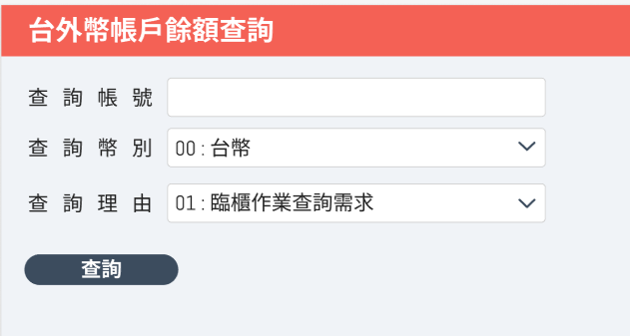

輸出畫面：查詢顯示輸入帳號之帳戶資訊，畫面分客戶資料、帳戶資料、餘額資訊、圈存資訊、給息明細(僅提供去年度至本年度給息資訊)、平均餘額、票據資訊及自動約轉設定。

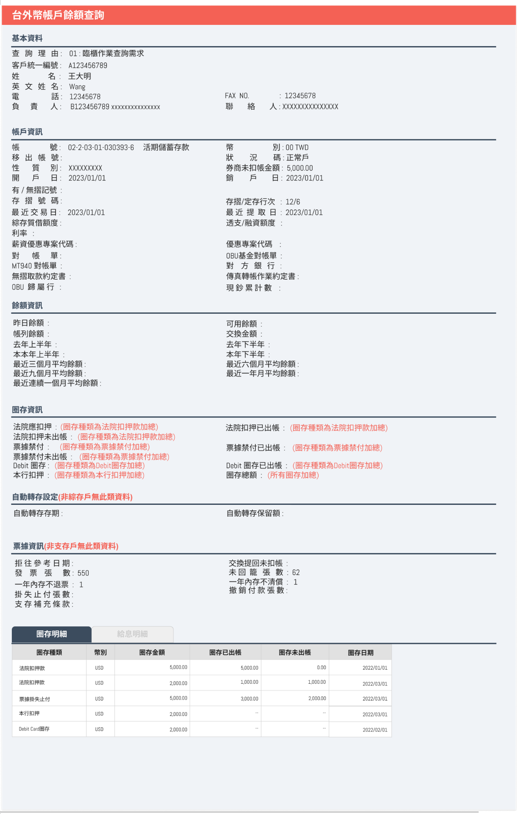

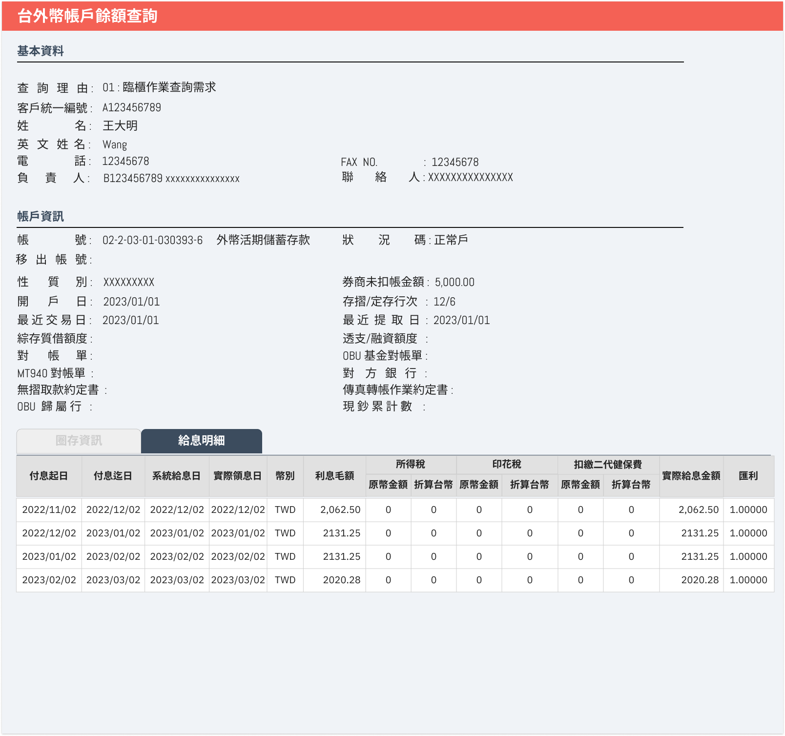

1. 客戶整合資料查詢(3702)
2. 輸入畫面：輸入客戶統一編號及查詢項目。

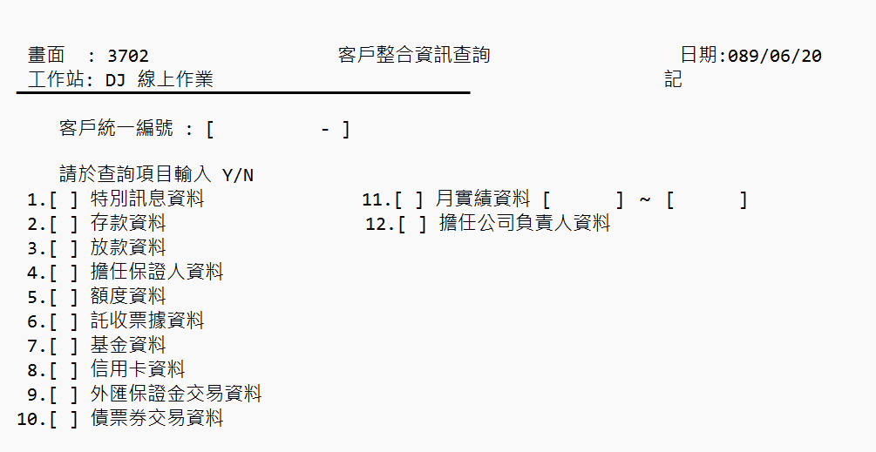

1. 輸出畫面：
   * + - 1. 特別訊息資訊

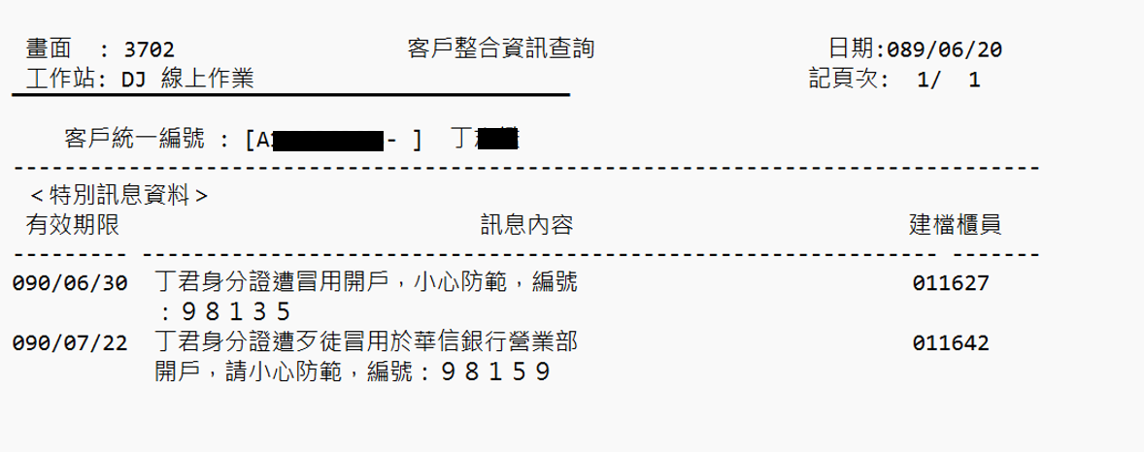

* + - * 1. 存款資料：查詢該客戶存款資料

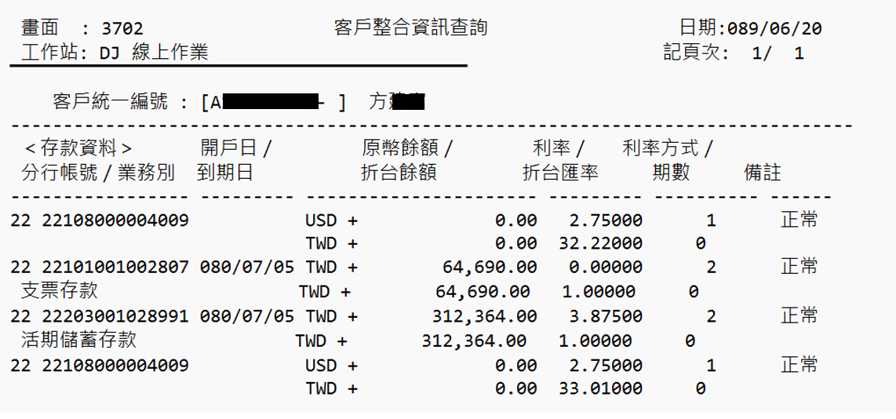

* + - * 1. 放款資料：查詢該客戶放款資料

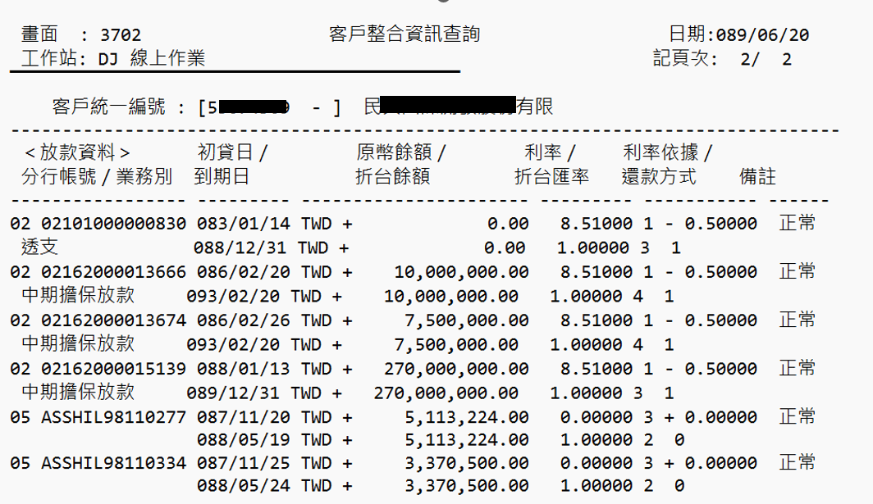

* + - * 1. 擔任保證人資料：查詢客戶擔任其他授信戶的保證人資料

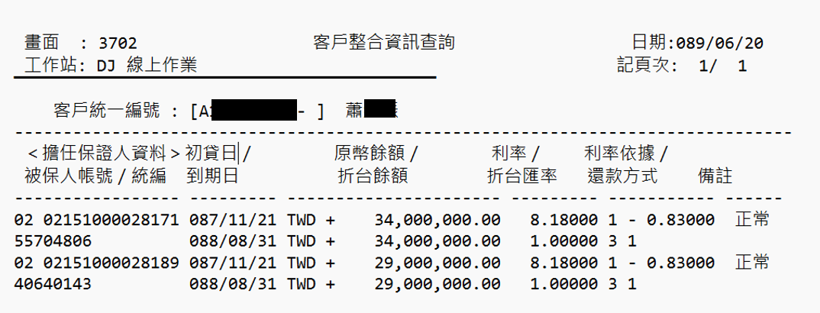

* + - * 1. 額度資料：查詢客戶與本行訂定的授信額度資料

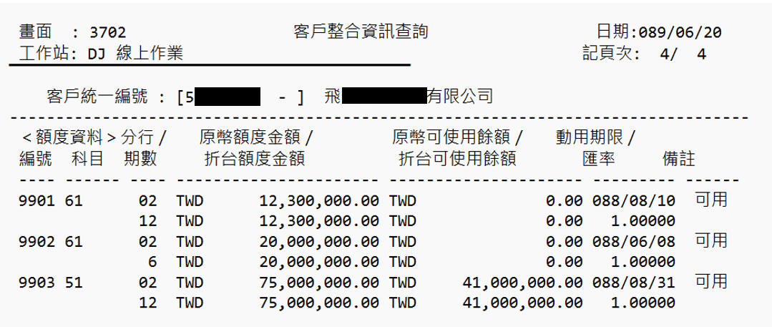

* + - * 1. 託收票據資料：查詢提送中及庫存票據總數

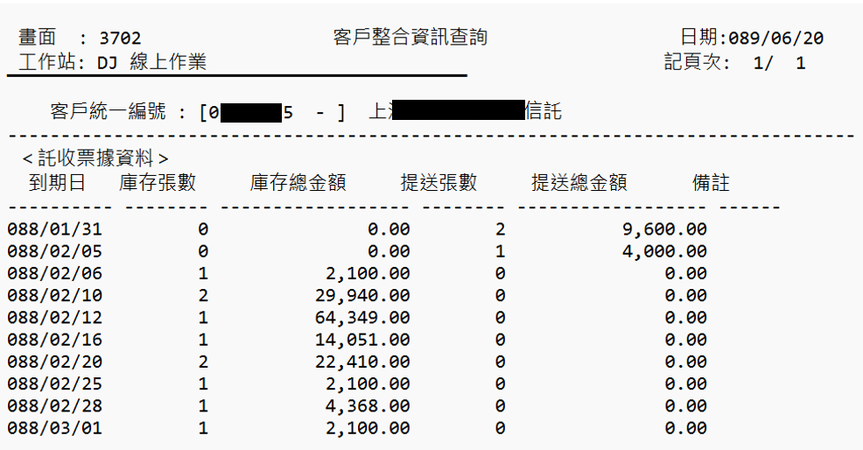

* + - * 1. 信用卡資料：查詢客戶持有信用卡明細

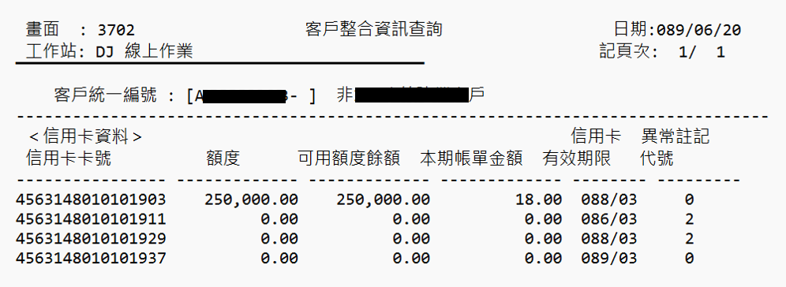

* + - * 1. 票債券交易資料：查詢客戶持有票債券庫存明細

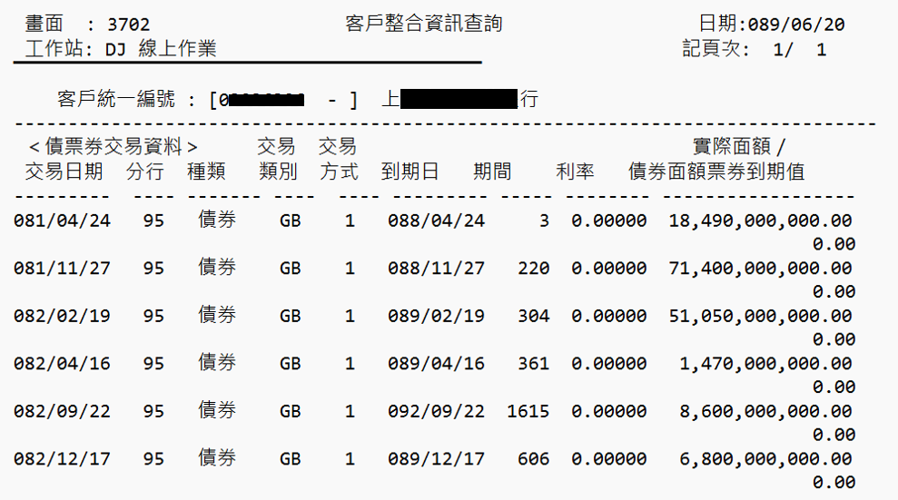

* + - * 1. 擔任公司負責人資料：查詢客戶擔任那些公司的負責人

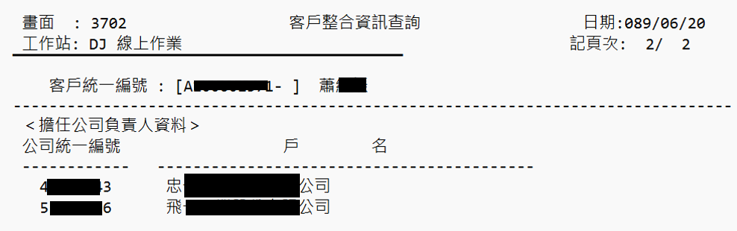

* + - * 1. OBU歸戶查詢：使用客戶代表編號查詢該客戶代表編號下所有OBU客戶

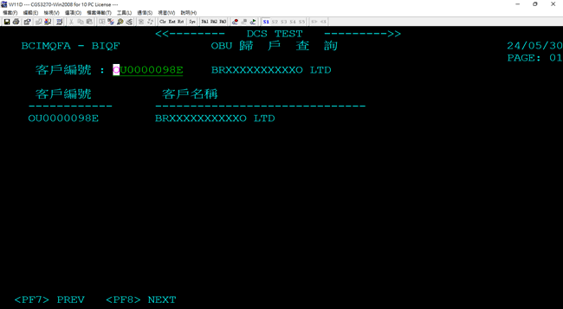

* + - 1. 欄位屬性 Field Properties
      2. 歸戶查詢：

全行歸戶查已併入高頻查詢，請參閱中台BRD「SCSB-NCBS-MID-BRD-高頻查詢(共同)」，存款中台不處理。

* + - 1. 台外幣帳戶餘額查詢：

輸入畫面：

|  |  |  |  |  |  |
| --- | --- | --- | --- | --- | --- |
| **編號** | **欄位名稱** | **欄位種類** | **類別** | **長度** | **說明** |
|  | 查詢帳號 | 數字 | M | 14 |  |
|  | 查詢幣別 | 文數字 | M | 3 |  |
|  | 查詢理由 | 數字 | M | 2 | 下拉選單：  01.臨櫃作業查詢需求  02.同分行非臨櫃及其他單位作業需求  03.其他分行或部門來電查詢  04.自行查核作業  05.客户本人來電查詢  06.客戶來電時,作身份確認  07.客户非本人臨櫃查詢  08.客戶書面申請查詢  09.客戶本人電子交易  10.同業照會  11.法務、檢調、警政機關來函照會  12.央行、金管會等金融檢查需求  13.關稅總局、海關來函查詢  14.稅務機關來函查詢  15.其他政府機關來函查詢  16.証券戶授權證券公司查詢  17.申報主管機關確認客戶基本資料  18.聯徵中心(JCIC)通報  19.eBranch交易連動查詢  20.F-Branch交易連動查詢  21.各單位執行內部例行作業查詢  22.各後勤單位協助營業單位問題處理查詢  23.會計師函証 |

輸出畫面：

|  |  |  |  |  |  |
| --- | --- | --- | --- | --- | --- |
| **編號** | **欄位名稱** | **欄位**  **種類** | **類別** | **長度** | **說明** |
| 基本資料 | | | | | |
|  | 查詢理由 | 數字 | M | 2 | 顯示代號+說明 |
|  | 客戶統一編號 | 文數字 | M | 11 |  |
|  | 戶名 | 文數字 | M | 40 |  |
|  | 英文戶名 | 文數字 | O | 40 |  |
|  | 電話 | 文數字 | O | 20 |  |
|  | FAX NO. | 文數字 | O | 20 |  |
|  | 負責人統編 | 文數字 | O | 11 |  |
|  | 負責人姓名 | 文數字 | O | 40 |  |
|  | 聯絡人姓名 | 文數字 | O | 40 |  |
|  | 出生/創立日期 | 日期 | M | 8 | 依核心資料顯示 |
|  | 業種別 | 文數字 | M | 6 | 依核心資料顯示 |
|  | 稅率別 | 文數字 | M | 10 | 依核心資料顯示 |
| 帳號資訊 | | | | | |
|  | 帳號 | 數字 | M | 14 |  |
|  | 帳號種類 | 文數字 | M | 20 | 依據帳號顯示帳號種類  例如：活期儲蓄存款 |
|  | 幣別 | 文數字 | M | 3 |  |
|  | 移出帳號 | 數字 | M | 14 |  |
|  | 狀況碼 | 文數字 | M | 10 | 帳號狀態 |
|  | 性質別 | 數字 | M | 2 |  |
|  | 性質別說明 | 文數字 | M | 20 |  |
|  | 券商未扣帳金額 | 數字 | O | 9(11)V99 |  |
|  | 開戶日 | 日期 | M | 8 | 西元年 |
|  | 銷戶日 | 日期 | M | 8 | 西元年 |
|  | 有無摺記號 | 文數字 | M | 1 |  |
|  | 存摺號碼 | 數字 | O | 8 |  |
|  | 存摺活存行次 | 數字 | O | 2 |  |
|  | 存摺定存行次 | 數字 | O | 2 |  |
|  | 最近交易日 | 日期 | M | 8 | 西元年 |
|  | 最近提取日 | 日期 | M | 8 | 西元年 |
|  | 綜存質借額度 | 數字 | O | 9(11)V99 |  |
|  | 透支/融資額度 | 數字 | O | 9(11)V99 |  |
|  | 利率 | 數字 | O | 9(02)V9(05) |  |
|  | 薪資優惠代碼 | 文數字 | O | 20 |  |
|  | 專案優惠代碼 | 文數字 | O | 20 |  |
|  | 對帳單 | 文數字 | O | 1 |  |
|  | OBU基金對帳單 | 文數字 | O | 1 |  |
|  | MT940對帳單 | 文數字 | O | 1 |  |
|  | 對方銀行 | 文數字 | O | 9 |  |
|  | 無摺取款約定書 | 文數字 | O | 1 |  |
|  | 傳真轉帳作業約定書 | 文數字 | O | 1 |  |
|  | OBU歸屬行 | 數字 | O | 3 |  |
|  | 現鈔累計數 | 數字 | O | 9(13)V99 |  |
|  | 有/無聯行通提 | 文字 | M | 2 | 依核心資料顯示 |
|  | 有/無自行密碼 | 文字 | M | 2 | 依核心資料顯示 |
|  | 聯行通提限額 | 金額 | M | 19 | 依核心資料顯示 |
|  | 專案申請日 | 日期 | O | 8 | 依核心資料顯示 |
|  | CAMT申請分行 | 文數字 | O | 10 | 依核心資料顯示 |
|  | CAMT寄送頻率 | 文數字 | O | 10 | 依核心資料顯示 |
|  | 開戶目的 | 文數字 | M | 35 | 依核心資料顯示 |
| 餘額資訊 | | | | | |
|  | 昨日餘額 | 數字 | O | S9(12)V99 |  |
|  | 可用餘額 | 數字 | M | 9(12)V99 |  |
|  | 帳列餘額 | 數字 | M | S9(12)V99 |  |
|  | 交換金額 | 數字 | O | 9(12)V99 | 圈存種類為本交票圈存金額加總 |
|  | 次日交換 | 數字 | O | 9(12)V99 | 託收票系統提供 |
|  | 去年上半年 | 數字 | O | 9(12)V99 |  |
|  | 去年下半年 | 數字 | O | 9(12)V99 |  |
|  | 本年上半年 | 數字 | O | 9(12)V99 |  |
|  | 本年下半年 | 數字 | O | 9(12)V99 |  |
|  | 最近三個月 | 數字 | O | 9(12)V99 |  |
|  | 最近六個月 | 數字 | O | 9(12)V99 |  |
|  | 最近九個月 | 數字 | O | 9(12)V99 |  |
|  | 最近一年 | 數字 | O | 9(12)V99 |  |
|  | 最近連續一個月 | 數字 | O | 9(12)V99 |  |
| 圈存資訊 | | | | | |
|  | 法院應扣押 | 數字 | O | 9(12)V99 | 圈存種類為法院扣押款金額之加總 |
|  | 法院扣押已出帳 | 數字 | O | 9(12)V99 | 圈存種類為法院扣押款已出帳金額之加總 |
|  | 法院扣押未出帳 | 數字 | O | 9(12)V99 | 圈存種類為法院扣押款未出帳金額之加總 |
|  | 票據禁付金額 | 數字 | O | 9(12)V99 | 圈存種類為票據禁付金額之加總 |
|  | 票據禁付已出帳 | 數字 | O | 9(12)V99 | 圈存種類為票據禁付已出帳金額之加總 |
|  | 票據禁付未出帳 | 數字 | O | 9(12)V99 | 圈存種類為票據禁付未出帳金額之加總 |
|  | Debit圈存金額 | 數字 | O | 9(12)V99 | 圈存種類為Debit圈存金額之加總 |
|  | Debit圈存已出帳 | 數字 | O | 9(12)V99 | 圈存種類為票Debit圈存已出帳金額之加總 |
|  | 本行扣押金額 | 數字 | O | 9(12)V99 | 圈存種類為本行圈存金額之加總 |
|  | 圈存總額 | 數字 | O | 9(12)V99 | 所有圈存金額加總 |
| 自動轉存設定(僅綜存戶有此資料) | | | | | |
|  | 自動轉存留存金額 | 數字 | O | 12 |  |
|  | 自動轉存期別 | 文數字 | O | 4 |  |
| 票據資訊(僅支存戶有此資料) | | | | | |
|  | 拒往參考日期 | 日期 | O | 8 | 西元年 |
|  | 交換提回未扣帳 | 數字 | O | 9(12)V99 |  |
|  | 發票張數 | 數字 | O | 5 |  |
|  | 未回籠張數 | 數字 | O | 5 |  |
|  | 一年內存不退票 | 數字 | O | 3 |  |
|  | 一年內存不清償 | 數字 | O | 3 |  |
|  | 掛失止付張數 | 數字 | O | 3 |  |
|  | 撤銷付款張數 | 數字 | O | 3 |  |
|  | 支存補充條款 | 文數字 | O | 1 |  |
| 圈存明細 | | | | | |
|  | 圈存種類 | 文數字 | M | 30 | 圈存代號+圈存中文說明 |
|  | 幣別 | 幣別 | M | 3 |  |
|  | 圈存金額 | 數字 | M | 9(11)V99 |  |
|  | 圈存已出帳 | 數字 | M | 9(11)V99 |  |
|  | 圈存未出帳 | 數字 | M | 9(11)V99 |  |
|  | 圈存日期 | 日期 | M | 8 | 西元年 |
| 給息明細 | | | | | |
|  | 付息起日 | 日期 | M | 8 | 西元年 |
|  | 付息迄日 | 日期 | M | 8 | 西元年 |
|  | 系統給息日 | 日期 | M | 8 | 西元年 |
|  | 實際給息日 | 日期 | M | 8 | 西元年 |
|  | 幣別 | 幣別 | M | 3 |  |
|  | 利息毛額 | 數字 | M | 9(11)V99 |  |
|  | 所得稅-原幣 | 數字 | M | 9(11)V99 |  |
|  | 所得稅-台幣 | 數字 | M | 9(11)V99 |  |
|  | 印花稅-原幣 | 數字 | M | 9(11)V99 |  |
|  | 印花稅-台幣 | 數字 | M | 9(11)V99 |  |
|  | 健保費-原幣 | 數字 | M | 9(11)V99 |  |
|  | 健保費-台幣 | 數字 | M | 9(11)V99 |  |
|  | 實際給息金額 | 數字 | M | 9(11)V99 | 利息毛額-所得稅-印花稅-健保費 |
|  | 匯率 | 數字 | M | 9(02)V9(05) |  |

* + - 1. 客戶整合資訊查詢：

輸入畫面：

|  |  |  |  |  |  |
| --- | --- | --- | --- | --- | --- |
| **編號** | **欄位名稱** | **欄位種類** | **類別** | **長度** | **說明** |
|  | 客戶統一編號 | 文數字 | M | 11 |  |
| 查詢項目 | | | | | |
|  | 特別訊息資料 | 文數字 | O | 1 |  |
|  | 存款資料 | 文數字 | O | 1 |  |
|  | 放款資料 | 文數字 | O | 1 |  |
|  | 擔任保證人資料 | 文數字 | O | 1 |  |
|  | 額度資料 | 文數字 | O | 1 |  |
|  | 託收票據資料 | 文數字 | O | 1 |  |
|  | 信用卡資料 | 文數字 | O | 1 |  |
|  | 外匯保證金交易資料 | 文數字 | O | 1 |  |
|  | 票債券交易資料 | 文數字 | O | 1 |  |
|  | 擔任公司負責人資料 | 文數字 | O | 1 |  |

輸出畫面：

|  |  |  |  |  |  |
| --- | --- | --- | --- | --- | --- |
| **編號** | **欄位名稱** | **欄位種類** | **類別** | **長度** | **說明** |
|  | 客戶統一編號 | 文數字 | M | 11 |  |
|  | 戶名 | 文數字 | M | 40 | 若非核心客戶請顯示”非核心客戶” |
| 特別訊息資料 | | | | | |
|  | 有效期限 | 日期 | M | 8 |  |
|  | 訊息內容 | 文數字 | M | 100 |  |
|  | 建檔櫃員 | 數字 | M | 5 |  |
| 存款資料 | | | | | |
|  | 存款帳號 | 數字 | M | 14 |  |
|  | 業務別 | 文數字 | M | 20 | 帳號種類 |
|  | 開戶日 | 日期 | M | 8 | 西元年 |
|  | 到期日 | 日期 | O | 8 | 西元年 |
|  | 原幣幣別 | 幣別 | M | 3 |  |
|  | 原幣餘額 | 數字 | M | S9(12)V99 |  |
|  | 台幣幣別 | 幣別 | M | 3 | 固定’TWD’ |
|  | 折台餘額 | 數字 | M | S9(12)V99 |  |
|  | 折台匯率 | 數字 | M | 9(02)V9(05) |  |
|  | 利率 | 數字 | O | 9(02)V9(05) |  |
|  | 利率方式 | 數字 | O | 1 |  |
|  | 期數 | 文數字 | O | 5 |  |
|  | 備註 | 文數字 | M | 10 | 帳戶狀態(與歸戶查詢邏輯相同) |
| 放款資訊 | | | | | |
|  | 放款帳號 | 數字 | M | 14 |  |
|  | 業務別 | 文數字 | M | 20 | 帳號種類 |
|  | 初貸日 | 日期 | M | 8 | 西元年 |
|  | 到期日 | 日期 | O | 8 | 西元年 |
|  | 原幣幣別 | 幣別 | M | 3 |  |
|  | 原幣餘額 | 數字 | M | S9(12)V99 |  |
|  | 折台餘額 | 數字 | M | S9(12)V99 |  |
|  | 折台匯率 | 數字 | M | 9(02)V9(05) |  |
|  | 利率 | 數字 | O | 9(02)V9(05) |  |
|  | 利率依據 | 數字 | O | 1 |  |
|  | 還款方式 | 數字 | O | 1 |  |
|  | 備註 | 文數字 | M | 10 | 帳戶狀態(與歸戶查詢邏輯相同) |
| 擔任保證人資料 | | | | | |
|  | 被保人帳號 | 數字 | M | 14 |  |
|  | 被保人統編 | 文數字 | M | 11 |  |
|  | 初貸日 | 日期 | M | 8 | 西元年 |
|  | 到期日 | 日期 | O | 8 | 西元年 |
|  | 原幣幣別 | 幣別 | M | 3 |  |
|  | 原幣餘額 | 數字 | M | S9(12)V99 |  |
|  | 折台餘額 | 數字 | M | S9(12)V99 |  |
|  | 折台匯率 | 數字 | M | 9(02)V9(05) |  |
|  | 利率 | 數字 | O | 9(02)V9(05) |  |
|  | 利率依據 | 數字 | O | 1 |  |
|  | 還款方式 | 文數字 | O | 1 |  |
|  | 備註 | 文數字 | M | 10 | 帳戶狀態(與歸戶查詢邏輯相同) |
| 額度資訊 | | | | | |
|  | 編號 | 數字 | M | 4 |  |
|  | 科目 | 數字 | M | 2 |  |
|  | 分行 | 數字 | M | 3 |  |
|  | 期數 | 數字 | M | 3 |  |
|  | 原幣幣別 | 幣別 | M | 3 |  |
|  | 原幣額度金額 | 數字 | M | 9(12)V99 |  |
|  | 折台額度金額 | 數字 | M | 9(12)V99 |  |
|  | 原幣可使用餘額 | 數字 | M | 9(12)V99 |  |
|  | 折台可使用餘額 | 數字 | M | 9(12)V99 |  |
|  | 折台匯率 | 數字 | M | 9(02)V9(05) |  |
|  | 動用期限 | 日期 | M | 8 | 西元年 |
|  | 備註 | 文數字 | M | 10 |  |
| 託收票據資訊 | | | | | |
|  | 到期日 | 日期 | M |  |  |
|  | 庫存張數 | 數字 | M | 5 |  |
|  | 庫存總金額 | 數字 | M | 9(12)V99 |  |
|  | 提送張數 | 數字 | M | 5 |  |
|  | 提送總金額 | 數字 | M | 9(12)V99 |  |
|  | 備註 | 文數字 | O |  |  |
| 外匯保證金交易資料 | | | | | |
|  | 分行 | 數字 | M | 3 |  |
|  | 合約編號 | 文數字 | M | 10 |  |
|  | 買入幣別 | 幣別 | M | 3 |  |
|  | 買入金額 | 數字 | M | 9(11)V99 |  |
|  | 賣出幣別 | 幣別 | M | 3 |  |
|  | 賣出金額 | 數字 | M | 9(11)V99 |  |
|  | 匯率 | 數字 | M | 9(02)V9(05) |  |
|  | 評估匯率 | 數字 | M | 9(02)V9(05) |  |
|  | 浮動損益 | 數字 | M | S9(02)V9(05) |  |
|  | 交割日期 | 日期 | M | 8 | 西元年 |
| 票債券交易資料 | | | | | |
|  | 交易日期 | 日期 | M | 8 | 西元年 |
|  | 分行 | 數字 | M | 3 |  |
|  | 種類 | 文數字 | M | 8 |  |
|  | 交易類別 | 文數字 | M | 4 |  |
|  | 交易方式 | 數字 | M | 1 |  |
|  | 到期日 | 日期 | M | 8 | 西元年 |
|  | 期間 | 數字 | M |  |  |
|  | 利率 | 數字 | M | 9(02)V9(05) |  |
|  | 實際面額 | 數字 | M | 9(11)V99 |  |
|  | 債券面額票券到期值 | 數字 | M | 9(11)V99 |  |
| 擔任公司負責人資料 | | | | | |
|  | 公司統一編號 | 文數字 | M | 11 |  |
|  | 戶名 | 文數字 | M | 40 |  |
| OBU歸戶查詢 | | | | | |
|  | 客戶編號 | 文數字 | M | 11 |  |
|  | 客戶名稱 | 文數字 | M | 40 |  |

2.3.10 MT940對帳單

2.3.10.1 功能/需求 Function/Requirement

存款中台每日批次至核心依客戶申請取得MT940/MX940電文對帳單資料檔案，提供

分行經辦於營業時間讀取MT940/MX940電文對帳單資料並送出交易經主管授權發電

客戶，完成每日MT940/MX940電文對帳單處理。對帳單電文為核心產生，依據核心

上線規劃時電文種類為準。僅申請行可查詢及處理該申請行之MT940資料。

1. MT940作業：
2. 功能：
   * + 1. 1.查詢：輸入日期後可查詢該日期，執行後以清單顯示查詢日期所有MT940處理狀態。
       2. 2.選取發送：顯示所有未處理之MT940清單供經辦選取發送。
       3. 3.刪除不發：提供經辦刪除不發客戶MT940，執行後以清單顯示前一營業日所有未處理之MT940清單供經辦選取刪除不發。
3. 僅營業部可執行功能2.選取發送、3.刪除不發。
4. 功能2.選取發送、3.刪除不發，經辦處理完成後須主管授權。
5. 主管進入授權畫面時，提供完整電文內容。
6. 僅功能1.查詢可輸入日期，其餘功能預設為前一營業日且不可修改。
7. 功能2.選取發送，主管授權放行後，存款中台讀取該筆存款中台MT940資料並傳送Transact發出電文。

2.3.10.2 使用者介面User Interface

本處提供為示意參考畫面，正式畫面請以分行系統產出為主。

1.MT940維護功能

1. 輸入畫面：

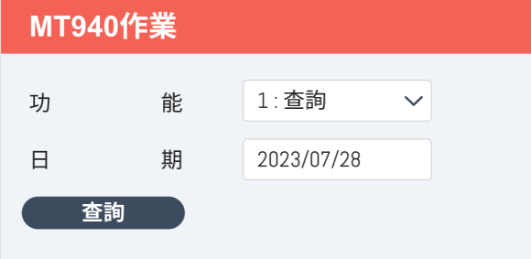

1. 輸出畫面：
   1. 1.查詢：

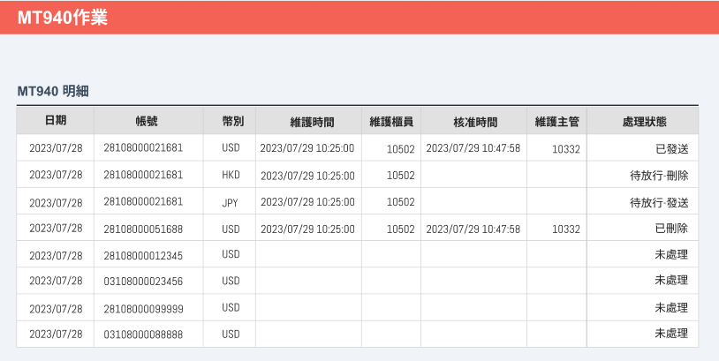

* 1. 2.選取發送：點擊Link可看該筆電文內容。

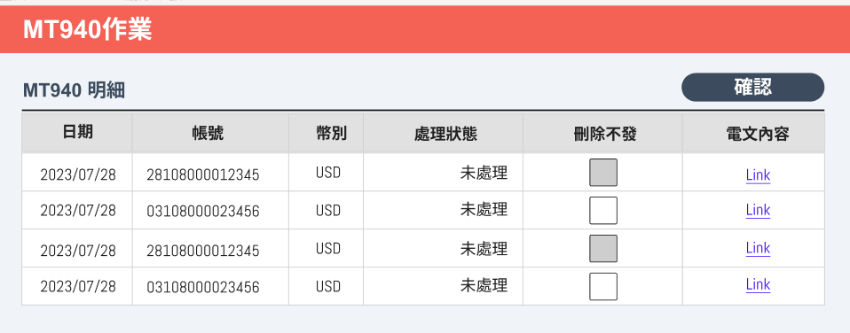

* 1. 3.刪除不發：點擊Link可看該筆電文內容。



2.3.10.3 欄位屬性Field Properties

1. MT940維護功能
2. 輸入畫面：

|  |  |  |  |  |  |
| --- | --- | --- | --- | --- | --- |
| **編號** | **欄位名稱** | **欄位種類** | **類別** | **長度** | **說明** |
|  | 功能 | 文數字 | M | 1 | 1.查詢  2.選取發送  3.刪除不發 |
|  | 日期 | 日期 | M | 8 | 西元年 |

1. 輸出畫面：
2. 1.查詢

|  |  |  |  |  |  |
| --- | --- | --- | --- | --- | --- |
| **編號** | **欄位名稱** | **欄位種類** | **類別** | **長度** | **說明** |
|  | 日期 | 日期 | M | 8 | 西元年 |
|  | 帳號 | 數字 | M | 14 |  |
|  | 幣別 | 幣別 | M | 3 |  |
|  | 維護日期 | 日期 | O | 8 | 西元年 |
|  | 維護時間 | 數字 | O | 8 | HHMMSS |
|  | 維護經辦 | 數字 | O | 5 |  |
|  | 核准日期 | 日期 | O | 8 | 西元年 |
|  | 核准時間 | 數字 | O | 8 | HHMMSS |
|  | 核准主管 | 數字 | O | 5 |  |
|  | 處理狀態 | 文數字 | M | 20 | 未處理  待放行-選取發送  待放行-刪除不發  已處理-選取發送  已處理-刪除不發 |

1. 2.維護發送

|  |  |  |  |  |  |  |
| --- | --- | --- | --- | --- | --- | --- |
| **編號** | **欄位名稱** | **欄位種類** | **類別** | **長度** | **說明** | |
|  | 日期 | 日期 | M | 8 | 西元年 | |
|  | 帳號 | 數字 | M | 14 |  | |
|  | 幣別 | 幣別 | M | 3 |  | |
|  | 處理狀態 | 文數字 | M | 20 | 未處理 | |
|  | 維護發送 | Checkbox | M | 1 |  |
|  | 電文明細 | Link | M |  |  | |

1. 3.刪除不發

|  |  |  |  |  |  |  |
| --- | --- | --- | --- | --- | --- | --- |
| **編號** | **欄位名稱** | **欄位種類** | **類別** | **長度** | **說明** | |
|  | 日期 | 日期 | M | 8 | 西元年 | |
|  | 帳號 | 數字 | M | 14 |  | |
|  | 幣別 | 幣別 | M | 3 |  | |
|  | 處理狀態 | 文數字 | M | 20 | 未處理 | |
|  | 刪除不發 | Checkbox | M | 1 |  |
|  | 電文明細 | Link | M |  |  | |

2.3.11列印查詢定存對帳單/試算利息

2.3.11.1 功能/需求 Function/Requirement

功能背景說明：依核心系統規劃，定存資料皆儲存於核心。定存計息/給息/試算利息之計算方式遵照核心做法，故本查詢的查詢結果會與新核心的資料統一。資料留存期限以核心為準。中台於此功能將負責查詢核心的多支查詢，並組合定存查詢資料，提供分行系統查詢。

交易說明/使用時機：

**輸入欄位：**

1. 查詢功能：(1) 定存歸戶查詢 (2) 定存/綜存查詢 (3) 申請書歸戶查詢  
   (1) 定存歸戶查詢：以客戶編號為單位，查詢項下定存資料  
   (2) 定存/綜存查詢：可以定存帳號/綜存活存帳號為單位，查詢單一定存帳號/綜存主帳號項下定存資料  
   (3) 申請書歸戶查詢：以客戶編號/定存帳號/綜存活存帳號為單位，查詢項下申請書資料
2. 客戶編號：輸入統編/身分證字號
3. **檢核：限**(1) 定存歸戶查詢/(3) 申請書歸戶查詢時可供輸入
4. 種類：(1) 所有定期 (2) 綜存帳號
5. **檢核：限**查詢功能 = (1) 定存歸戶查詢/(3) 申請書歸戶查詢時可供選擇  
   (2) 定存/綜存查詢：無須選擇
6. 輸入(1) 所有定期：帶出客戶編號項下的所有定存清單 (各項定存產品/實體存單/綜存)
7. 輸入(2) 綜存帳號：僅帶出帶出客戶編號項下的所有綜存定存
8. 帳號：可輸入定存帳號/綜存活存帳號
9. **檢核：限**查詢功能 =(2) 定存/綜存查詢 (3) 申請書歸戶查詢可供輸入
10. 日期區間：查詢到期日區間
11. 此欄位非必填，若不輸入則查出歸戶下所有仍存續之定存清單
12. **檢核：**若輸入其中之一區間，則必須完整輸入起~迄日區間
13. 定存幣別：(1) 台幣 (2) 外幣 (3) 台＋外幣
14. 選擇 (1) 台幣，根據種類，帶出台幣帳號；  
    選擇 (2) 外幣，根據種類，帶出外幣帳號。  
    選擇 (3) 台＋外幣，根據種類，帶出所有幣別帳號

**輸出欄位：(1) 定存歸戶查詢 (2) 定存/綜存查詢**

1. 序號
2. 存單種類：
3. 帳號
4. 幣別
5. 存單面額
6. 印另序號/印鑑帳號
7. 起息日
8. 到期日
9. 利率方式
10. 利率
11. 自動轉期：開立定存單時，是否申請定存自動轉期。  
    (Y=申請自動轉期；N=未申請自動轉期)
12. 已轉次數：申請自動轉期後，截至查詢日之已轉期次數
13. 約定：申請自動轉期時的約定次數
14. 設質：設質=Y，未設質 = 空白
15. 明細：提供連結，點擊後進入該筆定存明細頁面。  
    可查詢基本資料/計息明細/給息明細/零存整付資料
16. 定存帳號-總額：查詢結果中的定存帳號加總  
    註：若以上有外幣定存，則統一換算為 USD 合計。  
    折算方式：原幣折算台幣，再折算美金。
17. 匯率比：若有外幣綜存，則固定顯示以下兩部分匯率比  
    USD 1.00 = TWD  
    帳戶幣別1.00= TWD󠄀 (多幣別帳號則有多筆匯率比)
18. LINK：點擊可檢視該筆定存明細頁

【定存/綜存查詢特殊欄位】

1. 綜存定存帳號-總額：查詢結果中綜存定存帳號之餘額
2. 可質借金額：  
   BY綜存主帳號查詢：顯示剩餘可質借金額。  
   BY 定存帳號/綜存定存帳號查詢：此欄位不顯示內容，為空值。

註：以上欄位若為外幣綜存，統一換算為 USD 合計。  
折算方式：原幣折算台幣，再折算美金。

1. 匯率比：若有外幣綜存，則固定顯示以下兩部分匯率比  
   USD 1.00 = TWD  
   帳戶幣別1.00= TWD󠄀 (多幣別帳號則有多筆匯率比)

**輸出欄位：(3) 申請書歸戶查詢**

1. 序號
2. 交易日期
3. Activity ID
4. 存單種類
5. 帳號
6. 幣別
7. 存單面額
8. 申請類型
9. 申請來源
10. LINK：點擊可檢視該筆定存明細頁  
    註：申請書歸戶查詢的連結如同前二者查詢，均是查詢該筆定存最新狀態，並非該申請書當下之定存狀態

**定存明細頁：**

1. 前一查詢清單中，選擇某筆定存帳號，點擊後查詢後帶出以下資料
2. **基本資料**
   * 1. 欄位包含：定存帳號、客戶編號、戶名、別名、產品別、存單種類、存單金額、存期、付息/存本周期、利率方式、起息日、到期日、稅率別、綜存活存帳號 (若該定存屬於綜存定存，則此欄位應放入該定存所屬之綜存活存帳號)目前存單餘額、開戶/展期當日利率、轉期別(本金/本利)、到期通知、印鑑/印另比照、約定轉帳帳號、放款質借帳號、開戶日、利率加減碼、自動轉期、約定自動轉期次數、專案代碼、郵匯局-專案別、郵匯局-歸屬分行、質權人、質權設定約定依據、質權設定日期、質權同意支付利息、質權人地址、事故登錄、存入來源說明、固定零存整付每週期存入金額、便利零存整付存單行次。幣別、狀況碼、累積自動轉期次數、扣押金額、扣繳憑單、出生/創立日期、負責人統一編號、負責人姓名、業種別、有/無聯行通提、有/無自行密碼、聯行通提限額、專案申請日、CAMT申請分行、CAMT寄送頻率、開戶目的
3. **計息明細**
4. 欄位包含：本金、利率、計息起日、計息迄日、天數、幣別、利息毛額
5. **給息明細：**
6. 若該定存採機動利率，則利率有波動時，會有一筆紀錄
7. 若該定存採固定利率，則按存期顯示計息紀錄。
8. 欄位包含：付息起日、付息迄日、系統給息日、、幣別、應付利息之原幣金額/折算金額、所得稅之原幣金額/折算金額、印花稅之原幣金額/折算金額、扣繳二代健保費之原幣金額/折算金額、實付原幣金額、退稅日、匯率  
   折算規則為DBU->折算為台幣，OBU->折算為美金  
   若該帳號為台幣帳號，則將金額顯示於原幣金額欄位，折算金額欄位維持空白
9. **零存整付**
10. 若該定存屬於零存整付產品，則於此頁籤顯示存入金額/存入日期/累計存入本金
11. 若該定存屬於一般定存產品，則於此頁顯示第一筆存入本金紀錄。
12. 欄位包含：存入金額、存入日期、累計存入本金

**列印按鈕：**

因分行系統僅能列印交易畫面中的欄位，無法列印部分畫面中的欄位資料。因此，若有需要列印，則按下相對應報表按鈕，並由分行系統發送另一隻API 獲得該報表的欄位資料，提供列印。

本支查詢共提供以下報表產生：

1. 定存客戶對帳單
2. 利息計算書
3. 利息給付明細

|  |  |  |  |  |  |
| --- | --- | --- | --- | --- | --- |
| **序號** | 合併報表名稱 | **台外幣** | **報表代號** | **功能代碼** | **報表名稱** |
|  | 定存客戶對帳單 | 台幣 | RTDBX006 | 1663 | 定存客戶對帳單 |
| 外幣 | ACFTST | NT15 | 定存臨時對帳單列印 |
|  | 利息計算書 | 台幣 | RTDBX010 | 1663 | 定存利息計算書 |
| 外幣 |  |  | 外匯定期存款利息計算書 |
|  | 利息給付明細 | 外幣 | CKNT69 | NT06 | 利息給付明細列印 |

* + - 1. 使用者介面 User Interface

1. 查詢頁面 – 定存歸戶查詢

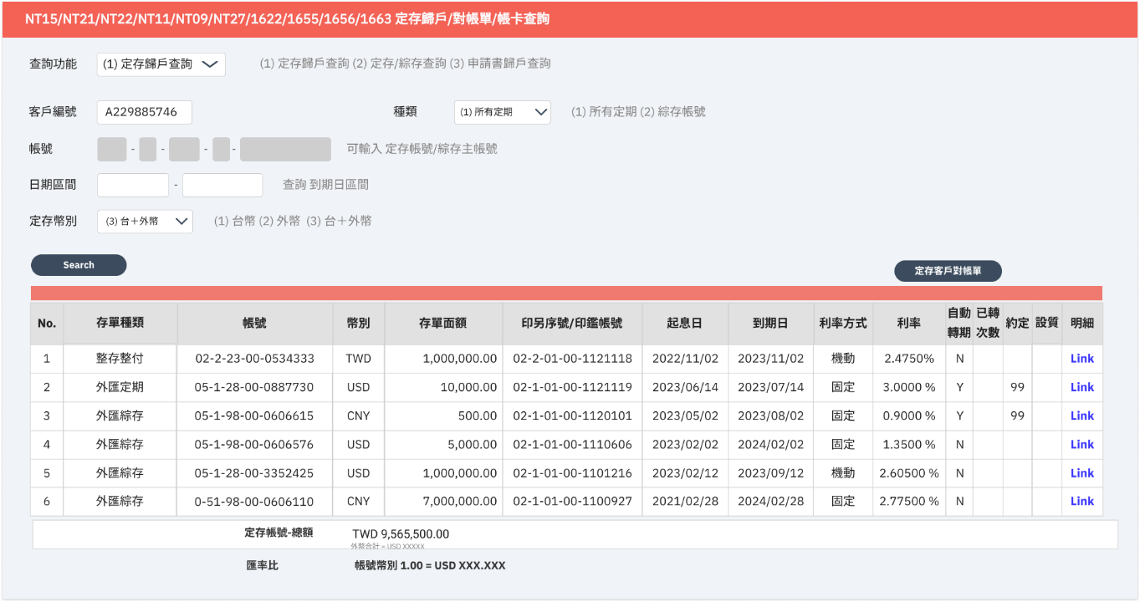

1. 查詢頁面 – 定存/綜存查詢

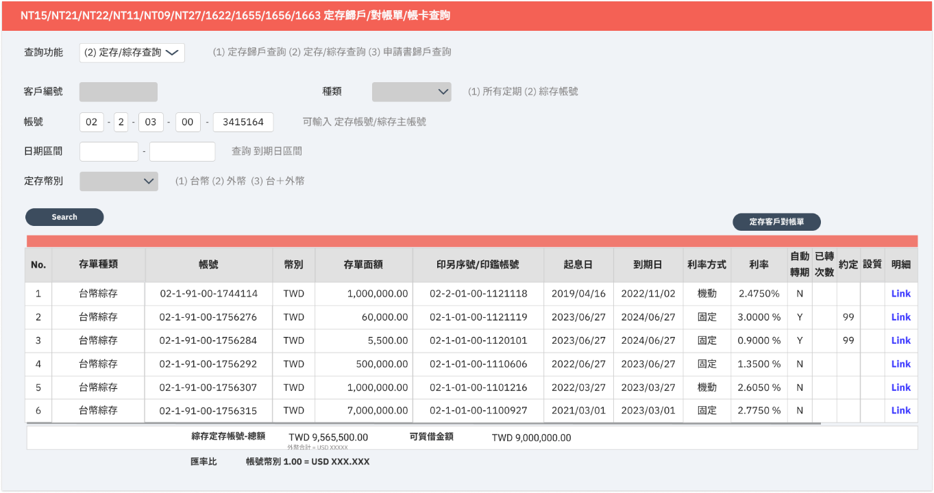

1. 查詢頁面 – 申請書查詢

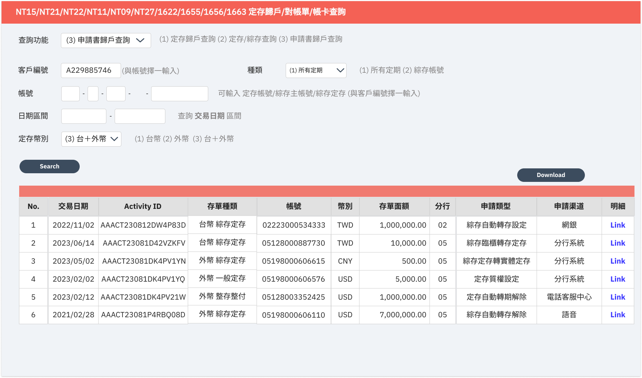

1. 查詢計息明細

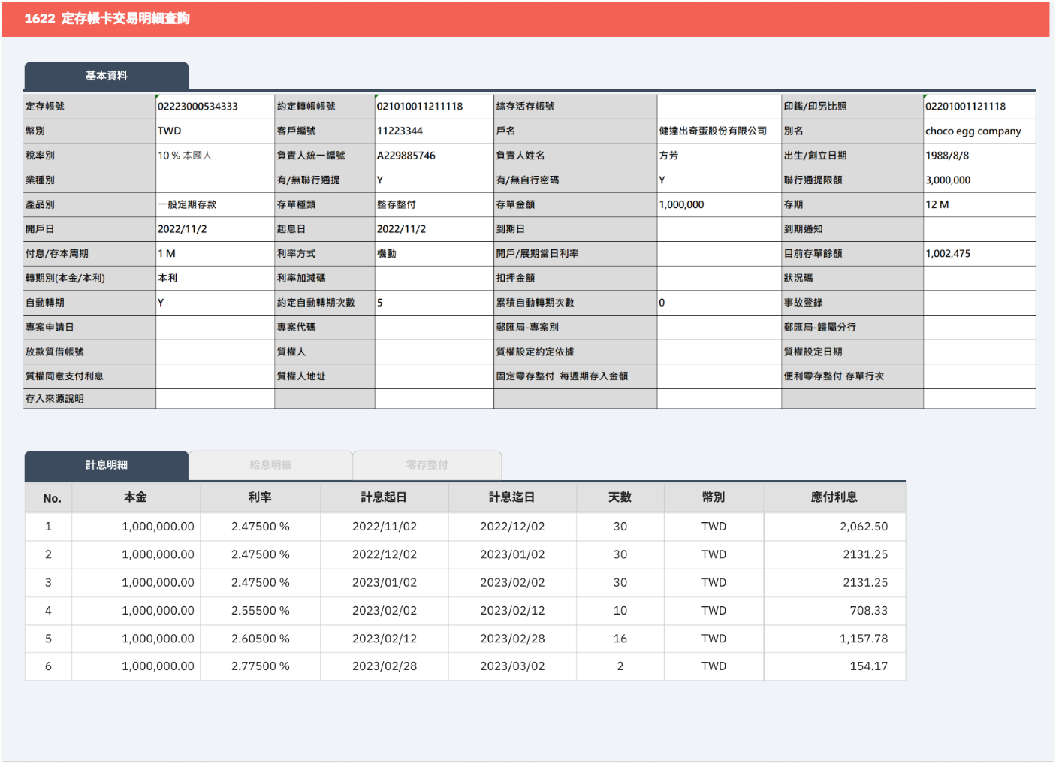

1. 查詢給息明細

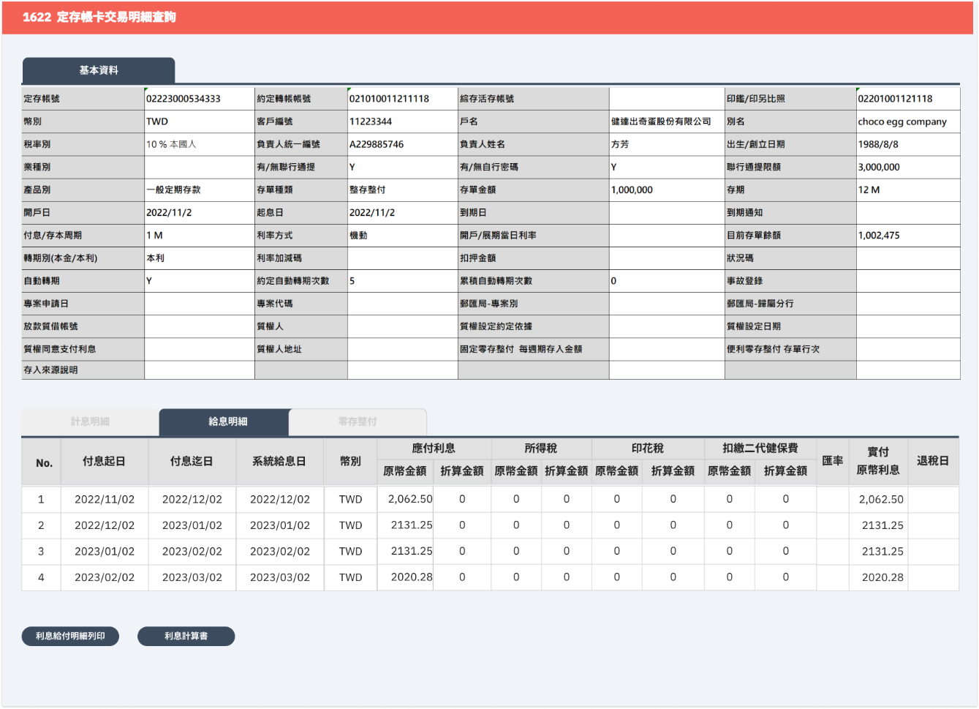

1. 零存整付

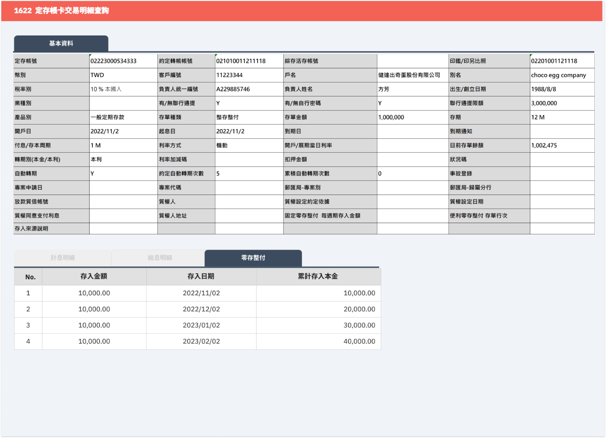

1. 報表列印 (以現行報表樣式為範例，實際欄位以核心是否有此資料紀錄為準)

一：定存客戶對帳單

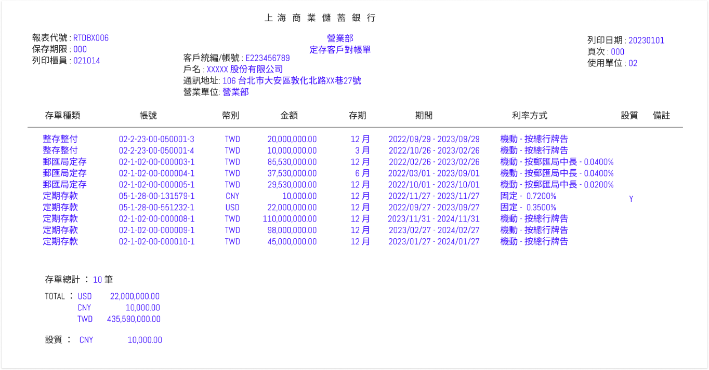

二：利息計算書

DBU 版本

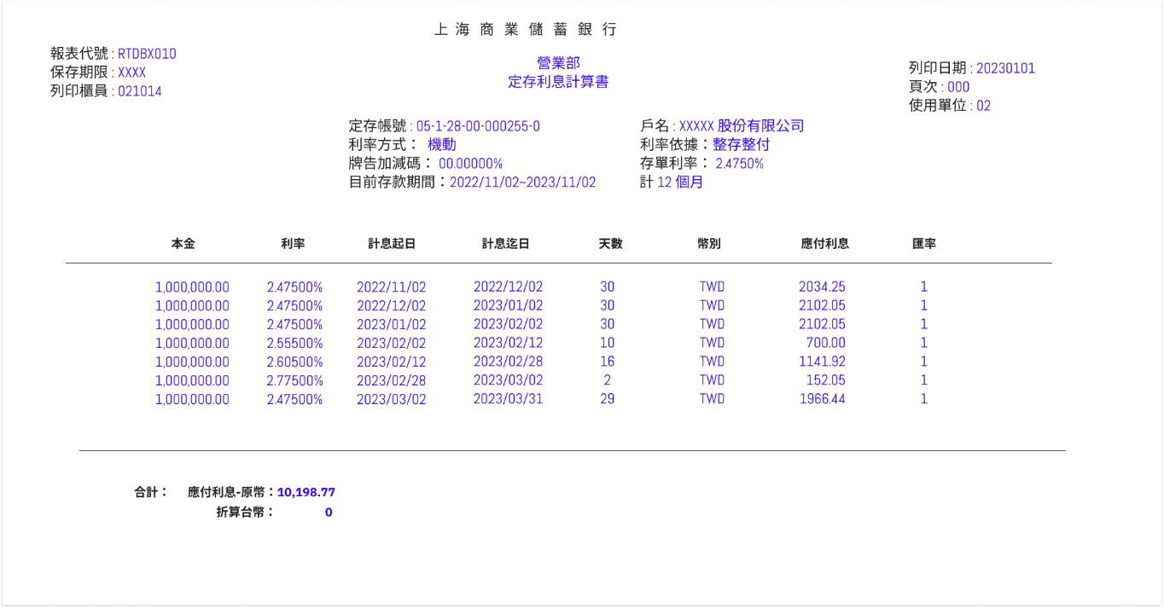

OBU 版本

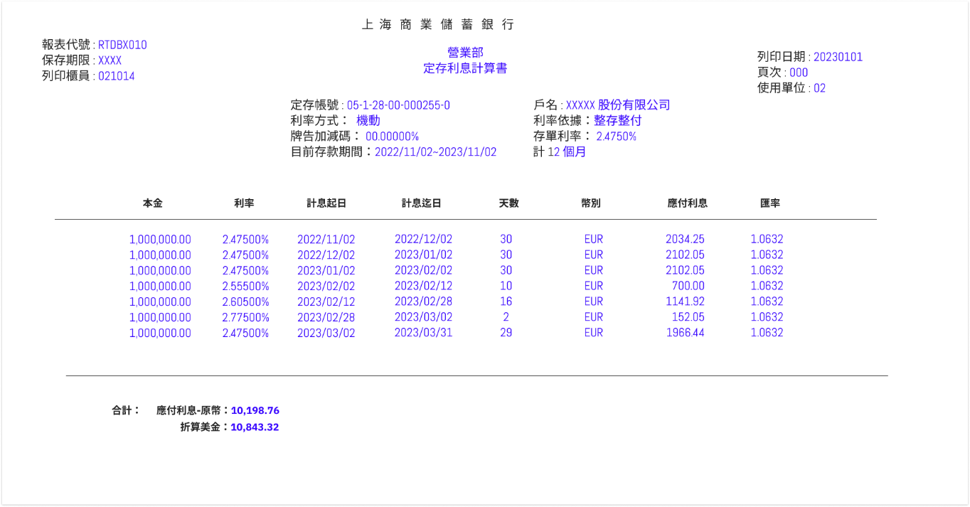

三：利息給付明細

DBU 版本

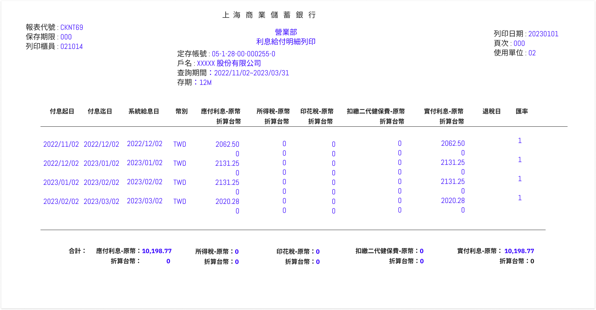

OBU 版本

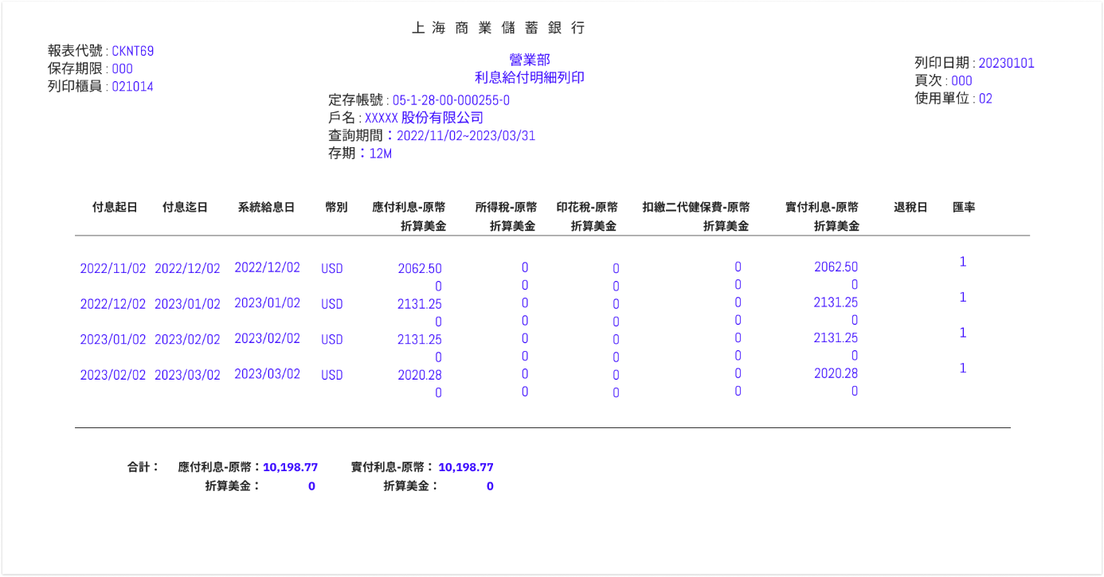

2.3.11.3 欄位屬性Field Properties

1. 查詢頁面

|  |  |  |  |  |  |
| --- | --- | --- | --- | --- | --- |
| **編號** | **欄位名稱** | **欄位種類** | **類別** | **長度** | **說明** |
|  | 查詢功能 | 文數字 | M | 15 | 下拉選單選項： (1) 定存歸戶查詢 (2) 定存/綜存查詢 (3) 申請書歸戶查詢 |
|  | 客戶編號 | 文數字 | O | 10 | 限 (1) 定存歸戶查詢/(3) 申請書歸戶查詢時可供輸入 |
|  | 種類 | 文數字 | O | 10 | 限查詢功能 = (1) 定存歸戶查詢/(3) 申請書歸戶查詢時可供選擇 |
|  | 帳號 | 數字 | O | 14 | 限查詢功能 =(2) 定存/綜存查詢 (3) 申請書歸戶查詢可供輸入  (2) 定存/綜存查詢可輸入定存帳號/綜存主帳號 |
|  | 日期區間 (起/迄) | 日期 | O | 10/10 | 查詢到期日區間，若任一欄未有值，必須完整輸入起~迄日區間。全空無值，查詢所有仍存續之定存清單 |
|  | 定存幣別 | 文數字 | O | 10 | 下拉選單選項：  (1) 台幣 (2) 外幣 (3) 台＋外幣 |

1. 定存歸戶查詢

以客戶編號為單位，查詢項下仍續存之定存資料

|  |  |  |  |  |  |
| --- | --- | --- | --- | --- | --- |
| **編號** | **欄位名稱** | **欄位種類** | **類別** | **長度** | **說明** |
|  | 存單種類 | 文字 | M | 4 | 依核心資料顯示 |
|  | 帳號 | 數字 | M | 14 | 依核心資料顯示 |
|  | 幣別 | 文字 | M | 3 | 依核心資料顯示 |
|  | 存單面額 | 金額 | M | 19 | 依核心資料顯示 |
|  | 印另序號/印鑑帳號 | 數字 | M | 14 | 依核心資料顯示 |
|  | 起息日 | 日期 | M | 10 | 依核心資料顯示 |
|  | 到期日 | 日期 | M | 10 | 依核心資料顯示 |
|  | 利率方式 | 文字 | M | 2 | 依核心資料顯示 |
|  | 利率 | 數字/符號 | M | 9(02)V9(05) | 依核心資料顯示  2 位整數，5 位小數(實際資料規格以核心為主) |
|  | 自動轉期 | 文字 | M | 1 | 依核心資料顯示 |
|  | 已轉次數 | 數字 | O | 2 | 申請自動轉期後，截至查詢日之已轉期次數  依核心資料顯示 |
|  | 約定 | 數字 | O | 2 | 依核心資料顯示  申請自動轉期時的約定次數 |
|  | 設質 | 文字 | O | 1 | 依核心資料顯示  設質=Y，未設質 = 空白 |
|  | 明細 | 文字 | M | 4 | 提供連結，點擊後進入該筆定存明細頁面 |
|  | 定存帳號-總額 | 金額 | M | 9(12)V99 | 12 位整數，2 位小數 (實際資料規格以核心為主)  查詢結果中定存帳號加總  若有外幣，則以美金顯示 |
|  | 匯率比 | 文數字 | M | 50 | 【帳號幣別】 1.00 = USD XX.XXXX 若有多個外幣帳號，則顯示多筆此欄位 |

1. 定存/綜存查詢

|  |  |  |  |  |  |
| --- | --- | --- | --- | --- | --- |
| **編號** | **欄位名稱** | **欄位種類** | **類別** | **長度** | **說明** |
| 所有清單欄位，同定存歸戶查詢。以下欄位為專屬(2) 定存/綜存查詢的欄位。 | | | | | |
|  | 綜存定存帳號-總額 | 金額 | M | 9(12)V99 | 12 位整數，2 位小數 (實際資料規格以核心為主)  所有綜存定存帳號之餘額  若有外幣，則統一加總以美金顯示 |
|  | 可質借金額 | 金額 | M | 9(12)V99 | 12 位整數，2 位小數 (實際資料規格以核心為主)  剩餘可質借金額  若有外幣，則統一加總以美金顯示 |
|  | 匯率比 | 文數字 | M | 50 | 【帳號幣別】 1.00 = USD XX.XXXX 若有多個外幣帳號，則顯示多筆此欄位 |
| 以上欄位若為外幣綜存，統一換算為 USD 合計。  金額折算方式：原幣折算台幣，再折算美金 | | | | | |

1. 申請書查詢

|  |  |  |  |  |  |
| --- | --- | --- | --- | --- | --- |
| **編號** | **欄位名稱** | **欄位種類** | **類別** | **長度** | **說明** |
|  | 交易日期 | 日期 | M | 10 | 依核心資料顯示 |
|  | Activity ID | 文數字 | M | 30 | 依核心資料顯示 |
|  | 存單種類 | 文字 | M | 15 | 依核心資料顯示 |
|  | 帳號 | 數字 | M | 14 | 依核心資料顯示 |
|  | 幣別 | 文字 | M | 3 | 依核心資料顯示 |
|  | 存單面額 | 金額 | M | 9(12)V99 | 依核心資料顯示  12 位整數，2 位小數 (實際資料規格以核心為主) |
|  | 分行 | 文數字 | M | 3 | 依核心資料顯示 |
|  | 申請類型 | 文數字 | M | 12 | 類型包括以下：   1. 定存自動轉期設定 2. 定存自動轉期解除 3. 定存質權設定 4. 定存質權解除 5. 綜存自動轉存設定 6. 綜存自動轉存解除 7. 綜存臨櫃轉存定存 8. 綜存定存中途結清   綜存定存轉實體定存 |
|  | 申請來源 | 文字 | M | 10 | 依核心資料顯示 |

1. 定存明細頁-基本資料

|  |  |  |  |  |  |
| --- | --- | --- | --- | --- | --- |
| **編號** | **欄位名稱** | **欄位種類** | **類別** | **長度** | **說明** |
|  | 定存帳號 | 數字 | M | 14 | 依核心資料顯示 |
|  | 客戶編號 | 文數字 | M | 10 | 依核心資料顯示 |
|  | 戶名 | 文字 | M | 90 | 依核心資料顯示 |
|  | 別名 | 文字 | M | 90 | 依核心資料顯示 |
|  | 產品別 | 文字 | M | 10 | 依核心資料顯示 |
|  | 存單種類 | 文字 | M | 10 | 依核心資料顯示 |
|  | 存單金額 | 金額 | M | 9(12)V99 | 依核心資料顯示  12 位整數，2 位小數 (實際資料規格以核心為主) |
|  | 存期 | 文數字 | M | 5 | 依核心資料顯示 |
|  | 付息/存本周期 | 文數字 | M | 5 | 依核心資料顯示 |
|  | 利率方式 | 文字 | M | 2 | 依核心資料顯示 |
|  | 起息日 | 日期 | M | 10 | 依核心資料顯示 |
|  | 到期日 | 日期 | M | 10 | 依核心資料顯示 |
|  | 稅率別 | 文數字 | M | 10 | 依核心資料顯示 |
|  | 綜存活存帳號 | 數字 | O | 14 | 依核心資料顯示  若該定存屬於綜存定存，則此欄位應放入該定存所屬之綜存活存帳號 |
|  | 目前存單餘額 | 金額 | M | 9(12)V99 | 依核心資料顯示  12 位整數，2 位小數 (實際資料規格以核心為主) |
|  | 開戶/展期當日利率 | 數字/符號 | M | 9(02)V9(05) | 依核心資料顯示  2 位整數，5 位小數(實際資料規格以核心為主) |
|  | 轉期別(本金/本利) | 文字 | O | 2 | 依核心資料顯示 |
|  | 到期通知 | 文字 | M | 1 | 依核心資料顯示 |
|  | 印鑑/印另比照 | 數字 | M | 14 | 依核心資料顯示 |
|  | 約定轉帳帳號 | 數字 | O | 14 | 依核心資料顯示  此欄位應為payin/payout account |
|  | 放款質借帳號 | 數字 | O | 14 | 依核心資料顯示 |
|  | 開戶日 | 日期 | M | 10 | 依核心資料顯示 |
|  | 利率加減碼 | 數字/符號 | M | 9(02)V9(05) | 依核心資料顯示  2 位整數，5 位小數(實際資料規格以核心為主) |
|  | 自動轉期 | 文字 | M | 1 | 依核心資料顯示 |
|  | 約定自動轉期次數 | 數字 | O | 2 | 依核心資料顯示 |
|  | 專案代碼 | 文字 | O | 10 | 依核心資料顯示 |
|  | 郵匯局-專案別 | 文字 | O | 3 | 依核心資料顯示 |
|  | 郵匯局-歸屬分行 | 文字 | O | 2 | 依核心資料顯示 |
|  | 質權人 | 文字 | O | 22 | 依核心資料顯示 |
|  | 質權設定約定依據 | 文字 | O | 12 | 依核心資料顯示 |
|  | 質權設定日期 | 日期 | O | 10 | 依核心資料顯示 |
|  | 質權同意支付利息 | 文字 | O | 1 | 依核心資料顯示 |
|  | 質權人地址 | 文字 | O | 200 | 依核心資料顯示 |
|  | 事故登錄 | 文字 | O | 60 | 依核心資料顯示 |
|  | 存入來源說明 | 文字 | O | 50 | 依核心資料顯示 |
|  | 固定零存整付每週期存入金額 | 金額 | O | 9(12)V99 | 依核心資料顯示  12 位整數，2 位小數 (實際資料規格以核心為主) |
|  | 便利零存整付存單行次 | 數字 | O | 2 | 依核心資料顯示 |
|  | 幣別 | 文字 | M | 3 | 依核心資料顯示 |
|  | 狀況碼 | 文數字 | O | 35 | 依核心資料顯示 |
|  | 累積自動轉期次數 | 數字 | O | 3 | 依核心資料顯示 |
|  | 扣押金額 | 金額 | O | 19 | 依核心資料顯示 |
|  | 扣繳憑單 | 文數字 | M | 2 | 依核心資料顯示  1 : 寄  2 : 不寄 |
|  | 出生/創立日期 | 日期 | M | 8 | 依核心資料顯示 |
|  | 負責人統一編號 | 文數字 | O | 10 | 依核心資料顯示 |
|  | 負責人姓名 | 文字 | O | 35 | 依核心資料顯示 |
|  | 業種別 | 文數字 | M | 6 | 依核心資料顯示 060000 (本國個人)  130202 (外國個人) |
|  | 有/無聯行通提 | 文字 | M | 2 | 依核心資料顯示 |
|  | 有/無自行密碼 | 文字 | M | 2 | 依核心資料顯示 |
|  | 聯行通提限額 | 金額 | M | 19 | 依核心資料顯示 |
|  | 專案申請日 | 日期 | O | 8 | 依核心資料顯示 |
|  | CAMT申請分行 | 文數字 | O | 10 | 依核心資料顯示 |
|  | CAMT寄送頻率 | 文數字 | O | 10 | 依核心資料顯示 |
|  | 開戶目的 | 文數字 | M | 35 | 依核心資料顯示 |

1. 查詢計息明細

|  |  |  |  |  |  |
| --- | --- | --- | --- | --- | --- |
| **編號** | **欄位名稱** | **欄位種類** | **類別** | **長度** | **說明** |
|  | 本金 | 金額 | M | 19 | 依核心資料顯示 |
|  | 利率 | 數字/符號 | M | 9(02)V9(05 | 2 位整數，5 位小數(實際資料規格以核心為主)  依核心資料顯示 |
|  | 計息起日 | 日期 | M | 10 | 依核心資料顯示 |
|  | 計息迄日 | 日期 | M | 10 | 依核心資料顯示 |
|  | 天數 | 數字 | M | 3 | 依核心資料顯示 |
|  | 幣別 | 文字 | M | 3 | 依核心資料顯示 |
|  | 應付利息 | 金額 | M | 9(12)V99 | 12 位整數，2 位小數 (實際資料規格以核心為主)  依核心資料顯示 |

1. 查詢給息明細

|  |  |  |  |  |  |
| --- | --- | --- | --- | --- | --- |
| **編號** | **欄位名稱** | **欄位種類** | **類別** | **長度** | **說明** |
|  | 付息起日 | 日期 | M | 10 | 依核心資料顯示 |
|  | 付息迄日 | 日期 | M | 10 | 依核心資料顯示 |
|  | 系統給息日 | 日期 | M | 10 | 依核心資料顯示 |
|  | 幣別 | 文字 | M | 3 | 依核心資料顯示 |
|  | 應付利息之原幣金額 | 金額 | M | 9(12)V99 | 12 位整數，2 位小數 (實際資料規格以核心為主)  依核心資料顯示依核心資料顯示 |
|  | 應付利息之折算金額 | 金額 | M | 9(12)V99 | 12 位整數，2 位小數 (實際資料規格以核心為主)  依核心資料顯示 |
|  | 所得稅之原幣金額 | 金額 | M | 9(12)V99 | 12 位整數，2 位小數 (實際資料規格以核心為主)依核心資料顯示 |
|  | 所得稅之折算金額 | 金額 | M | 9(12)V99 | 12 位整數，2 位小數 (實際資料規格以核心為主)依核心資料顯示 |
|  | 印花稅之原幣金額 | 金額 | M | 9(12)V99 | 12 位整數，2 位小數 (實際資料規格以核心為主) |
|  | 印花稅之折算金額 | 金額 | M | 9(12)V99 | 12 位整數，2 位小數 (實際資料規格以核心為主)依核心資料顯示 |
|  | 扣繳二代健保費之原幣金額 | 金額 | M | 9(12)V99 | 12 位整數，2 位小數 (實際資料規格以核心為主)依核心資料顯示 |
|  | 扣繳二代健保費之折算金額 | 金額 | M | 9(12)V99 | 12 位整數，2 位小數 (實際資料規格以核心為主)依核心資料顯示  依核心資料顯示 |
|  | 匯率 | 匯率 | M | 9(02)V9(05) | 依核心資料顯示  DBU：原幣 : 台幣  OBU : 原幣：美金 |
|  | 實付原幣利息 | 金額 | M | 9(12)V99 | 12 位整數，2 位小數 (實際資料規格以核心為主)依核心資料顯示 |
|  | 退稅日 | 日期 | M | 10 | 依核心資料顯示 |

1. 零存整付

|  |  |  |  |  |  |
| --- | --- | --- | --- | --- | --- |
| **編號** | **欄位名稱** | **欄位種類** | **類別** | **長度** | **說明** |
|  | 存入金額 | 金額 | M | 9(12)V99 | 顯示每月存入金額  依核心資料顯示  12 位整數，2 位小數 (實際資料規格以核心為主) |
|  | 存入日期 | 日期 | M | 10 | 顯示每月存入日期  依核心資料顯示 |
|  | 累計存入本金 | 金額 | M | 9(12)V99 | 加總自存期開始的累計存入本金  依核心資料顯示  12 位整數，2 位小數 (實際資料規格以核心為主) |

1. 報表列印 (以現行報表樣式為範例，實際欄位以核心是否有此資料紀錄為準)

一：定存客戶對帳單

|  |  |  |  |  |  |
| --- | --- | --- | --- | --- | --- |
| **編號** | **欄位名稱** | **欄位種類** | **類別** | **長度** | **說明** |
| **表頭** | | | | | |
|  | 客戶統編/帳號 | 數字 | M | 15 | 若為 ID 歸戶查詢，則此欄位顯示CUSTOMER ID  若為By 帳號查詢，則此欄位顯示 ACCOUNT NO. |
|  | 戶名 | 文字 | M | 依核心長度 | 若為 ID 歸戶查詢，則此欄位顯示 CUSTOMER NAME (戶名)  若為By 帳號查詢，則此欄位顯示 ACCOUNT NAME(帳號戶名) |
|  | 通訊地址 | 文字 | M | 依核心長度 | 依核心資料顯示 |
|  | 營業單位 | 文字 | M | 5 | 依核心資料顯示 |
| **表身** | | | | | |
|  | 存單種類 | 文字 | M | 4 | 依核心資料顯示 |
|  | 帳號 | 數字 | M | 14 | 依核心資料顯示 |
|  | 幣別 | 文字 | M | 3 | 依核心資料顯示 |
|  | 金額 | 金額 | M | 19 | 依核心資料顯示 |
|  | 存期 | 文數字 | M | 4 | 依核心資料顯示 |
|  | 期間-起息日 | 日期 | M | 10 | 依核心資料顯示 |
|  | 期間-到期日 | 日期 | M | 10 | 依核心資料顯示 |
|  | 利率方式 | 文字 | M | 2 | 依核心資料顯示 (固定/機動) |
|  | 利率方式-利率 | 文數字 | M | 15  9(02)V9(05) | 依核心資料顯示，利率顯示 2 位整數，5 位小數(實際資料規格以核心為主)  對照該利率之產品設定  固定利率：顯示固定利率  機動利率：依產品別顯示相對應的利率方式/利率 |
|  | 設質 | 文字 | O | 1 | 依核心資料顯示  設質=Y，未設質 = 空白 |
|  | 備註 | 文字 | M | 5 | 依核心資料顯示 |
| **表尾** | | | | | |
|  | 存單總計 (筆數) | 數字 | M | 3 | 顯示有幾筆存單 |
|  | TOTAL存單總計 (金額) | 金額 | M | 19 | 查詢結果中的存單本金的加總，顯示該對帳單上各幣別之加總金額。 |
|  | 設質 | 金額 | M | 19 | 有設質的定存，BY 幣別加總 |

二：利息計算書-DBU

|  |  |  |  |  |  |
| --- | --- | --- | --- | --- | --- |
| **編號** | **欄位名稱** | **欄位種類** | **類別** | **長度** | **說明** |
| **表頭** | | | | | |
|  | 定存帳號 | 數字 | M | 15 | 則此欄位顯示 ACCOUNT NO. |
|  | 戶名 | 文字 | M | 依核心長度 | 則此欄位顯示 ACCOUNT NAME(帳號戶名) |
|  | 利率方式 | 文字 | M | 2 | 依核心資料顯示 (固定/機動) |
|  | 利率依據 | 文字 | M | 10 | 依核心資料顯示 |
|  | 牌告加減碼 | 文數字 | M | 15  9(02)V9(05) | 依核心資料顯示，利率顯示 2 位整數，5 位小數(實際資料規格以核心為主) |
|  | 存單利率 | 文數字 | M | 15  9(02)V9(05) | 依核心資料顯示，利率顯示 2 位整數，5 位小數(實際資料規格以核心為主) |
|  | 目前存款期間 | 日期 | M | 10/10 | 依核心資料顯示  起息日~到期日 |
|  | 計 (存期) | 文數字 | M | 5 | 存期，依核心資料顯示 |
| **表身** | | | | | |
|  | 本金 | 金額 | M | 19 | 依核心資料顯示 |
|  | 利率 | 數字/符號 | M | 9(02)V9(05 | 2 位整數，5 位小數(實際資料規格以核心為主)  依核心資料顯示 |
|  | 計息起日 | 日期 | M | 10 | 依核心資料顯示 |
|  | 計息迄日 | 日期 | M | 10 | 依核心資料顯示 |
|  | 天數 | 數字 | M | 3 | 依核心資料顯示 |
|  | 幣別 | 文字 | M | 3 | 依核心資料顯示 |
|  | 應付利息 | 金額 | M | 9(12)V99 | 12 位整數，2 位小數 (實際資料規格以核心為主)  依核心資料顯示 |
|  | 匯率 | 匯率格式 | M | 9(02)V9(05) | 依核心資料顯示  DBU：原幣 : 台幣  OBU : 原幣：美金 |
| **表尾** | | | | | |
|  | 合計-應付利息-原幣 | 金額 | M | 9(12)V99 | 12 位整數，2 位小數 (實際資料規格以核心為主)  依核心資料顯示依核心資料顯示 |
|  | 合計-(應付利息)折算台幣 | 金額 | M | 9(12)V99 | 12 位整數，2 位小數 (實際資料規格以核心為主)  依核心資料顯示 |
| 利息計算書 DBU/ OBU 兩份差異  匯率：DBU 是原幣vs台幣；OBU 是原幣 vs 美金  表尾的合計：  DBU = 欄位名稱 “折算台幣”，換匯方式 = 原幣折算台幣 OBU =欄位名稱 “折算美金”，換匯方式 = 原幣折算台幣折算美金 | | | | | |

三：利息計算書-OBU

|  |  |  |  |  |  |
| --- | --- | --- | --- | --- | --- |
| **編號** | **欄位名稱** | **欄位種類** | **類別** | **長度** | **說明** |
| **表頭** | | | | | |
|  | 定存帳號 | 數字 | M | 15 | 則此欄位顯示 ACCOUNT NO. |
|  | 戶名 | 文字 | M | 依核心長度 | 則此欄位顯示 ACCOUNT NAME(帳號戶名) |
|  | 利率方式 | 文字 | M | 2 | 依核心資料顯示 (固定/機動) |
|  | 利率依據 | 文字 | M | 10 | 依核心資料顯示 |
|  | 牌告加減碼 | 文數字 | M | 15  9(02)V9(05) | 依核心資料顯示，利率顯示 2 位整數，5 位小數(實際資料規格以核心為主) |
|  | 存單利率 | 文數字 | M | 15  9(02)V9(05) | 依核心資料顯示，利率顯示 2 位整數，5 位小數(實際資料規格以核心為主) |
|  | 目前存款期間 | 日期 | M | 10/10 | 依核心資料顯示  起息日~到期日 |
|  | 計 (存期) | 文數字 | M | 5 | 存期，依核心資料顯示 |
| **表身** | | | | | |
|  | 本金 | 金額 | M | 19 | 依核心資料顯示 |
|  | 利率 | 數字/符號 | M | 9(02)V9(05 | 2 位整數，5 位小數(實際資料規格以核心為主)  依核心資料顯示 |
|  | 計息起日 | 日期 | M | 10 | 依核心資料顯示 |
|  | 計息迄日 | 日期 | M | 10 | 依核心資料顯示 |
|  | 天數 | 數字 | M | 3 | 依核心資料顯示 |
|  | 幣別 | 文字 | M | 3 | 依核心資料顯示 |
|  | 應付利息 | 金額 | M | 9(12)V99 | 12 位整數，2 位小數 (實際資料規格以核心為主)  依核心資料顯示 |
|  | 匯率 | 匯率格式 | M | 9(02)V9(05) | 依核心資料顯示  DBU：原幣 : 台幣  OBU : 原幣：美金 |
| **表尾** | | | | | |
|  | 合計-應付利息-原幣 | 金額 | M | 9(12)V99 | 12 位整數，2 位小數 (實際資料規格以核心為主)  依核心資料顯示 |
|  | 合計-(應付利息)折算美金 | 金額 | M | 9(12)V99 | 12 位整數，2 位小數 (實際資料規格以核心為主)  依核心資料顯示 |
| 利息計算書 DBU/ OBU 兩份差異  匯率：DBU 是原幣vs台幣；OBU 是原幣 vs 美金  表尾的合計：  DBU = 欄位名稱 “折算台幣”，換匯方式 = 原幣折算台幣 OBU =欄位名稱 “折算美金”，換匯方式 = 原幣折算台幣折算美金 | | | | | |

四：利息給付明細列印-DBU

|  |  |  |  |  |  |
| --- | --- | --- | --- | --- | --- |
| **編號** | **欄位名稱** | **欄位種類** | **類別** | **長度** | **說明** |
| **表頭** | | | | | |
|  | 定存帳號 | 數字 | M | 14 | 依核心資料顯示 |
|  | 戶名 | 文字 | M | 依核心長度 | 依核心資料顯示 |
|  | 查詢期間 | 日期 | M |  | 查詢期間的日期區間  若無則顯示該筆定存仍續存之付息資料第一筆起日~最後一筆迄日 |
|  | 存期 | 文數字 | M | 5 | 對應 “存期”  依核心資料顯示 |
| **表身** | | | | | |
|  | 付息起日 | 日期 | M | 10 | 依核心資料顯示 |
|  | 付息迄日 | 日期 | M | 10 | 依核心資料顯示 |
|  | 系統給息日 | 日期 | M | 10 | 依核心資料顯示 |
|  | 幣別 | 文字 | M | 3 | 依核心資料顯示 |
|  | 應付利息-原幣 | 金額 | M | 9(12)V99 | 12 位整數，2 位小數 (實際資料規格以核心為主)  依核心資料顯示依核心資料顯示 |
|  | (應付利息)折算台幣 | 金額 | M | 9(12)V99 | 12 位整數，2 位小數 (實際資料規格以核心為主)  依核心資料顯示 |
|  | 所得稅-原幣 | 金額 | M | 9(12)V99 | 12 位整數，2 位小數 (實際資料規格以核心為主)依核心資料顯示 |
|  | (所得稅)折算台幣 | 金額 | M | 9(12)V99 | 12 位整數，2 位小數 (實際資料規格以核心為主)依核心資料顯示 |
|  | 印花稅-原幣 | 金額 | M | 9(12)V99 | 12 位整數，2 位小數 (實際資料規格以核心為主) |
|  | (印花稅)-折算台幣 | 金額 | M | 9(12)V99 | 12 位整數，2 位小數 (實際資料規格以核心為主)依核心資料顯示 |
|  | 扣繳二代健保費-原幣 | 金額 | M | 9(12)V99 | 12 位整數，2 位小數 (實際資料規格以核心為主)依核心資料顯示 |
|  | (扣繳二代健保費)折算台幣 | 金額 | M | 9(12)V99 | 12 位整數，2 位小數 (實際資料規格以核心為主)依核心資料顯示  依核心資料顯示 |
|  | 實付利息-原幣 | 金額 | M | 9(12)V99 | 12 位整數，2 位小數 (實際資料規格以核心為主)依核心資料顯示 |
|  | (實付利息)折算台幣 | 金額 | M | 9(12)V99 | 12 位整數，2 位小數 (實際資料規格以核心為主)依核心資料顯示 |
|  | 退稅日 | 日期 | M | 10 | 依核心資料顯示 |
|  | 匯率 | 匯率格式 | M | 9(02)V9(05) | 依核心資料顯示  DBU：原幣 : 台幣  OBU : 原幣：美金 |
| **表尾** | | | | | |
|  | 應付利息-原幣 | 金額 | M | 9(12)V99 | 12 位整數，2 位小數 (實際資料規格以核心為主)  依核心資料顯示依核心資料顯示 |
|  | (應付利息)折算台幣 | 金額 | M | 9(12)V99 | 12 位整數，2 位小數 (實際資料規格以核心為主)  依核心資料顯示 |
|  | 所得稅-原幣 | 金額 | M | 9(12)V99 | 12 位整數，2 位小數 (實際資料規格以核心為主)依核心資料顯示 |
|  | (所得稅)折算台幣 | 金額 | M | 9(12)V99 | 12 位整數，2 位小數 (實際資料規格以核心為主)依核心資料顯示 |
|  | 印花稅-原幣 | 金額 | M | 9(12)V99 | 12 位整數，2 位小數 (實際資料規格以核心為主) |
|  | (印花稅)折算台幣 | 金額 | M | 9(12)V99 | 12 位整數，2 位小數 (實際資料規格以核心為主)依核心資料顯示 |
|  | 扣繳二代健保費-原幣 | 金額 | M | 9(12)V99 | 12 位整數，2 位小數 (實際資料規格以核心為主)依核心資料顯示 |
|  | (扣繳二代健保費)折算台幣 | 金額 | M | 9(12)V99 | 12 位整數，2 位小數 (實際資料規格以核心為主)依核心資料顯示  依核心資料顯示 |
|  | 實付利息-原幣 | 金額 | M | 9(12)V99 | 12 位整數，2 位小數 (實際資料規格以核心為主)依核心資料顯示 |
|  | (實付利息) 折算台幣 | 金額 | M | 9(12)V99 | 12 位整數，2 位小數 (實際資料規格以核心為主)依核心資料顯示 |
| 利息計算書 DBU/ OBU 兩份差異   1. 匯率：DBU 是原幣vs台幣；OBU 是原幣 vs 美金 2. 表尾的合計：   DBU = 欄位名稱 “折算台幣”，換匯方式 = 原幣折算台幣 OBU =欄位名稱 “折算美金”，換匯方式 = 原幣折算台幣折算美金 | | | | | |

五：利息給付明細列印-OBU

|  |  |  |  |  |  |
| --- | --- | --- | --- | --- | --- |
| **編號** | **欄位名稱** | **欄位種類** | **類別** | **長度** | **說明** |
| **表頭** | | | | | |
|  | 定存帳號 | 數字 | M | 14 | 依核心資料顯示 |
|  | 戶名 | 文字 | M | 依核心長度 | 依核心資料顯示 |
|  | 查詢期間 | 日期 | M |  | 查詢期間的日期區間  若無則顯示該筆定存仍續存之付息資料第一筆起日~最後一筆迄日 |
|  | 存期 | 文數字 | M | 5 | 對應 “存期”  依核心資料顯示 |
| **表身** | | | | | |
|  | 付息起日 | 日期 | M | 10 | 依核心資料顯示 |
|  | 付息迄日 | 日期 | M | 10 | 依核心資料顯示 |
|  | 系統給息日 | 日期 | M | 10 | 依核心資料顯示 |
|  | 幣別 | 文字 | M | 3 | 依核心資料顯示 |
|  | 應付利息-原幣 | 金額 | M | 9(12)V99 | 12 位整數，2 位小數 (實際資料規格以核心為主)  依核心資料顯示依核心資料顯示 |
|  | (應付利息)折算美金 | 金額 | M | 9(12)V99 | 12 位整數，2 位小數 (實際資料規格以核心為主)  依核心資料顯示 |
|  | 所得稅-原幣 | 金額 | M | 9(12)V99 | 12 位整數，2 位小數 (實際資料規格以核心為主)依核心資料顯示 |
|  | (所得稅)折算美金 | 金額 | M | 9(12)V99 | 12 位整數，2 位小數 (實際資料規格以核心為主)依核心資料顯示 |
|  | 印花稅-原幣 | 金額 | M | 9(12)V99 | 12 位整數，2 位小數 (實際資料規格以核心為主) |
|  | (印花稅)-折算美金 | 金額 | M | 9(12)V99 | 12 位整數，2 位小數 (實際資料規格以核心為主)依核心資料顯示 |
|  | 扣繳二代健保費-原幣 | 金額 | M | 9(12)V99 | 12 位整數，2 位小數 (實際資料規格以核心為主)依核心資料顯示 |
|  | (扣繳二代健保費)折算美金 | 金額 | M | 9(12)V99 | 12 位整數，2 位小數 (實際資料規格以核心為主)依核心資料顯示  依核心資料顯示 |
|  | 實付利息-原幣 | 金額 | M | 9(12)V99 | 12 位整數，2 位小數 (實際資料規格以核心為主)依核心資料顯示 |
|  | (實付利息)折算美金 | 金額 | M | 9(12)V99 | 12 位整數，2 位小數 (實際資料規格以核心為主)依核心資料顯示 |
|  | 退稅日 | 日期 | M | 10 | 依核心資料顯示 |
|  | 匯率 | 匯率格式 | M | 9(02)V9(05) | 依核心資料顯示  DBU：原幣 : 台幣  OBU : 原幣：美金 |
| **表尾** | | | | | |
|  | 應付利息-原幣 | 金額 | M | 9(12)V99 | 12 位整數，2 位小數 (實際資料規格以核心為主)  依核心資料顯示依核心資料顯示 |
|  | (應付利息)折算美金 | 金額 | M | 9(12)V99 | 12 位整數，2 位小數 (實際資料規格以核心為主)  依核心資料顯示 |
|  | 實付利息-原幣 | 金額 | M | 9(12)V99 | 12 位整數，2 位小數 (實際資料規格以核心為主)依核心資料顯示 |
|  | (實付利息) 折算美金 | 金額 | M | 9(12)V99 | 12 位整數，2 位小數 (實際資料規格以核心為主)依核心資料顯示 |
| 利息計算書 DBU/ OBU 兩份差異   1. 匯率：DBU 是原幣vs台幣；OBU 是原幣 vs 美金 2. 表尾的合計：   DBU = 欄位名稱 “折算台幣”，換匯方式 = 原幣折算台幣 OBU =欄位名稱 “折算美金”，換匯方式 = 原幣折算台幣折算美金 | | | | | |

2.3.12產生對帳單傳送檔(實體對帳單/電子對帳單)

2.3.12.1 功能/需求 Function/Requirement

存款中台每月5日前產生上個月對帳單資料。依據客戶申請對帳單寄送方式及帳號種

類分為實體對帳單及電子對帳單檔案。

1. 實體對帳單：每月月初產生對帳單檔案，下傳至FTP後由聯管單位取檔後傳送外部廠商產生實體對帳單寄送客戶。若客戶申請個資刪除則不提供對帳單檔案。

交易明細檔：

* + - * 1. 台幣帳單存款(FSNPS9.PS)/外幣帳單存款(SHARE.FSNPS8.PS)：台外幣帳單存款(包含當月份結清帳戶及當月份由帳單存單改為存摺存款帳戶)，除客戶申請對帳單寄送方式為3.EMAIL外，其餘寄送方式皆需產生實體對帳單檔交易明細檔，若帳號存在於交易明細檔需另補入第一筆明細摘要為”上月結餘”且餘額欄位為上月底餘額。中台撈取當月交易明細資料依據附件「實體對帳單整併檔案一覽_(存匯)20220817.xlsx」格式，提供檔案。6、12月檔案產出時，台外幣帳單存款若無交易明細資料仍需產生一筆摘要為”本月結餘”、餘額為月底餘額之交易明細。
        2. 台幣支票存款(FCNPS8.PS.LOAD)：台幣支票存款(包含當月份結清帳戶)，客戶申請對帳單寄送方式為1.寄、2.自取、3.只寄基金，需產生實體對帳單檔交易明細檔，若帳號存在於交易明細檔需另補入第一筆明細摘要為”上月結餘”且餘額欄位為上月底餘額。中台撈取當月交易明細資料，依據附件「實體對帳單整併檔案一覽_(存匯)20220817.xlsx」格式，提供檔案。6、12月檔案產出時，台幣支票存款若無交易明細資料仍需產生一筆摘要為”本月結餘”、餘額為月底餘額之交易明細。
        3. 台幣備償戶(FSNPS8.PS)：台幣備償戶，除客戶申請對帳單寄送方式為3.EMAIL外，其餘寄送方式皆需產生實體對帳單檔交易明細檔，若帳號存在於交易明細檔需另補入第一筆明細摘要為”上月結餘”且餘額欄位為上月底餘額。中台撈取當月交易明細資料依據附件「實體對帳單整併檔案一覽_(存匯)20220817.xlsx」格式，提供檔案。6、12月檔案產出時，台幣備償戶若無交易明細資料仍需產生一筆摘要為”本月結餘”、餘額為月底餘額之交易明細。
        4. 結構型商品交易明細檔(SHARE.FINPS8.PS)：由結構式商品系統(SI)提供。
        5. 信託明細檔(FUN.RB13FILN.PS/FUN.RB13FILS.PS)：由信託系統提供。
        6. 保代對帳單報單明細內容檔/保全明細內容檔(iasinspolicy_forpost.txt/iassafety_forpost.txt)：由保代系統提供。

未登摺明細檔：當帳號存在台幣帳單存款-交易明細檔(FSNPS9.PS)時，中台撈取該帳號未登摺資料產生未登褶明細檔，依據附件「實體對帳單整併檔案一覽_(存匯)20220817.xlsx」格式，提供檔案。

自動化交易明細檔(FSNPS7.PS)：針對台幣存摺存款帳號，客戶申請對帳單寄送方式為1.寄送，撈取當月份交易明細且交易種類為網銀/語音交易/全國性繳費（稅）/傳真轉帳交易資料產生自動化交易明細檔，依據附件「實體對帳單整併檔案一覽_(存匯)20220817.xlsx」格式，提供檔案。

餘額檔：若客戶該月份有交易明細資料存在於下列檔案中，台幣帳單存款(FSNPS9.PS)/外幣帳單存款(SHARE.FSNPS8.PS)、結構型商品交易明細檔、信託明細檔(FUN.RB13FILN.PS/FUN.RB13FILS.PS)、保代對帳單報單明細內容檔/保全明細內容檔(iasinspolicy_forpost.txt/iassafety_forpost.txt)，已統一編號歸戶後，依據附件「實體對帳單整併檔案一覽_(存匯)20220817.xlsx」格式，提供檔案，產生下列四個台外幣存款餘額檔。

1. 台幣存款餘額檔(FQNPS8.IBS.PS)：支票存款、活期存款、活期儲蓄存款。
2. 台幣定存明細檔(FTNPS8.IBS.PS)：須排除NCB定存單。
3. 外幣存款餘額檔(SHARE.FQNPS8.PS)：活期存款、活期儲蓄存款。
4. 外幣定存明細檔(SHARE.FTNPS8.PS)：須排除NCB定存單。

客戶地址檔：

1. 台幣存款客戶地址檔(FCNPS8.ADDRN)：若客戶該月份有交易明細資料存在於下列檔案中，台幣帳單存款-交易明細檔(FSNPS9.PS)、台幣備償戶-交易明細檔(FSNPS8.PS)、自動化交易明細檔(FSNPS7.PS)、支票存款-交易明細檔(FCNPS8.PS.LOAD)，以帳號合併後後，依據附件「實體對帳單整併檔案一覽_(存匯)20220817.xlsx」格式，提供檔案。
2. 外幣存款客戶地址檔(SHARE.FCNPS8.PS)：若客戶該月份有交易明細資料存在於外幣帳單存款-交易明細檔(SHARE.FSNPS8.PS)，以帳號合併後後，依據附件「實體對帳單整併檔案一覽_(存匯)20220817.xlsx」格式，提供檔案。
3. 保代客戶地址檔(iascusinfo_forpost.txt)：由保代系統提供。

分行地址檔(FCNPS8.BRH)：中台撈取分行檔產生各分行地址檔。

退件檔(FQRTN0.PS)：合併客戶地址檔後，以統一編號歸戶，產生退件分行檔。依據附件「實體對帳單整併檔案一覽_(存匯)20220817.xlsx」格式，提供檔案。

總數檔：提供總數檔供實體對帳單檔案傳送負責單位進行檔案筆數確認。

1. 交易明細檔：提供每個檔案的總ID數/總帳戶數/全檔總筆數
2. 餘額檔：提供每個檔案的總ID數/總帳戶數/全檔總筆數
3. 客戶地址檔：總ID數/總帳戶數/全檔總筆數
4. 退件檔：全檔總筆數
5. 分行地址檔：全檔總筆數
6. 支存不寄[轉寄至分行]的總ID數/總帳戶數/全檔總筆數
7. OBU實體對帳單包含外幣活存及外幣定存，帳號申請對帳單方式為Y.寄送紙本、N.不寄，當月有交易明細或對帳單月份為６、12月則產製對帳單資料，對帳單資料內容為OBU帳戶歸戶餘額(含活期、定存)及活存交易明細。對帳單資料產製至多語系報表系統，由分行自行判斷是否列印寄送。
8. 電子對帳單：每月月初產生對帳單檔案，下傳至FTP後由EDW取檔後組成電子對帳單經EMAIL寄送電子對帳單至客戶EMAIL。
   * + - 1. 客戶申請對帳單寄送方式為3.E-MAIL時，寄送EMAIL對帳單為台外幣綜合對帳單，內容包含歸戶餘額(支存、活期、活儲、定存)，支存、活期、活儲提供交易明細，台幣活期、活儲增加提供自動化交易明細。依據附件「電子對帳單檔案格式.txt」格式，提供檔案。若客戶電子信箱退件欄位有值時，則停止產生電子對帳單，若客戶該月仍有以下兩種交易者仍須寄送，寄送資料則為該客戶台外幣綜合對帳單全部資料寄送。  
            i) 當月有網銀/語音/一路通/傳真轉帳之借方交易

ii) 支存交易

* + - * 1. 電子對帳單交易明細資料需進行個資遮蔽。個資遮蔽原則請參考附件四、對帳單個資遮蔽原則。
        2. OBU電子對帳單包含外幣活存及外幣定存，帳號申請對帳單方式為E.寄電子對帳單，對帳單資料內容為OBU帳戶歸戶餘額(含活期、定存)及活存交易明細。依據附件「電子對帳單檔案格式.txt」格式，提供檔案。
        3. 總數檔：有[電子信箱退件]註記的總ID數/總帳戶數/全檔總筆數。

2.3.12.2 使用者介面 User Interface

無

* + - 1. 欄位屬性Field Properties



2.3.13已收匯差現鈔數欄位

2.3.13.1 功能/需求 Function/Requirement

提供分行系統進行現鈔交易時，查詢外幣存款帳號各幣別之已收匯差現鈔數資料。

1. 批次作業：每日(營業日)夜間批次更新外幣存款帳戶當日已收匯差現鈔數。

累計「有收取手續費之外幣現鈔存入交易」之現鈔存入金額。

當已收匯差現鈔數> 0時，將「未收取手續費之外幣現鈔提取交易」之現鈔提取金額做為已收匯差現鈔數減項；當已收匯差現鈔數 = 0時，外幣現鈔提取交易不進行已收匯差現鈔數處理。

1. 連線交易：提查詢外幣存款帳號各幣別之已收匯差現鈔數資料。由前一營業日批次更新之外幣存款帳戶當日已收匯差現鈔數與本日(營業日)外幣現鈔交易進處計算處理後，提供最新已收匯差現鈔數資料。
   * + 1. 使用者介面 User Interface

此功能僅提供查詢及已收匯差現鈔數資料更新，無使用者介面

* + - 1. 欄位屬性 Field Properties

1. 輸入欄位：

|  |  |  |  |  |  |
| --- | --- | --- | --- | --- | --- |
| **編號** | **欄位名稱** | **欄位種類** | **類別** | **長度** | **說明** |
|  | 帳號 | 數字 | M | 14 |  |
|  | 幣別 | 文數字 | M | 3 |  |

1. 輸出欄位

|  |  |  |  |  |  |
| --- | --- | --- | --- | --- | --- |
| **編號** | **欄位名稱** | **欄位種類** | **類別** | **長度** | **說明** |
|  | 帳號 | 數字 | M | 14 |  |
|  | 幣別 | 文數字 | M | 3 |  |
|  | 已收匯差現鈔數 | 數字 | M | 9(13)V99 |  |

2.3.14退票處理(1554/1503/1534/1536/1019)

2.3.14.1 功能/需求 Function/Requirement

提供票據存款戶退票處理(含登錄、維護及刪除)、退票手續費收取、退票查詢及交換

提回退票管理/列印。

1. 執行退票處理時需檢核當日連線報表「DCALX010」是否已產生，若當日連線報表「DCALX010」已產生，須於1019執行重新開啟功能後方可進行退票處理。(參閱BRD SCSB-NCBS-MID-BRD-連線報表(存款).docx)
2. 退票登錄(1554)：
3. 退票登錄檢核：退票登錄時進行下列檢核
4. 退票類型為1=交換退票及2=非交換退票且退票理由非91、92及99時，若該票據不存在當日交換票據提回檔中，回覆訊息「B134：非交換提回票」。
5. 退票類型為1=交換退票及2=非交換退票且退票理由為01~06時，該票據存在當日交換票據提回檔中且兌付狀態為已兌付，回覆訊息「B141：該票據已付訖請檢查退票理由」。
6. 退票類型為1=交換退票及2=非交換退票時且退票理由非91、92及99時，該票據存在當日交換票據提回檔中且兌付狀態為已兌付並已將託收票金額入帳，回覆訊息「B367：託收自行票已入帳」。
7. 票匯中心執行退票且退票種類為2=非交換退票時，回覆訊息「B001：本交易須Ｂ級主管放行」。
8. 登錄非自行退票時，回覆訊息「B025：帳號為聯行帳號」。
9. 退票類型為1=交換退票及2=非交換退票且退票理由非91、92及99時，若該票據存在當日交換票據提回檔中，比對核心交換票據提回檔金額、提示行、提示帳號，比對不符則回覆錯誤訊息「退票登錄資料與兌付檔不符，請檢查金額、提示行及提示票據」。
10. 退票類型為1=交換退票及2=非交換退票且退票理由非91、92及99時，檢核票據狀態，票據狀態為贖回付訖及作廢則回覆錯誤訊息「票據狀態錯誤」。
11. 該票號曾退票過，若重提退票輸入N，則回覆錯誤訊息「該票據為重提退票」。
12. 該票號曾退票過，需檢核此次金額與之前是否相同，若不相同則回覆錯誤訊息「該票據為重提退票金額錯誤」。
13. 退票登錄成功後，退票類型為1=交換退票及2=非交換退票且退票理由非91、92及99時，更新核心交換票據提回檔狀態為已退票並由核心進行已兌付票據交易更正及暫停該筆票據即時兌付功能。。
14. 退票理由區分為票信種類退票理由及非票信種類退票理由，同一張票據相同票信種類退票僅記錄第一筆退票登錄為該票信種類登錄，後續若有相同票信種類退票理由則不視為票信類退票。票信退票種類與退票理由對應如下：

|  |  |
| --- | --- |
| 票信種類 | 退票理由 |
| 存款不足 | 1、2、3、4、5、6、7、51、52、53、56、57 |
| 簽章不符 | 2、11、52、61 |
| 擅自指定金融業者為本票之擔當付款人 | 12、62 |
| 本票提示期限經過前撤銷付款委託 | 13、63 |

1. 維護：僅可執行當日退票登錄之退票資料維護。
2. 刪除：僅可執行當日退票登錄之退票資料維護。
3. 退票手續費收取(1503)：

存款中台每日批次自動發送交易至新核心收取退票違約金，每筆退票紀錄收取退存款中台每日批次自動發送交易至新核心收取退票違約金，每筆退票紀錄收取退票違約金新台幣貳百元，退票違約金交易明細備註顯示票號。退票違約金收取退票類型為1:交換退票、2:非交換退票、4:非當日退票，重提退票仍需收取退票違約金。退票當日未收取到退票違約金，存款中台批次連續自扣30天(營業日)。

分行系統提供退票違約金查詢及補收退票違約金功能

* + 1. 退票違約金查詢：進入退票違約金作業交易，「功能」選擇”1:查詢”，「查詢分行」及「查詢帳號」可擇一必填，輸入「查詢分行」時查詢該分行所有退票違約金資料；輸入「查詢帳號」時查詢該帳號所有退票違約金資訊。不開放「違約金收取方式」欄位。可輸入「退票日期」起迄日及「退票違約金收取狀態」(1.未收取/2.已收取/3.處理中/4.全部)進行查詢。查詢結果顯示退票違約金清單，顯示欄位參考2.3章節。
    2. 退票違約金補收狀態查詢：退票違約金查詢清單提供「補收狀態」查詢，顯示該筆退票違約金收取狀態明細。顯示欄位參考2.3章節。
    3. 補收退票違約金：進入退票違約金作業交易，功能選擇”2:補收退票違約金”，「查詢分行」不開放輸入僅開放輸入「查詢帳號」且帳號為必填欄位，「違約金收取方式」為必填欄位，「退票違約金收取狀態」系統預設為”1:未收取”且不開放修改，可輸入「退票日期」起迄日進行查詢。查詢結果顯示退票違約金清單，清單中每筆交易提供Check Box供櫃員選擇要收取之退票違約金進行退票違約金收取。
    4. 退票違約金帳務處理：

DR：櫃員帶處理科目/現金/客戶帳戶 $200

CR：2178-015 其他應付款-退票違約金 $150/張

CR：4516-052 手續費收入-退票違約金 $50/張

1. 退票紀錄查詢(1534/1536)：輸入帳號、退票種類、查詢起迄日及票號，畫面顯示退票紀錄。
2. 交換提回退票管理/列印(1019)：已於連線報表-存款需求討論。(參閱BRD SCSB-NCBS-MID-BRD-連線報表(存款).docx)

2.3.14.2 使用者介面 User Interface

本處提供為示意參考畫面，正式畫面請以分行系統產出為主。

1. 退票登錄(1554)

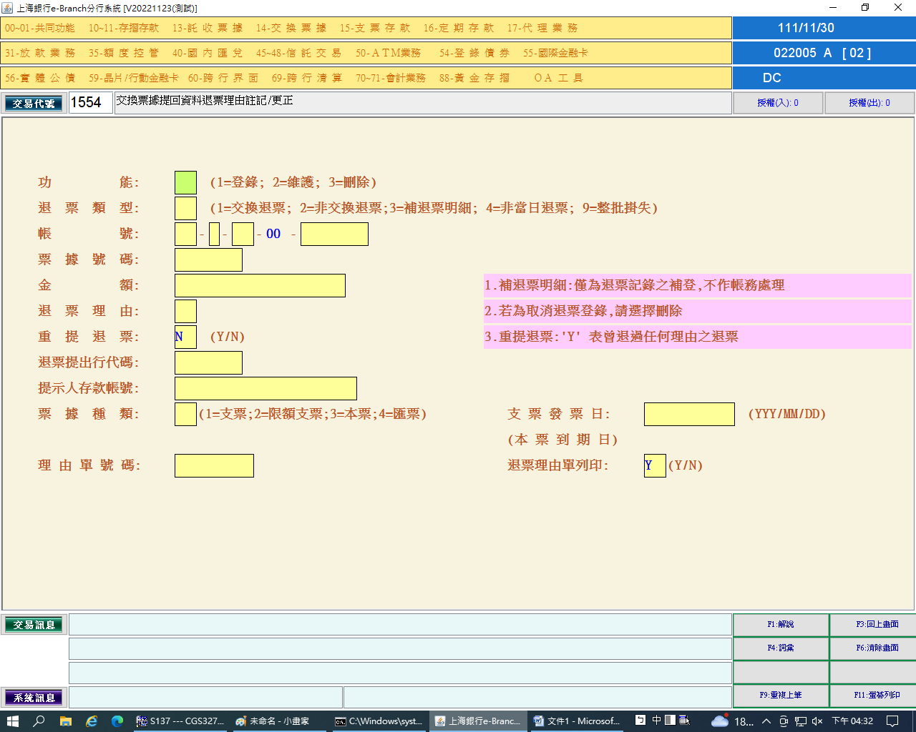

1. 退票手續費收取(1501)
2. 輸入畫面：

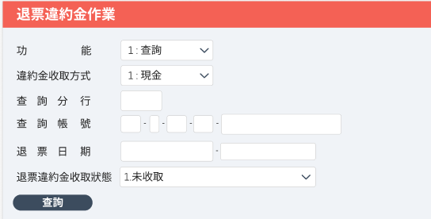

1. 功能=1:查詢，點擊查詢後展開i)退票違約金查詢。
2. 功能=2:補收退票違約金且違約金收取方式=1:現金，點擊查詢後展開iii)退票違約金收取作業-現金。
3. 功能=2:補收退票違約金且違約金收取方式=2:轉帳，點擊查詢後展開v)退票違約金收取作業-轉帳。
4. 輸出畫面：
5. 退票違約金查詢：補收狀態可查詢每次扣款結果(批次&臨櫃)，展開退票違約金補收狀態畫面。點擊「補收狀態」查詢按鈕展開ii)退票違約金補收狀態。

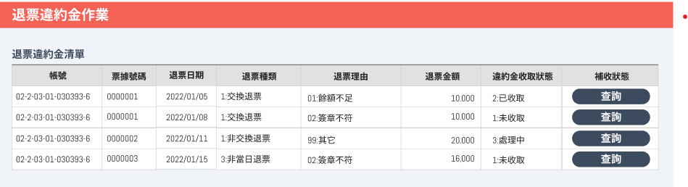

1. 退票違約金補收狀態。點擊關閉，關閉退票違約金補收狀態畫面。

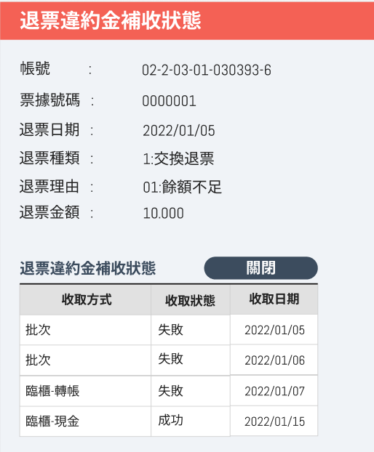

1. 退票違約金收取作業-現金

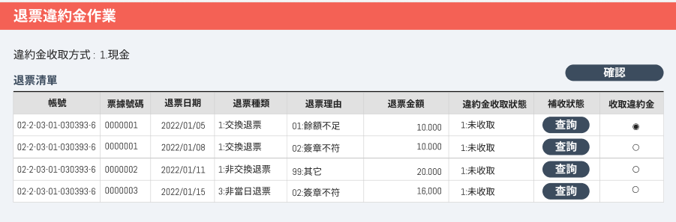

僅顯示違約金收取狀態=1:未收取

補收狀態：點擊後展開ii) 退票違約金補收狀態

於「收取違約金」選取要收取退票違約金的退票資料，點擊確認後，畫面跳出確認視窗顯示違約金收取方式、收取張數、總金額。

於「收取違約金」選取要收取退票違約金的退票資料，點擊確認後，至核心進行交易檢核，檢核無誤交易送出。

交易送出後，存款中台發電文至新核心更新帳務，並更新核心處理結果至存款中台。

1. 退票違約金收取作業-轉帳

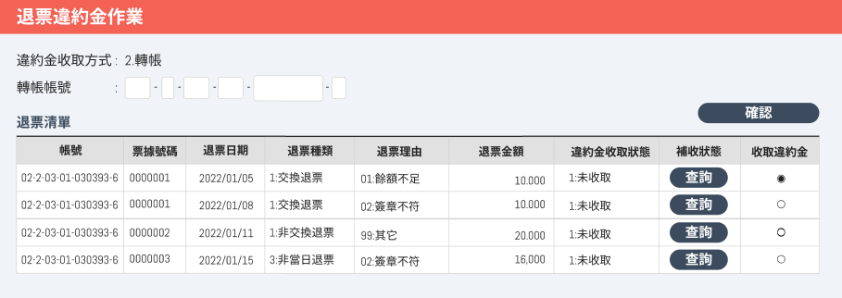

1. 僅顯示違約金收取狀態=1:未收取。
2. 補收狀態：點擊後展開ii) 退票違約金補收狀態。
3. 「轉帳帳號」為選擇性輸入，若有輸入轉帳帳號則借方為轉帳帳號，若無輸入轉帳帳號則借方為櫃員暫收付科目。
4. 於「收取違約金」選取要收取退票違約金的退票資料，點擊確認後，至核心進行交易檢核，檢核無誤交易送出。
5. 交易送出後，存款中台發電文至新核心更新帳務，並更新核心處理結果至存款中台。
6. 退票紀錄查詢(1534/1536)
7. 輸入畫面：

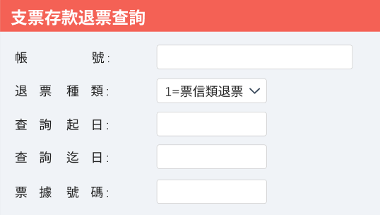

1. 輸出畫面：

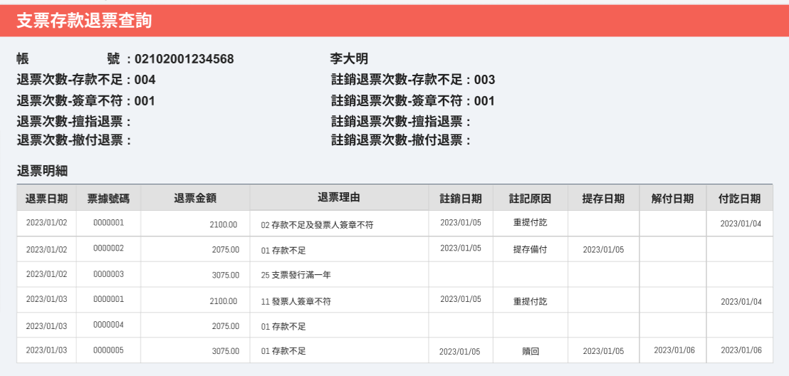

* + - 1. 欄位屬性 Field Properties
  1. 退票登錄(1554)：

|  |  |  |  |  |  |
| --- | --- | --- | --- | --- | --- |
| **編號** | **欄位名稱** | **欄位種類** | **類別** | **長度** | **說明** |
|  | 功能 | 數字 | M | 1 | 下拉選單：  1.登錄  2.維護  3.刪除 |
|  | 退票類型 | 數字 | M | 1 | 下拉選單：  1.交換退票  2.非交換退票  3.補退票明細  4.非當日退票  5.整批掛失 |
|  | 帳號 | 數字 | M | 14 |  |
|  | 票據號碼 | 數字 | M | 7 |  |
|  | 金額 | 數字 | M | 15 |  |
|  | 退票理由 | 數字 | M | 2 | 下拉選單，請參照附件退票理由 |
|  | 重提退票 | 文數字 | M | 1 | Y/N，預設為N |
|  | 退票提出行代碼 | 數字 | M | 9 |  |
|  | 提示行存款帳號 | 數字 | M | 14 |  |
|  | 票據種類 | 數字 | M | 1 | 下拉選單：  1.支票  2.限額支票  3.本票  4.匯票 |
|  | 支票發票日/本票到期日 | 日期 | M | 7 | YYYMMDD |
|  | 理由單號碼 | 數字 | M | 8 |  |
|  | 退票理由單列印 | 文數字 | M | 1 | Y/N，預設為Y |

* 1. 退票手續費收取(1501)
     1. 輸入畫面：

1. 查詢：

|  |  |  |  |  |  |
| --- | --- | --- | --- | --- | --- |
| **編號** | **欄位名稱** | **欄位種類** | **類別** | **長度** | **說明** |
|  | 功能 | 數字 | M | 1 | 下拉選單：  1.查詢  2.收取退票違約金 |
|  | 退票違約金收取方式 | 數字 | M | 1 | 下拉選單：  1.現金  2.轉帳 |
|  | 查詢分行 | 數字 | O | 3 | 分行及帳號為擇一必填 |
|  | 查詢帳號 | 數字 | O | 14 |  |
|  | 退票起日 | 日期 | O | 8 |  |
|  | 退票起日 | 日期 | O | 8 |  |
|  | 退票違約金收取狀態 | 數字 | M | 1 | 下拉選單：  1.未收取  2.已收取  3.處理中  4.全部 |

1. 退票手續費收取-現金

|  |  |  |  |  |  |
| --- | --- | --- | --- | --- | --- |
| **編號** | **欄位名稱** | **欄位種類** | **類別** | **長度** | **說明** |
|  | 違約金收取方式 | 數字 | M | 1 | output欄位不可修改 |
| Details-退票清單 | | | | | |
|  | 帳號 | 數字 | M | 14 | output欄位不可修改 |
|  | 票據號碼 | 數字 | M | 7 | output欄位不可修改 |
|  | 退票日期 | 日期 | M | 8 | output欄位不可修改 |
|  | 退票種類 | 數字 | M | 2 | output欄位不可修改 |
|  | 退票理由 | 數字 | M | 2 | output欄位不可修改 |
|  | 退票金額 | 數字 | M | 9(12)V99 | output欄位不可修改 |
|  | 退票違約金收取狀態 | 數字 | M | 1 | output欄位不可修改 |
|  | 收取違約金 | 文數字 | O | 1 | 選擇後進行違約金收取 |

1. 退票手續費收取-轉帳

|  |  |  |  |  |  |
| --- | --- | --- | --- | --- | --- |
| **編號** | **欄位名稱** | **欄位種類** | **類別** | **長度** | **說明** |
|  | 違約金收取方式 | 數字 | M | 1 | output欄位不可修改 |
|  | 帳號 | 數字 | O | 14 | 預設為查詢帳號 |
| etails-退票清單 | | | | | |
|  | 帳號 | 數字 | M | 14 | output欄位不可修改 |
|  | 票據號碼 | 數字 | M | 7 | output欄位不可修改 |
|  | 退票日期 | 日期 | M | 8 | output欄位不可修改 |
|  | 退票種類 | 數字 | M | 2 | output欄位不可修改 |
|  | 退票理由 | 數字 | M | 2 | output欄位不可修改 |
|  | 退票金額 | 數字 | M | 9(12)V99 | output欄位不可修改 |
|  | 退票違約金收取狀態 | 數字 | M | 1 | output欄位不可修改 |
|  | 收取違約金 | 文數字 | O | 1 | 選擇後進行違約金收取 |

* + 1. 輸出畫面：

1. 查詢：

|  |  |  |  |  |  |
| --- | --- | --- | --- | --- | --- |
| **編號** | **欄位名稱** | **欄位種類** | **類別** | **長度** | **說明** |
| Details-退票清單 | | | | | |
|  | 帳號 | 數字 | M | 14 |  |
|  | 票據號碼 | 數字 | M | 7 |  |
|  | 退票日期 | 日期 | M | 8 |  |
|  | 退票種類 | 數字 | M | 2 |  |
|  | 退票理由 | 數字 | M | 2 |  |
|  | 退票金額 | 數字 | M | 9(12)V99 |  |
|  | 退票違約金收取狀態 | 數字 | M | 1 |  |

1. 退票手續費收取-現金：同「退票手續費收取-現金」輸入畫面
2. 退票手續費收取-轉帳：同「退票手續費收取-轉帳」輸入畫面
3. 退票違約金收取明細：

|  |  |  |  |  |  |
| --- | --- | --- | --- | --- | --- |
| **編號** | **欄位名稱** | **欄位種類** | **類別** | **長度** | **說明** |
|  | 帳號 | 數字 | M | 14 |  |
|  | 票據號碼 | 數字 | M | 7 |  |
|  | 退票日期 | 日期 | M | 8 |  |
|  | 退票種類 | 數字 | M | 2 |  |
|  | 退票理由 | 數字 | M | 2 |  |
|  | 退票金額 | 數字 | M | 9(12)V99 |  |
| Details-退票違約金補收狀態 | | | | | |
|  | 收取方式 | 文數字 | M | 10 |  |
|  | 收取狀態 | 文數字 | M | 6 |  |
|  | 收取日期 | 日期 | M | 8 |  |

* 1. 退票紀錄查詢(1534/1536)：
     1. 輸入畫面：

|  |  |  |  |  |  |
| --- | --- | --- | --- | --- | --- |
| **編號** | **欄位名稱** | **欄位種類** | **類別** | **長度** | **說明** |
|  | 帳號 | 數字 | M | 14 |  |
|  | 退票種類 | 數字 | M | 1 | 下拉選單：  1.票信類退票  2.全部 |
|  | 查詢起日 | 日期 | O | 8 |  |
|  | 查詢迄日 | 日期 | O | 8 |  |
|  | 票據號碼 | 數字 | O | 7 |  |

* + 1. 輸出畫面：

|  |  |  |  |  |  |
| --- | --- | --- | --- | --- | --- |
| **編號** | **欄位名稱** | **欄位種類** | **類別** | **長度** | **說明** |
|  | 帳號 | 數字 | M | 14 |  |
|  | 戶名 | 文數字 | O | 40 |  |
|  | 退票種類 | 數字 | M | 1 | 下拉選單：  1.票信類退票  2.全部 |
|  | 退票次數-存款不足 | 數字 | M | 3 |  |
|  | 註銷退票次數-存款不足 | 數字 | M | 3 |  |
|  | 退票次數-簽章不符 | 數字 | M | 3 |  |
|  | 註銷退票次數-簽章不符 | 數字 | M | 3 |  |
|  | 退票次數-擅指 | 數字 | M | 3 |  |
|  | 註銷退票次數-擅指 | 數字 | M | 3 |  |
|  | 退票次數-撤付 | 數字 | M | 3 |  |
|  | 註銷退票次數-撤付 | 數字 | M | 3 |  |
| Details-退票明細 | | | | | |
|  | 退票日期 | 日期 | M | 8 |  |
|  | 票據號碼 | 數字 | M | 7 |  |
|  | 退票金額 | 數字 | M | 15 |  |
|  | 退票理由 | 數字 | M | 2 |  |
|  | 退票理由說明 | 文數字 | M | 20 | 取退票理由說明前20個字 |
|  | 註銷日期 | 日期 | O | 8 |  |
|  | 註記原因 | 文數字 | O | 10 | 重提付迄  提存備付  贖回 |
|  | 提存日期 | 日期 | O | 8 |  |
|  | 解付日期 | 日期 | O | 8 |  |
|  | 付訖日期 | 日期 | O | 8 |  |

2.3.15 清償處理(1501/1504/1505)

2.3.15.1 功能/需求 Function/Requirement

提供票據存款戶退票後清償處理，清償分3種，提存備付、贖回、重提付訖，

處理流程如下說明。

1. 提存備付(1504/1505)：
2. 提存備付(1504)：提供支票退票備付登錄或備付取消，可輸入交易類別、支票存款帳號、票據號碼、票據金額、備付款提存方式、手續費收取方式。交易類別提供1=備付登錄、2=備付取消。備付款提存方式提供1=現金、2=轉帳。當交易類別選擇2=備付取消時，輸入支票存款帳號、票據號碼後，自動代出票據金額、備付款提存方式、手續費收取方式，不可修改。
3. 提存備付需進行下列檢核：
   * + 1. 該票號需存在未註銷之票信種類退票紀錄且票據金額需與退票登錄金額一致。
       2. 該票號票據狀態需為未處理。
4. 備付登錄成功後需進行下列更新：
5. 中台更新該票號所有未註銷之票信種類退票紀錄為註銷並記錄註銷日期及提存備付日期。
6. 發送交易至核心將提存備付金額轉入提存備付科目並更新核心票據狀態為提存備付。

DR：櫃員待處理科目/現金

CR：xx-2178-014註銷退票備付款

1. 發送交易至核心收取退票註銷手續費。

DR：櫃員待處理科目/現金 NT150

CR：xx-2178-016註銷退票手續費 NT112

CR：xx-4516-051手續費收入-註銷退票手續費 NT38

1. 備付取消需檢核票據狀態仍為提存備付，若票據狀態非提存備付回覆錯誤訊息「該票據非提存備付不可執行備付取消」，備付取消進行下列更新：
2. 中台更新該票號註銷之票信種類退票紀錄至提存備付登錄前。
3. 發送交易至核心將提存備付金額至提存備付科目轉出並更新核心票據狀態為未處理。

DR：xx-2178-014註銷退票備付款

CR：櫃員待處理科目/現金

1. 發送交易至核心退回退票註銷手續費。

DR：xx-2178-016註銷退票手續費 NT112

DR：xx-4516-051手續費收入-註銷退票手續費 NT38

CR：櫃員待處理科目/現金 NT150

1. 提存備付-付訖：提存備付票據重新提回進行兌付時由核心自動由註銷退票備付款進行兌付並將票據狀態更新為提存付訖。
2. 提存備付-解付(1505)：提存滿三年票據未重提請求付款，歸還客戶提存備付款。
3. 提存備付-解付需檢核該票據狀態為提存備付。
4. 提存備付-解付成功後需進行下列更新
5. 中台更新該票號註銷之票信種類退票紀錄解付日期。
6. 發送交易至核心將提存備付金額轉至提存備付科目轉出至客戶帳並更新核心票據狀態為未處理。

DR： xx-2178-014註銷退票備付款

CR：櫃員待處理科目/客戶帳號(支存/活存)

1. 支票存款退票紀錄註銷(1501)：此交易提供客戶持已退票票據至分行進行贖回或已退票之票據經由提回重新兌付成功後，進行後續退票註銷作業。此交易提供登錄及取消功能。依序輸入交易類別、帳號、票據號碼、票據金額、註銷方式、註銷手續費收取方式、連動轉帳帳號、票據號碼/備註。交易類別提供1=登錄、2=取消。輸入2=取消時輸入帳號、票號自動帶出票據金額、註銷方式、註銷手續費收取方式、連動轉帳帳號、票據號碼/備註，不提供修改。註銷方式提供1=贖回、2=重新提示。註銷手續費收取方式提供1=現金、2=轉帳。
2. 贖回：
3. 贖回需進行下列檢核：
4. 檢核票據狀態需為未處理。
5. 該票號需存在票信種類退票紀錄(含註銷及未註銷)且票據金額需與退票登錄金額一致。
6. 若該票號之票信種類退票紀錄為註銷，回覆警示訊息「該票據為提存備付解付後贖回，不需再收取手續費」並清空「註銷手續費收取方式」、「連動轉帳帳號」、「票據號碼/備註」欄位且不開放輸入手續費相關欄位。
7. 贖回登錄成功後需進行下列更新：
8. 中台更新該票號所有未註銷之票信種類退票紀錄為註銷並記錄註銷日期。
9. 發送交易至核心更新核心票據狀態為清償付訖。
10. 若「註銷手續費收取方式」有值，發送交易至核心收取退票註銷手續費。

DR：櫃員待處理科目/現金 NT150

CR：xx-2178-016註銷退票手續費 NT112

CR：xx-4516-051手續費收入-註銷退票手續費 NT38

1. 贖回取消需檢核票據狀態為贖回付訖，若票據狀態非贖回付訖回覆錯誤訊息「該票據非贖回付訖不可執行贖回取消」，贖回取消成功後進行下列更新：
2. 中台更新該票號註銷之票信種類退票紀錄回覆至贖回作業前。
3. 發送交易至核心更新核心票據狀態為未處理。
4. 贖回取消成功後回覆警示訊息「請另行處理註銷退票手續費退款作業」
5. 重提提示：
6. 重新提示需進行下列檢核：
7. 檢核票據狀態需為重提付訖。
8. 該票號需存在票信種類未註銷之退票紀錄且票據金額需與退票登錄金額一致。
9. 重新提示登錄成功後需進行下列更新：
10. 中台更新該票號所有未註銷之票信種類退票紀錄為註銷並記錄註銷日期。
11. 發送交易至核心收取退票註銷手續費。

DR：櫃員待處理科目/現金 NT150

CR：xx-2178-016註銷退票手續費 NT112

CR：xx-4516-051手續費收入-註銷退票手續費 NT38

1. 重提付訖取消需檢核票據狀態為重提付訖，若票據狀態非重提付訖回覆錯誤訊息。
2. 中台更新該票號註銷之票信種類退票紀錄回復至重提付訖作業前。
3. 重提付訖取消成功後回覆警示訊息「請另行處理註銷退票手續費退款作業」
   * + 1. 使用者介面 User Interface
4. 提存備付：
   * 1. 提存備付(1504)

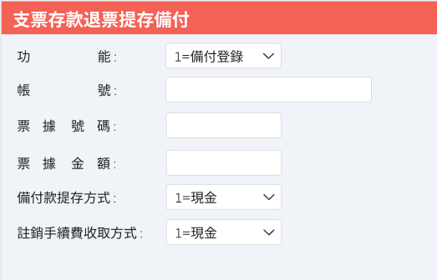

* + 1. 提存備付-解付(1505)

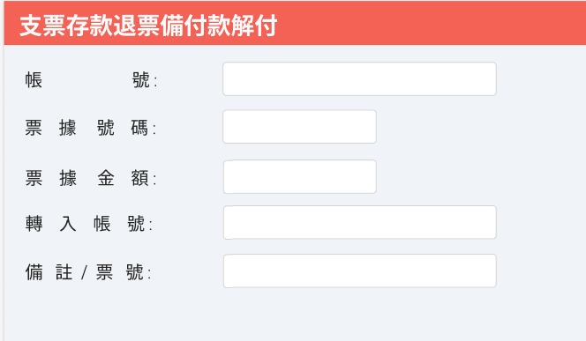

1. 支票存款退票紀錄註銷(1501)：

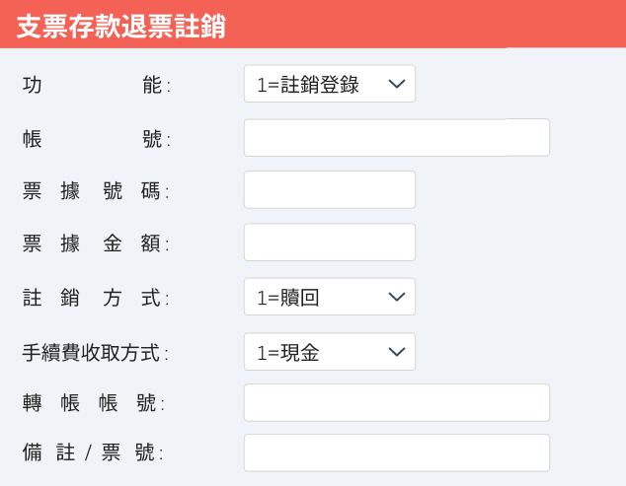

* + - 1. 欄位屬性 Field Properties

1. 提存備付：
2. 提存備付(1504)

|  |  |  |  |  |  |
| --- | --- | --- | --- | --- | --- |
| **編號** | **欄位名稱** | **欄位種類** | **類別** | **長度** | **說明** |
|  | 功能 | 數字 | M | 1 | 下拉選單：  1=備付登錄  2=備付取消 |
|  | 帳號 | 數字 | M | 14 |  |
|  | 票據號碼 | 數字 | M | 7 |  |
|  | 票據金額 | 數字 | M | 9(13)V99 | 若選擇2=備付取消，此欄位由  系統帶出不可修改 |
|  | 備付款收取方式 | 數字 | M | 1 | 下拉選單：  1=現金  2=轉帳  若選擇2=備付取消，此欄位由  系統帶出不可修改 |
|  | 註銷手續費收取方式 | 數字 | M | 1 | 下拉選單：  1=現金  2=轉帳  若選擇2=備付取消，此欄位由  系統帶出不可修改 |

1. 提存備付-解付(1505)

|  |  |  |  |  |  |
| --- | --- | --- | --- | --- | --- |
| **編號** | **欄位名稱** | **欄位種類** | **類別** | **長度** | **說明** |
|  | 帳號 | 數字 | M | 14 |  |
|  | 票據號碼 | 數字 | M | 7 |  |
|  | 票據金額 | 數字 | M | 9(13)V99 |  |
|  | 轉入帳號 | 數字 | O | 14 |  |
|  | 備註/票號 | 文數字 | O | 16 |  |

1. 支票存款退票紀錄註銷(1501)

|  |  |  |  |  |  |
| --- | --- | --- | --- | --- | --- |
| **編號** | **欄位名稱** | **欄位種類** | **類別** | **長度** | **說明** |
|  | 功能 | 數字 | M | 1 | 下拉選單：  1=註銷登錄  2=註銷取消 |
|  | 帳號 | 數字 | M | 14 |  |
|  | 票據號碼 | 數字 | M | 7 |  |
|  | 票據金額 | 數字 | M | 9(13)V99 | 若功能選擇2=註銷取消，此欄  位由系統帶出不可修改 |
|  | 註銷方式 | 數字 | M | 1 | 下拉選單：  1=贖回  2=重新提示  若功能選擇2=註銷取消，此  欄位由系統帶出不可修改 |
|  | 註銷手續費收取方式 | 數字 | M | 1 | 下拉選單：  1=現金  2=轉帳  若功能選擇2=註銷取消，欄  位由系統帶出不可修改 |
|  | 轉帳帳號 | 數字 | O | 14 | 1.註銷手續費收取方式若為  1=現金，此欄位不可輸入  2.若功能選擇2=註銷取消，  此欄位由系統帶出不可修改 |
|  | 備註/票號 | 文數字 | O | 16 | 1.註銷手續費收取方式若為  1=現金，此欄位不可輸入  2.若功能選擇2=註銷取消，  此欄位由系統帶出不可修改 |

2.3.16網路承作議價定期性存款

2.3.16.1 功能/需求 Function/Requirement

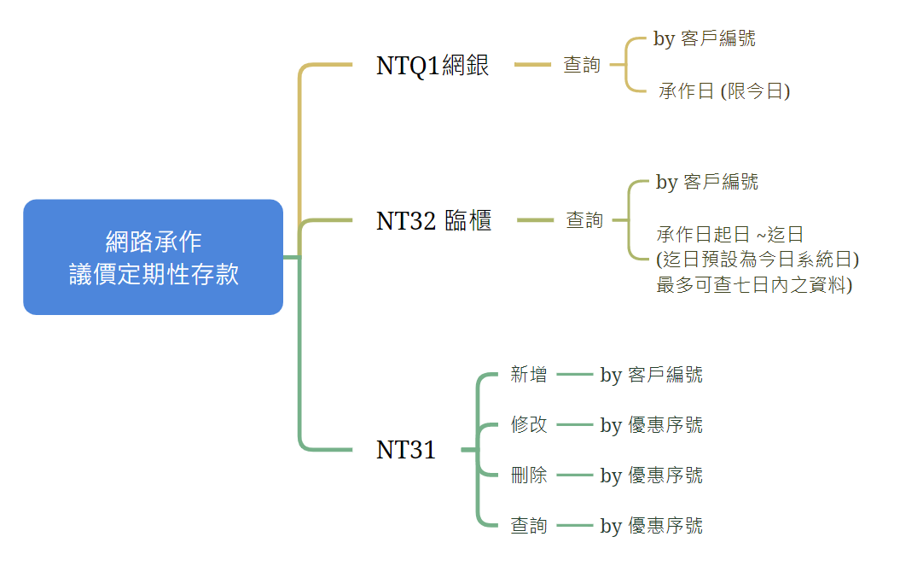

NT32 臨櫃查詢：會顯示七日內已完成開立&未完成開立的議價定存查詢結果。限查該承作行自己議價的資料

NTQ1網銀查詢：顯示客戶當日未開立完成之議價定存查詢結果。

|  |  |  |  |  |
| --- | --- | --- | --- | --- |
| **議價定存優惠序號狀態說明&可查詢情境盤點** | | | | |
| **註記** | **定義** | NTQ1  網銀查詢 | NT32  臨櫃查詢 | NT 31 臨櫃維護 |
| 空白 | 議價定存未開立 | V | V | V |
| 已使用 | 議價定存已開立 |  | V | V  (限NT31 查詢) |
| 已刪除 | 議價定存未開立但於 NT31 被刪除 |  | V |  |
| 已失效 | 議價定存未開立且逾期 |  | V |  |
|  |  |  |  |  |

|  |  |  |
| --- | --- | --- |
| **註記** | **定義** | **業務情境** |
| 空白 | 議價定存未開立 | 議價定存主管放行，優惠序號產生時  此欄維持**空白** |
| 已使用 | 議價定存已開立 | NTQ1/NT31/NT32該優惠序號有定存帳號者，【註記】從**空白**為**"已使用"** |
| 已刪除 | 議價定存未開立但於 NT31 被刪除 | NT31 功能 = 刪除，送出交易時，更新【註記】為**空白**者為 "**已刪除**"。 |
| 已失效 | 議價定存未開立且逾期 | 晚上批次檢核【設定到期日】= 承作日+1時，應更新【註記】為**空白**者為"**已失效**" |

* 1. NTQ1 EWB/NetBank 網路承作議價定期性存款---網銀查詢

網銀查詢提供客戶於網路銀行查詢「當日」的議價定存資料以進行下一步的網路開立定存作業。現行網銀操作流程如下：

* + - 1. 於【外匯綜存轉存定存】功能中選擇欲開立定存之外匯綜合存款帳號，並選擇服務項目【議價定存】
      2. 解析外匯綜合存款帳號結構，判斷議價分行後，查詢該客戶於該分行的當日議價定存資料。
      3. 選定欲開立的議價定存資料，進入網銀外匯綜存轉存定存頁面。客戶送出開立定存後，後續交易傳送至核心/檢核邏輯/交易完成後續流程，請參照核心與網銀之處理開立定存流程 (DP17)。

**輸入欄位**

(1) 客戶編號

(2) 承作日 (限今日)

(3) 議價分行：由系統根據網銀提供中台的查詢條件(外匯綜存帳號)判斷該帳號的議價分行

點擊查詢後，自動帶出該客戶今日於該定存歸屬行之尚未開立定存的優惠序號資料 (註記欄位 = 空白)。

**輸出欄位**

1. 客戶編號/優惠序號/幣別/存單金額/存期/指定到期日/議價利率/承作日/按月付息
   1. NT32網路承作議價定期性存款---查詢

外匯定期存款查詢已申請之網路議價定存。

**輸入欄位**

1. 客戶編號
2. 承作日起日 ~迄日 (迄日預設為今日系統日，最多可查七日內之資料)
3. 點擊查詢，依查詢條件自動帶出該分行議價資料。  
   NT 32查詢可查出之優惠序號資料情境同上述，依據查詢條件，查出該日期區間內的未使用/已開立/已刪除/已失效之議價定期存款資料
4. 檢核：
   * 1. 客戶編號、承作日，擇一必填。
     2. 承作日輸入區間：迄日-起日不可大於七日
     3. 查詢結果依依議價時間排序，從最新到最舊
     4. 此交易提供網銀查詢。客戶可於網銀查詢當日尚未開立完成的議價定存 (議價定存一旦開立後，網銀即無法查詢)
5. NT31 網路承作議價定期性存款---新增/維護

**輸入欄位**

1. 功能 (N：新增；C：修改；D：刪除；Q：查詢)
2. 客戶編號 (僅供新增時輸入)
3. 優惠序號 (僅供修改/刪除/查詢時輸入)

**功能”N-新增”**

* + 1. 新增時，必須輸入客戶編號。
       1. 檢核01：
          - 檢核是否有此客戶編號，若有，則接續檢核客戶是否有以下事故。，則不允許新增議價定存。死亡戶/凍結戶/禁止未成年申請自動化交易

1197 AML/CFT 風險註記：

* + 1. 警示帳戶及衍生管制帳戶/不配合盡職審查者/非資恐法之制裁名單/內部黑名單/關聯方及其他關係人為非資恐法制裁名單/資恐防制法制裁名單/關聯方及其他關係人為資恐防制法名單/關聯方及其他關係人為內部黑名單。檢核成功後，帶出客戶名稱&承作日 (為系統日)。  
       可輸入：議價定存開立資訊 (幣別/存單金額/存期/指定到期日/是否按月付息/存單利率/備註)
       1. 檢核02：
          - 存期 (月、日) 與指定到期日只能擇一輸入
          - 當存期小於等於一個月或有畸零天數時，按月付息不可為Y
    2. 點擊送出，經過主管放行後產生優惠序號。

1. 主管放行後產生優惠序號，且【註記】= 空白 (代表該議價定存尚未由客戶開立完成且尚未逾期)
2. 優惠序號限當日可使用，隔日自動失效。
3. 中台會另開欄位記錄優惠序號的到期日(設定到期日：承作日+1)，隔日若該序號未完成開立，則維護時不會顯示，且晚上批次自動將設定到期日：承作日+1 &【註記】=空白　者，【註記】欄位更新為已失效。。
4. 優惠序號產生時間點：主管放行後產生優惠序號。  
   編碼邏輯：YYYYMMDD + 六碼流水號

|  |
| --- |
| **存款中台之優惠序號與核心之比對邏輯** |
| 以優惠序號查詢進行**NT31修改/刪除**之功能時，需要排除客戶已開立完成之議價定存資料。以下是存款中台如何排除已開立完成之議價定存資料的邏輯：  1) ENQ T24 Time Deposit 中含有優惠序號的定存資料 (已經開立完成之定存才會出現在核心，並有定存帳號)  2) ENQ 存款中台中自己存有的 Time Deposit 的優惠序號  3) Mapping (1) & (2)，相符者代表該定存已被開立完成，NTQ1網銀查詢時不可顯示於查詢結果中 |

**功能'C-修改' &'D-刪除'**

1. 修改與刪除時，限只能輸入優惠序號。
2. 經辦執行修改與刪除，需須經過B or A主管授權
   1. 檢核03：
      * 檢核輸入的優惠序號是否存在
      * 限帶出【註記】= 空白者，並帶出優惠序號之相關資料提供修改
3. 檢核成功後，帶出客戶名稱&承作日 (為系統日) &議價定存單已存在之資料。
4. C-修改：可修改幣別、存單金額、存單利率、存期(月、日) 、指定到期日、按月付息(Y/N)。
   1. 檢核04：
      * 存期 (月、日) 與指定到期日只能擇一輸入
      * 當存期小於等於一個月或有畸零天數時，按月付息不可為Y
5. D-刪除：僅可刪除整筆議價定存之記錄，欄位內容不可修改，並且更新　【註記】欄位從空白，改為已刪除

**功能 'Q-查詢'**

根據優惠序號，系統自動帶出相關欄位資訊。若為已開立之議價定存，則需顯示該定存帳號。  
可查詢【註記】= 空白/已使用，且承作日為查詢當日七天內之優惠序號資料

2.3.16.2 使用者介面 User Interface

1. NTQ1 EWB/NetBank 網路承作議價定期性存款---網銀查詢

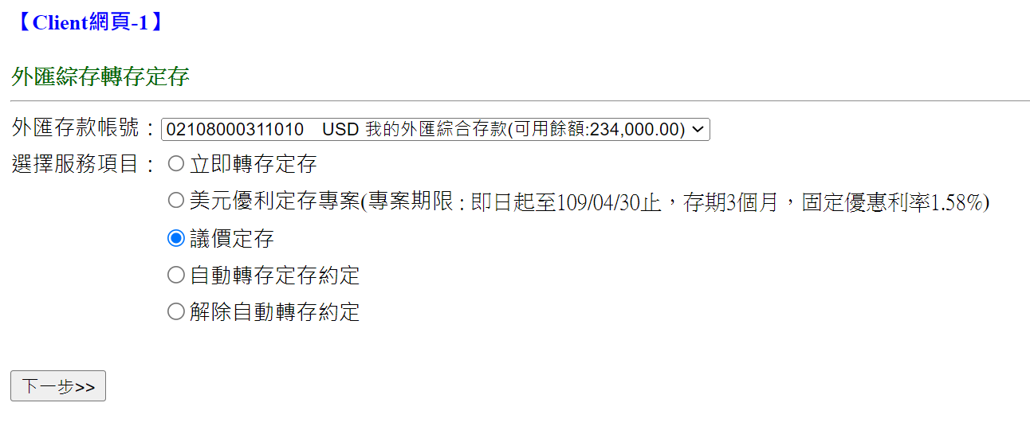

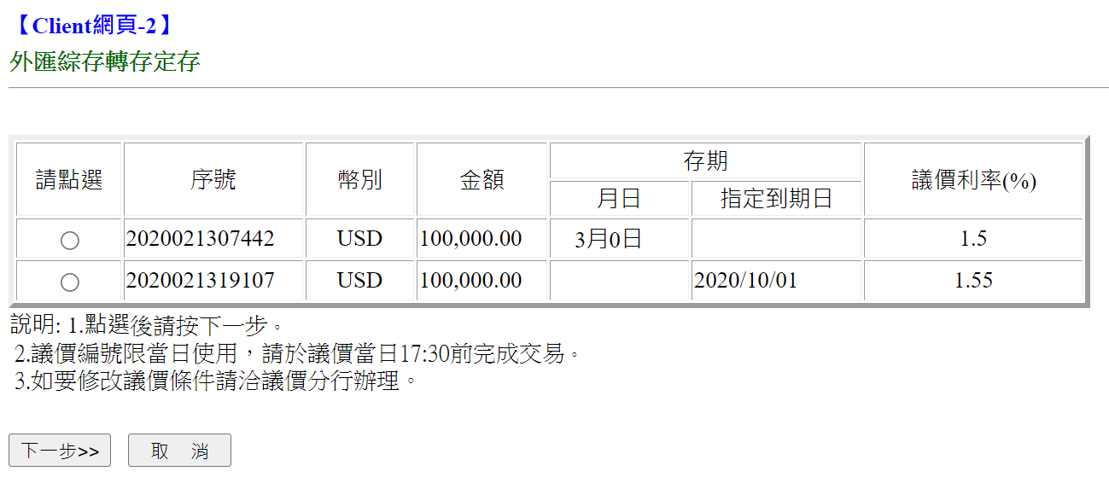

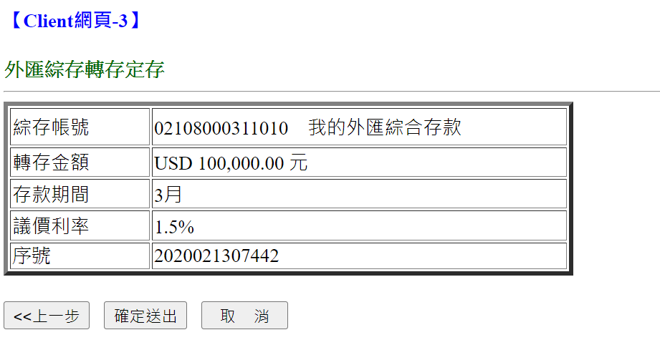

1. NT32 網路承作議價定期性存款---查詢

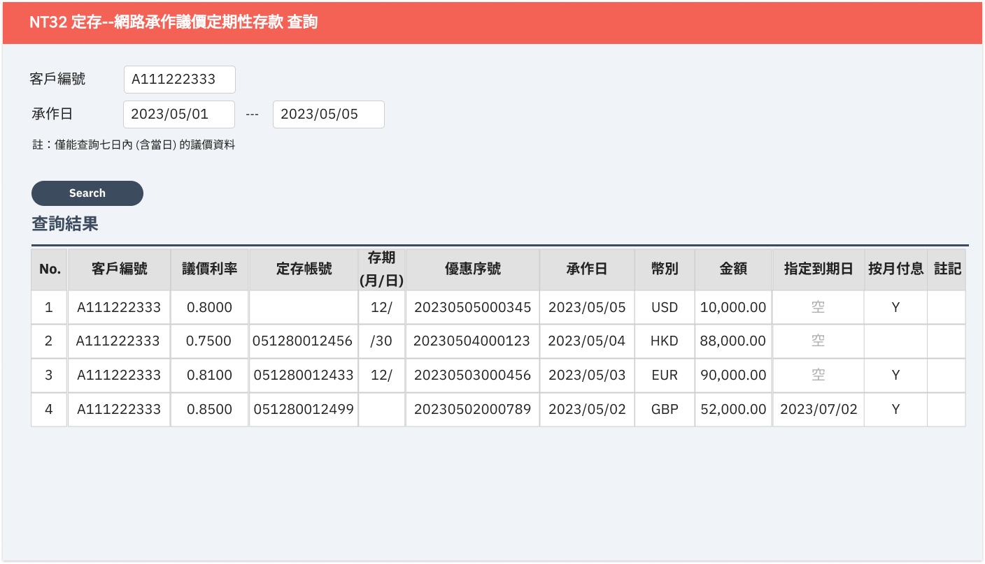

1. NT31 網路承作議價定期性存款---新增/維護

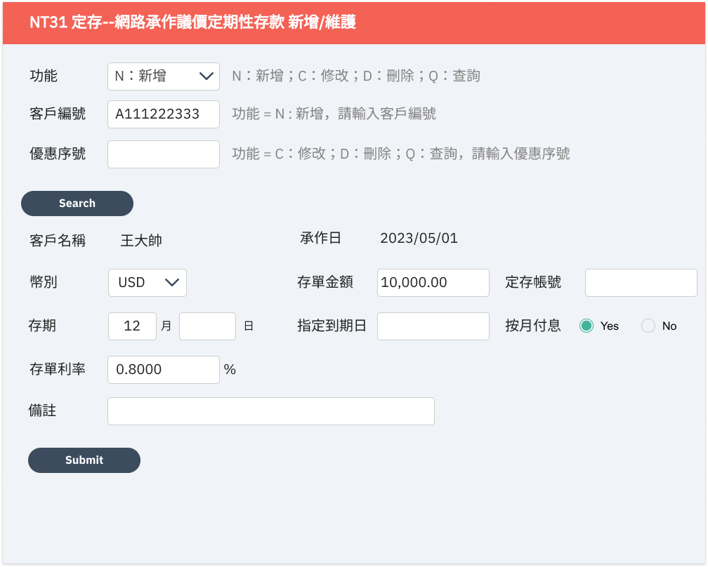

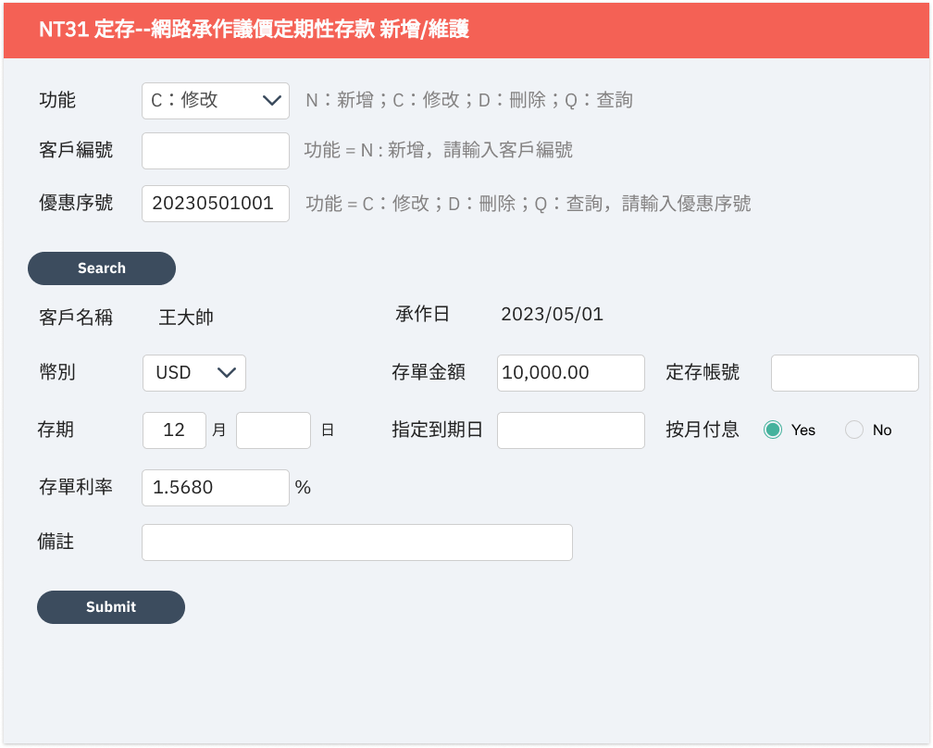

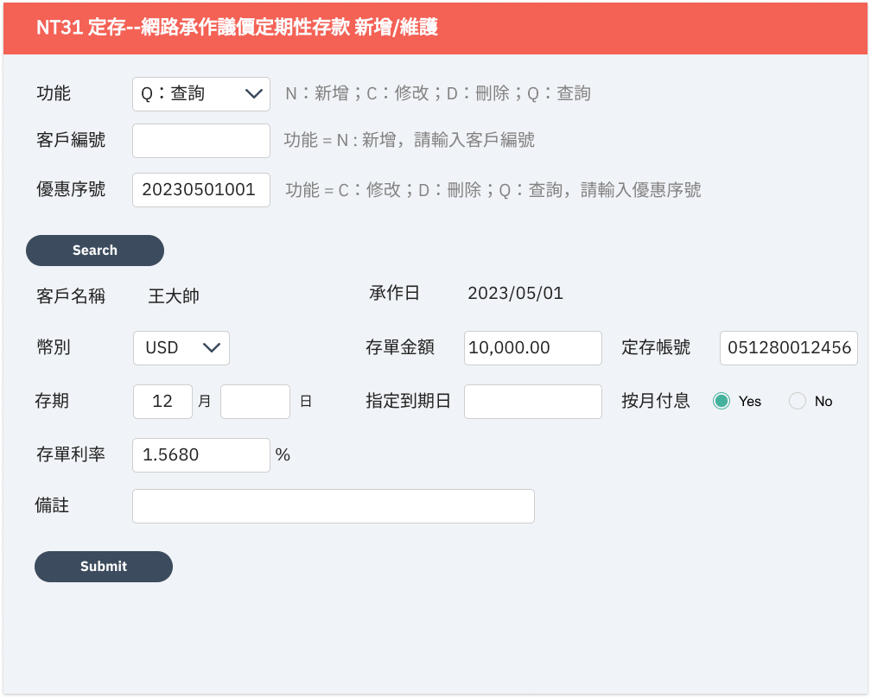

2.3.16.3 欄位屬性 Field Properties

1. NTQ1 EWB/NetBank 網路承作議價定期性存款---網銀查詢

|  |  |  |  |  |  |
| --- | --- | --- | --- | --- | --- |
| **編號** | **欄位名稱** | **欄位種類** | **類別** | **長度** | **說明** |
| **查詢欄位** | | | | | |
|  | 客戶編號 | 文數字 | M | 11 | 客戶編號 |
|  | 承作日 | 日期 | M | 8 | 限營業日本日 |
|  | 議價分行 | 數字 | M | 2 | 系統需根據網銀傳來的綜存活存帳號判斷議價分行  (帳號判斷邏輯請參考核心BRD DP17 帳號結構) |
| **查詢結果** | | | | | |
|  | 客戶編號 | 文數字 | M | 10 | 依核心資料顯示 |
|  | 優惠序號 | 數字 | M | 14 | 顯示今日尚未開立之議價定存的優惠序號 |
|  | 幣別 | 文字 | M | 3 | 顯示今日尚未開立之議價定存的幣別 |
|  | 存單金額 | 金額 | M | 9(12)V99 | 12 位整數，2 位小數 (格式會全系統統一，以核心格式為準)  顯示今日尚未開立之議價定存的存單金額 |
|  | 存期 (月/日) | 數字 | O | 10 | 顯示今日尚未開立之議價定存的存期 (月/日)  與指定到期日擇一有值 |
|  | 指定到期日 | 日期 | O | 8 | 顯示今日尚未開立之議價定存的指定到期日  與存期 (月/日)擇一有值 |
|  | 議價利率 | 數字 | M | 9(02)V9(04 | 2 位整數，4 位小數 (格式會全系統統一，以核心格式為準))  顯示今日尚未開立之議價定存的議價利率 |
|  | 承作日 | 日期 | M | 8 | 顯示今日尚未開立之議價定存的承作日  (應為營業日本日) |
|  | 按月付息 | 文字 | M | 1 | 顯示今日尚未開立之議價定存的按月付息 (Y/N) |

1. NT32 網路承作議價定期性存款---查詢

|  |  |  |  |  |  |
| --- | --- | --- | --- | --- | --- |
| **編號** | **欄位名稱** | **欄位種類** | **類別** | **長度** | **說明** |
| **查詢條件** | | | | | |
|  | 客戶編號 | 文數字 | O | 11 | 客戶編號與承作日，需擇一輸入。 |
|  | 承作日-起 | 日期 | O | 8 | 查詢七日內 (含當日) 的議價資料 |
|  | 承作日-迄 | 日期 | O | 8 | 查詢七日內 (含當日) 的議價資料 |
| **查詢結果** | | | | | |
|  | 客戶編號 | 文數字 | M | 10 | 若有開立定存成功，則依核心資料顯示  尚未開立完成者，由中台提供 |
|  | 議價利率 | 數字 | M | 9(02)V9(04 | 2 位整數，4 位小數(格式會全系統統一，以核心格式為準))  若有開立定存成功，則依核心資料顯示  尚未開立完成者，由中台提供 |
|  | 定存帳號 | 數字 | O | 19 | 若有開立定存成功，則依核心資料顯示  尚未開立完成者，由中台提供 |
|  | 存期(月/日) | 數字 | O | 10 | 若有開立定存成功，則依核心資料顯示  尚未開立完成者，由中台提供 |
|  | 優惠序號 | 數字 | M | 14 | 若有開立定存成功，則依核心資料顯示  尚未開立完成者，由中台提供 |
|  | 承作日 | 日期 | M | 8 | 若有開立定存成功，則依核心資料顯示  尚未開立完成者，由中台提供 |
|  | 幣別 | 文字 | M | 3 | 若有開立定存成功，則依核心資料顯示  尚未開立完成者，由中台提供 |
|  | 金額 | 金額 | M | 9(12)V99 | 12 位整數，2 位小數(格式會全系統統一，以核心格式為準)  若有開立定存成功，則依核心資料顯示  尚未開立完成者，由中台提供 |
|  | 指定到期日 | 日期 | O | 8 | 若有開立定存成功，則依核心資料顯示  尚未開立完成者，由中台提供 |
|  | 按月付息 | 文字 | O | 1 | 若有開立定存成功，則依核心資料顯示  尚未開立完成者，由中台提供 |
|  | 註記 | 文字 | O | 1 | 由中台提供 |

1. NT31 網路承作議價定期性存款---新增/維護

|  |  |  |  |  |  |
| --- | --- | --- | --- | --- | --- |
| **編號** | **欄位名稱** | **欄位種類** | **類別** | **長度** | **說明** |
| **查詢條件** | | | | | |
|  | 功能 | 文字 | M | 10 | 下拉選單選項：  N：新增；C：修改；D：刪除；Q：查詢  當功能=D：刪除、 Q：查詢，除了優惠序號欄位可供輸入  其他欄位僅供顯示，不可修改 |
|  | 客戶編號 | 文數字 | O | 11 | 限功能= N：新增，可以輸入 |
|  | 優惠序號 | 數字 | O | 14 | 當功能= C：修改；D：刪除；Q：查詢  開放可以輸入。  功能= N：新增，不可輸入 |
| **查詢結果** | | | | | |
|  | 客戶名稱 | 文字 | M | 90 | 輸入 Customer ID ，自動帶出客戶名稱 |
|  | 承作日 | 日期 | M | 8 | 自動帶出系統日 |
|  | 幣別 | 文字 | M | 3 | 下拉選單選項為該行可承作幣別 |
|  | 存單金額 | 金額 | M | 9(12)V99 | 12 位整數，2 位小數 (格式會全系統統一，以核心格式為準) |
|  | 定存帳號 | 數字 | O | 19 |  |
|  | 存期(月) | 數字 | O | 2 | 存期(月、日) 與指定到期日須擇一輸入  存期(月) = 1 時，按月付息不可為 Yes |
|  | 存期(日) | 數字 | O | 3 | 存期(月、日) 與指定到期日須擇一輸入  存期(日) 小於等於 30 時，按月付息不可為 Yes |
|  | 指定到期日 | 日期 | O | 8 | 存期(月、日) 與指定到期日須擇一輸入  指定到期日-系統日小於等於一個月或有畸零天數時，按月付息不可為 Yes。 |
|  | 按月付息 | 文字 | O | 3 | 當存期小於等於一個月或有畸零天數時，按月付息不可為 Yes。 |
|  | 存單利率 | 數字 | M | 9(02)V9(04) | 2 位整數，4位小數(格式會全系統統一，以核心格式為準) |
|  | 備註 | 文數字 | O | 100 |  |
| 非顯示欄位 (系統背後儲存欄位) | | | | | |
|  | 議價分行 | 數字 | M | 2 | 該承作分行的分行代碼 |
|  | 交易經辦 | 數字 | M | 8 | 交易經辦員工編號，於NT31 經辦進行新增/修改/刪除時記錄 |
|  | 核可主管 | 數字 | M | 8 | 主管員工編號，於NT31 經辦進行新增後，主管放行時記錄。 |
| 註：  **功能-N：新增，可輸入：**  幣別/存單金額/存期/指定到期日/按月付息/存單利率/備註  **功能- C-修改，可輸入：**  幣別/存單金額/存期/指定到期日/按月付息/存單利率/備註  **功能-D-刪除**：僅可刪除整筆議價定存之記錄，欄位內容不可修改  **功能-Q-查詢**：僅可查詢整筆議價定存之記錄，欄位內容不可修改 | | | | | |

2.3.17外幣定存議價維護相關功能

2.3.17.1 功能/需求 Function/Requirement

(一) 定存議價維護 (限分行櫃員/主管權限)

**輸入欄位：**

1. 功能：C-Create
2. 授權：經辦送出後，須經過B or A主管授權
3. 定存帳號
4. DBU帳號：限原開戶行輸入
5. OBU帳號：限歸屬行或國際金融業務分行輸入
6. 議價利率
   1. 若該定存帳號為定存專案，議價利率需等於承作利率
   2. 若該定存帳號為議價定存，議價利率為成本利率。分行櫃員依據總行公布同意承接之最高利率，由櫃員手動輸入。
7. 唯有定存帳號為議價定存時，櫃員輸入此欄位時需要檢核 (七)(八)(九) 三個參數檔
8. 議價日 (YY/MM/DD，限輸入當日前31日之日期，且定存起日≤ 議價日<到期日)
9. OBU歸屬行 (兩碼英文代號，限OBU帳戶輸入)

**輸出欄位：**當輸入「定存帳號」後，系統自動帶出：

1. 定存幣別
2. 存單金額
3. 承作利率：該定存帳號之定存利率。分行櫃員輸入定存帳號後，自動帶出存單利率，不可異動
4. 到期日(YYYY/MM/DD)

系統檢查下表「檢核點」所有內容。新增完成後，該筆資料狀態更新為P-待核可

**輸入欄位：**

1. 功能：A-Amend
2. 授權：經辦送出後，須經過B or A主管授權

**輸出欄位：**

* + - 1. 選擇「A-Amend」功能，系統將列出該分行已「新增」且未經過主管核可的定存議價維護資料。內容包含「定存帳號」、「議價利率」、「議價日」、「OBU歸屬行」、「定存幣別」、「存單金額」、「承作利率」、「到期日」。

**可修改欄位：**

1. 定存帳號
2. DBU帳號：限原開戶行輸入
3. OBU帳號：限歸屬行或國際金融業務分行輸入
4. 議價利率 (若為定存專案，此欄需等於客戶承作利率)
5. 議價日 (YYYY/MM/DD，限輸入當日前31日之日期，且定存起日≤ 議價日<到期日)
6. OBU歸屬行 (兩碼英文代號，限OBU帳戶輸入)

修改為新資料後，系統檢查下表「檢核點」所有內容。

**輸入欄位：**

1. 功能：D-Delete
2. 授權：經辦送出後，須經過B or A主管授權
3. 選擇「刪除」功能，系統將列出該分行已「新增」且未經過主管核可的定存議價維護資料。內容包含「定存帳號」、「議價利率」、「議價日」、「OBU歸屬行」、「定存幣別」、「存單金額」、「承作利率」、「到期日」。
4. 在該筆資料點選「刪除」，即刪除完成。

|  |
| --- |
| **檢核點 (新增/維護)** |
| 1. 若是定存專案(存入來源說明為"P-"之定存)，則建檔後不需主管核可。 2. 定存帳號狀態須正常，若已凍結、結清、死亡、移出、轉期、更正等，皆不可承作。 3. 以下情形不檢核該分行存授比： 4. 定存專案之帳號 5. 檢核外幣定存**議價參數** 6. 「定存專案」不檢核定存議價參數，其餘皆須檢核 7. 檢核方式：以議價日讀取該日之「外幣定存議價參數維護」設定： 8. 議價日：若該議價日尚未設定「外幣定存議價參數維護」，則不可承作 9. 幣別：  * 若有該幣別，則需檢核存單金額必須>=最低金額，若未達最低金額，則不可承作 * 若無該幣別，則雖可承作，但外計點數為0  1. 議價利率：必須小於等於【利率報價】參數檔中議價日對應的幣別、最小金額、存期的利率 + 【議價參數】外計點數 2. 檢核外幣定存**利率報價** 3. 「定存專案」不檢核定存利率報價，其餘皆需檢核 4. 若【議價參數】該幣別無外計點數或無該幣別的設定   【定存議價維護】中輸入的 “議價利率”，必須小於等於該參數檔中議價日對應的幣別、最小金額、存期的利率   1. 檢核方式：以議價日&幣別讀取該日之「外幣定存利率報價維護」設定 2. 若該議價日&該幣別未設定「外幣定存利率報價維護」，則不可承作； 3. 存單金額超過外幣定存利率報價的第一組門檻，但未達第二組門檻，將以第一組門檻之設定利率檢核。    * 舉例：若最小金額分別輸入100、200、500。 定存金額為150,000，存期為2W，則會抓取最小金額=100 (即100,000)之2W設定之利率)   一張含有 文字, 螢幕擷取畫面, 數字, 字型 的圖片  自動產生的描述   1. 檢核外幣定存**利差參數** 2. 「定存專案」不檢核定存利率報價，其餘皆需檢核 3. 以議價日&幣別讀取該日之「外幣定存利差參數」設定 4. 若該議價日及該幣別未設定「外幣定存利差參數維護」，則不可承作 5. 若有設定，【定存議價維護】中 “承作利率”- “議價利率” 之絕對值，必須小於等於該參數檔中議價日對應的幣別、最小金額、存期的利差   利差參數舉例：  已知該議價日有該幣別之三個參數檔設定  USD，最小金額 = 100，存期= 1Y，**利差 = 0.01**   |  |  |  |  |  | | --- | --- | --- | --- | --- | | **議價利率** | **承作利率** | **|承作利率-議價利率|** | **利差參數** | **檢核結果** | | 0.45 | 0.44 | | 0.44-0.45| | 0.01 | 成功 | | 0.43 | 0.44 | | 0.44-0.43| | 0.01 | 成功 | | 0.42 | 0.44 | | 0.44-0.42| | 0.02 | 失敗 |   結構型商品帳號(存款帳號第4-5碼是29的)、專案定存(P-) 不會做以上參數檢核 |

(二) 定存議價維護核可 (限存匯事業部權限)

1. 輸入DBU或OBU，並帶出該分行已「新增」之資料，且均不得修改。
2. 內容包含「定存帳號」、「議價利率」、「議價日」、「OBU歸屬行」、「定存幣別」、「存單金額」、「承作利率」、「到期日」
3. 存匯事業部可逐筆點選資料進行核可，核可後資料，將計算內部損益等帳務，並更新狀態為A-已核可
4. 成本轉移/損益計算由其他系統處理。

(三) 定存議價查詢

**輸入欄位：**

1. 議價分行 (兩碼英文代號，預設為user的分行)
2. 分行僅能查詢該分行，存匯事業部權限可查詢所有分行
3. 幣別
4. 三碼幣別代號，選擇「＊＊＊」則代表全部幣別
5. 議價日 (YY/MM/DD~YY/MM/DD，最多為七日)

**輸出欄位：**

輸入上列條件後，將列出符合以上條件之資料

內容包含：「定存帳號」、「議價日」、「議價利率」、「幣別」、「存單金額」「承作利率」、「到期日」、「OBU歸屬分行」、「狀態」(A-已核可； P-待核可)。

(四) 定存議價議定書列印

定存議價議定書資料保留時間：1年。

**輸入欄位：**

1. 分行 (兩碼英文代號，預設為user的分行)  
   若輸入「＊＊」則代表全行，僅限存匯事業部可列印全行
2. 議價日 (YY/MM/DD~YY/MM/DD，預設為當日~當日)
   1. 檢核：議價日輸入區間最多距離系統日七日 (e.g. D-7 ~Today)
3. 點擊列印後，輸出報表。報表欄位詳情請見 2.3.17.3 欄位屬性。

**輸出欄位：**

輸入上列條件後，列印指定條件之資料。

列印本行所有狀態為 A-已核可之議價定存資料。

內容包含：「定存帳號」、「議價日」、「定存到期日」、「幣別」、「存單金額」、「議價利率」、「歸屬行」。

(五) 已核可定存議價資料修改 (限存匯事業部使用)

功能簡介：分行使用大額議價，系統經存匯事業部核可後，分行敲定資料有誤時存匯事業部協助修改議價資料使用

**輸入欄位：**

1. 功能 (A=修改，D=刪除)
2. 分行 (兩碼英文代號)
3. 定存帳號 (必填)

**輸出欄位：**

輸入上列欄位後，自動帶出該筆定存議價相關資料

包含：「議價利率」、「議價日」、「歸屬行」、「存單金額」、「起息日」、「到期日」、「承作利率」。

**可修改欄位：**

若功能 = A-修改：「議價利率」、「議價日」、「歸屬行」

若功能 = D-刪除：全部欄位不可異動，僅能整筆刪除。

(六) 定存存授比控管 (限存匯事業部使用)   
此功能現行不需使用，且不會需要使用存授比作為檢核依據。此功能刪除

(七) 外幣定存利率報價維護 (限存匯事業部使用)

功能簡介：存匯事業部調整大額牌告利率，及開放大額牌告利率供分行議價使用。

存款中台需於日終進行批次作業，複製一份本日的參數檔作為至下一營業日的資料。

(除了例假日及國定假日不需跑批)

Ex : 2024/06/05 (三) 日終，存款中台批次抄寫 (copy) 一份 20240605 之參數檔資料，並命名該資料日期為 20240606

**輸入欄位：**

1. 日期 (___年___月___日)
2. 幣別

**輸出欄位：**

1. 最低金額 (共八個欄位，單位：千元)
2. 存期
3. 存期對應之利率
4. 存期對應之利率，存期包含：1W、2W、3W、1M、2M、3M、6M、9M、1Y，利率值須介在輸入值須介於0~9.9999，超出顯示錯誤訊息：超出允許範圍

此交易影響範圍：

執行定存議價維護 (限分行櫃員/主管權限)」時，需檢核此交易的維護內容。

(八) 外幣定存議價參數維護 (限存匯事業部使用)

功能簡介：存匯事業部調整大額外幣定存(各幣別)議價最低金額。

存款中台需於日終進行批次作業，複製一份本日的參數檔作為至下一營業日的資料。

(除了例假日及國定假日不需跑批)

Ex : 2024/06/05 (三) 日終，存款中台批次抄寫 (copy) 一份 20240605 之參數檔資料，並命名該資料日期為 20240606

**輸入欄位：**

1. 日期 (___年___月___日)

**輸出欄位：**

1. 序號
2. 幣別 (預設幣別為：USD、EUR、GBP、CAD、CHF、HKD、AUD、ZAR、NZD、JPY、SGD、CNY)，表格中應有 12 列資料，並帶出已存在之對應幣別最小金額&外計點數
3. 最小金額 (單位：千元，該幣別可議價之最低金額)
4. 外計點數
5. 輸入值須介於0~9.9999，外加SPREAD利率，此欄位空白表示SPREAD=0

此交易影響範圍：

執行定存議價維護 (限分行櫃員/主管權限)」時，需檢核此交易的維護內容。

(九) 外幣定存利差參數維護 (限存匯事業部使用)

功能簡介：存匯事業部調整大額牌告利率定存利差參數，及開放大額牌告利率利定存差參數供分行議價使用

存款中台需於日終進行批次作業，複製一份本日的參數檔作為至下一營業日的資料。

(除了例假日及國定假日不需跑批)

Ex : 2024/06/05 (三) 日終，存款中台批次抄寫 (copy) 一份 20240605 之參數檔資料，並命名該資料日期為 20240606

**輸入欄位：**

1. 日期 (___年___月___日)
2. 幣別

**輸出欄位：**

1. 最低金額 (共八個欄位，單位：千元)
   1. 存單金額超過第一組門檻，但未達第二組門檻，將以第一組門檻之設定利差檢核
2. 存期對應之利差
   1. 存期對應之利率，存期包含：1W、2W、3W、1M、2M、3M、6M、9M、1Y，利率值須介在輸入值須介於0~9.9999

此交易影響範圍：執行定存議價維護 (限分行櫃員/主管權限)」時，需檢核此交易的維護內容。

* + - 1. 使用者介面 User Interface

1. 定存議價維護 (限分行櫃員/主管權限)

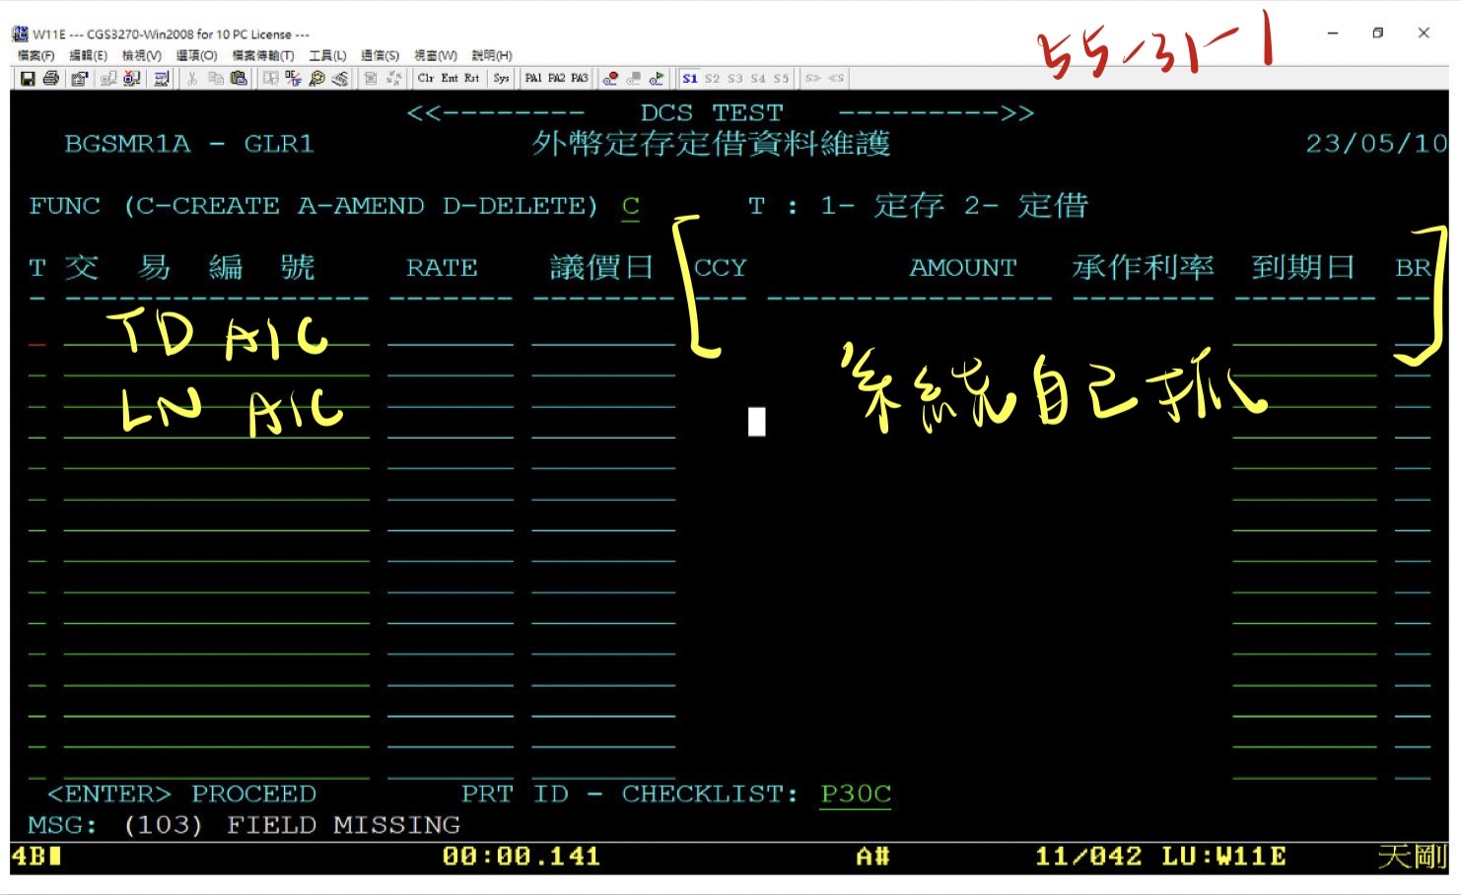

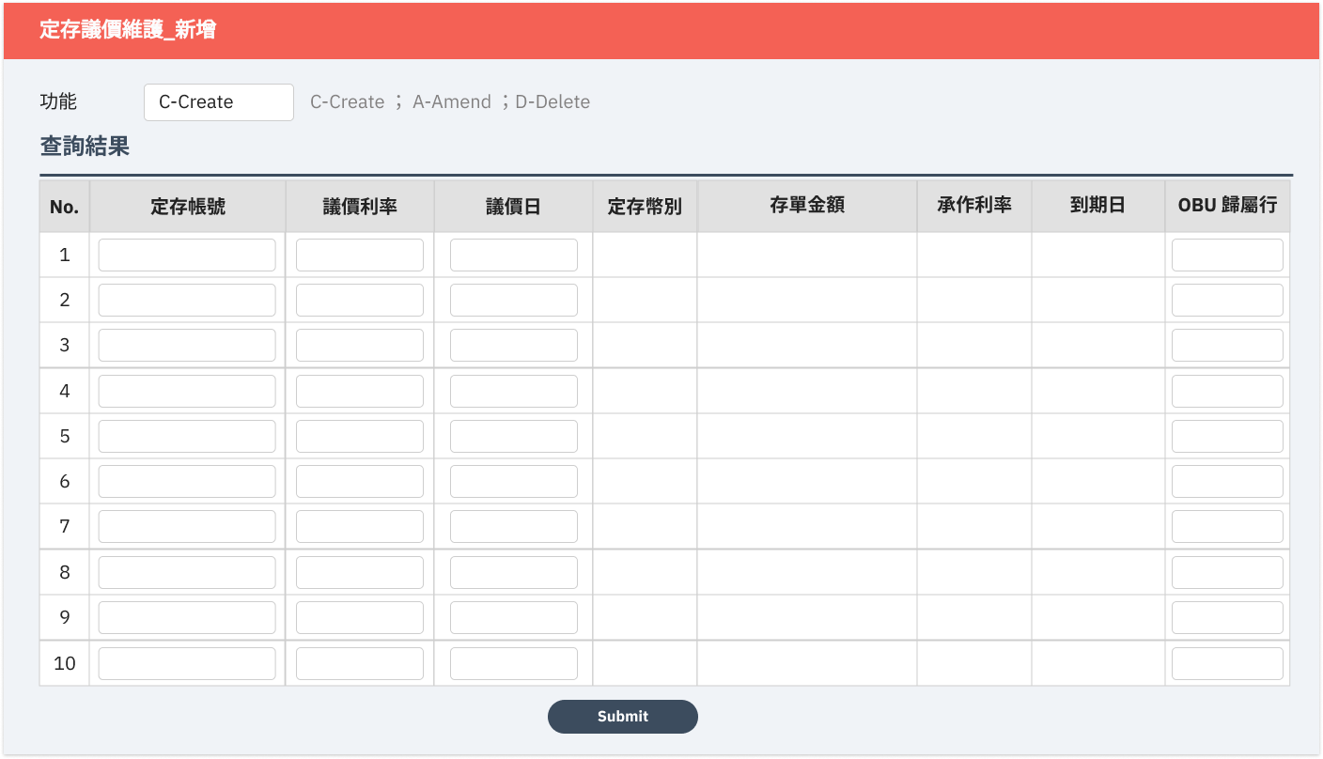

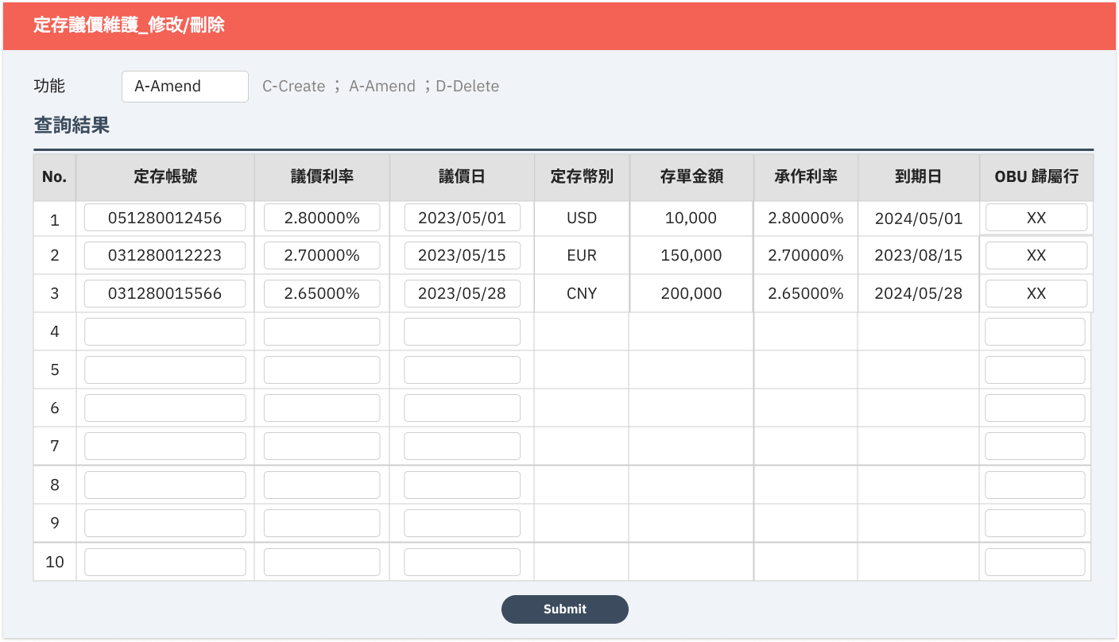

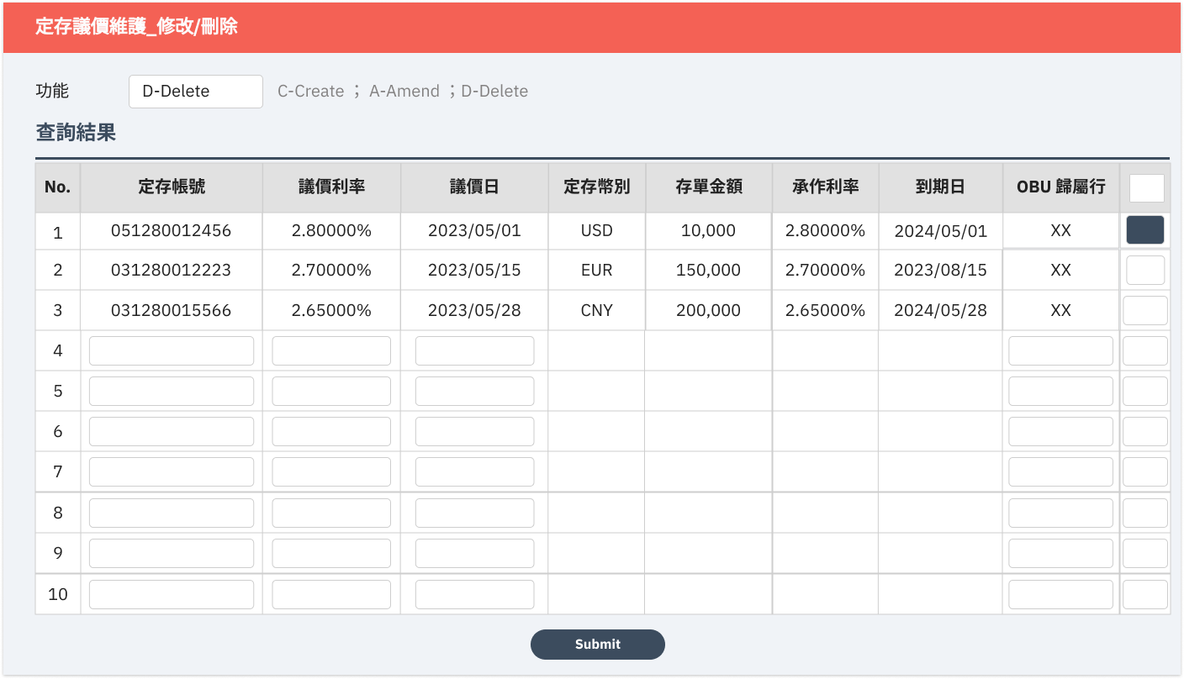

1. 定存議價維護核可 (限存匯事業部權限)

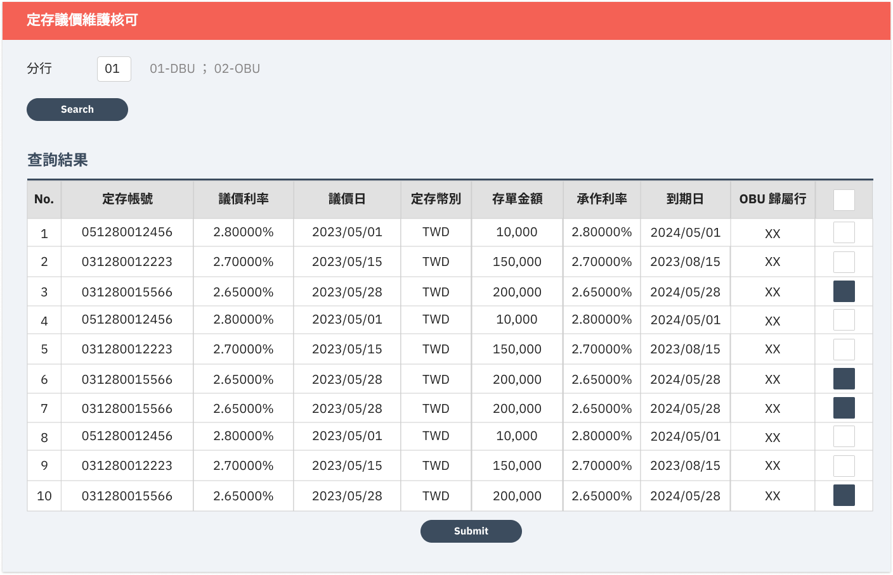

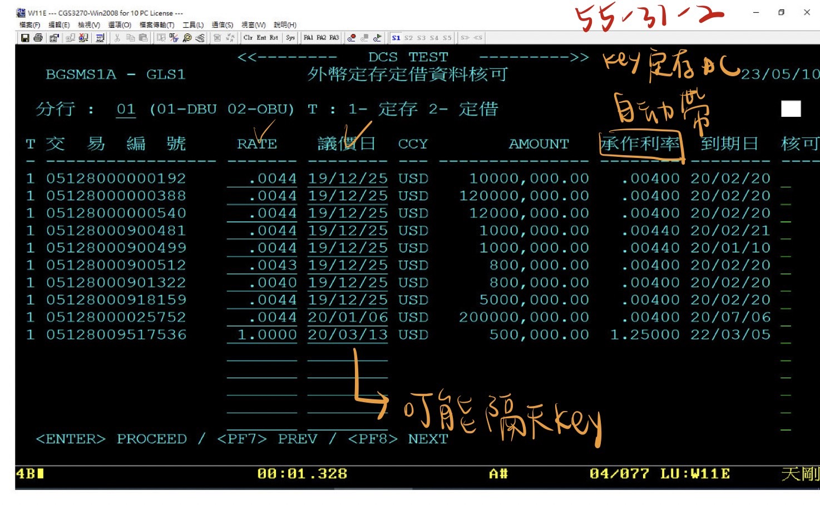

1. 定存議價查詢

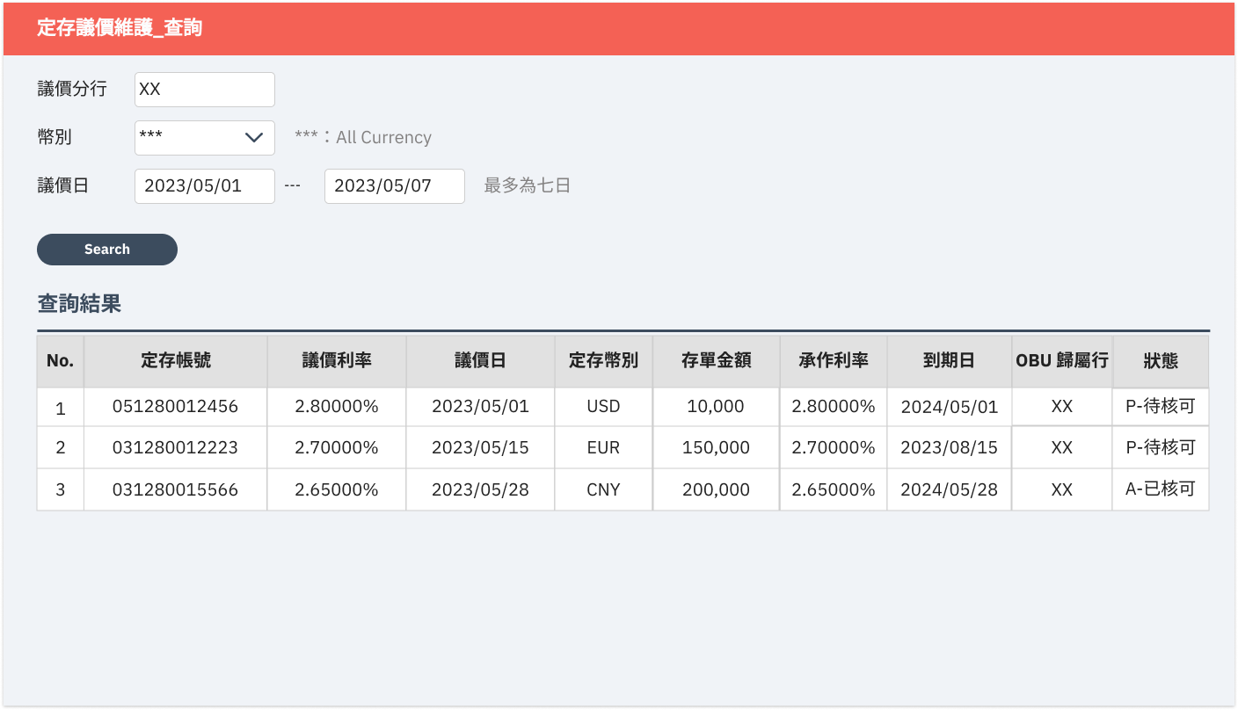

1. 定存議價議定書列印

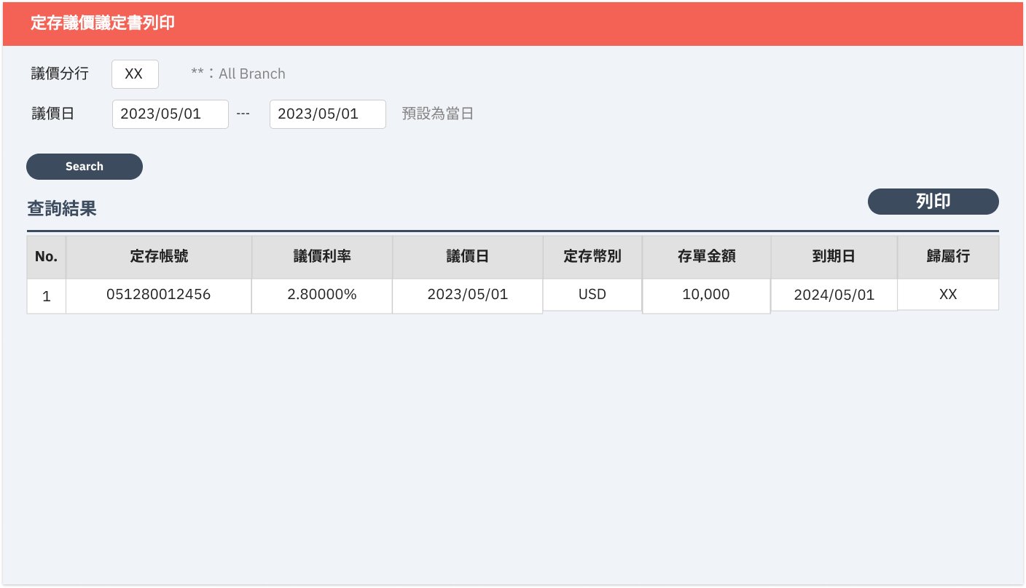

產出報表

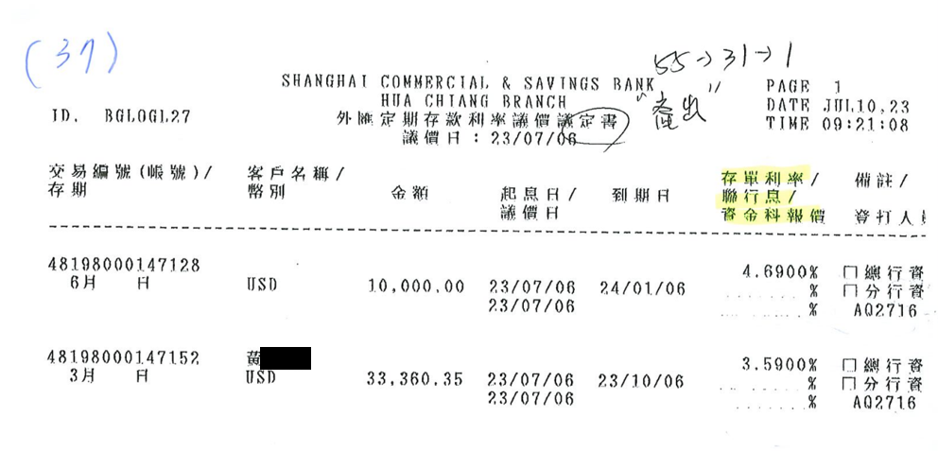

1. 已核可定存議價資料修改 (限存匯事業部使用)

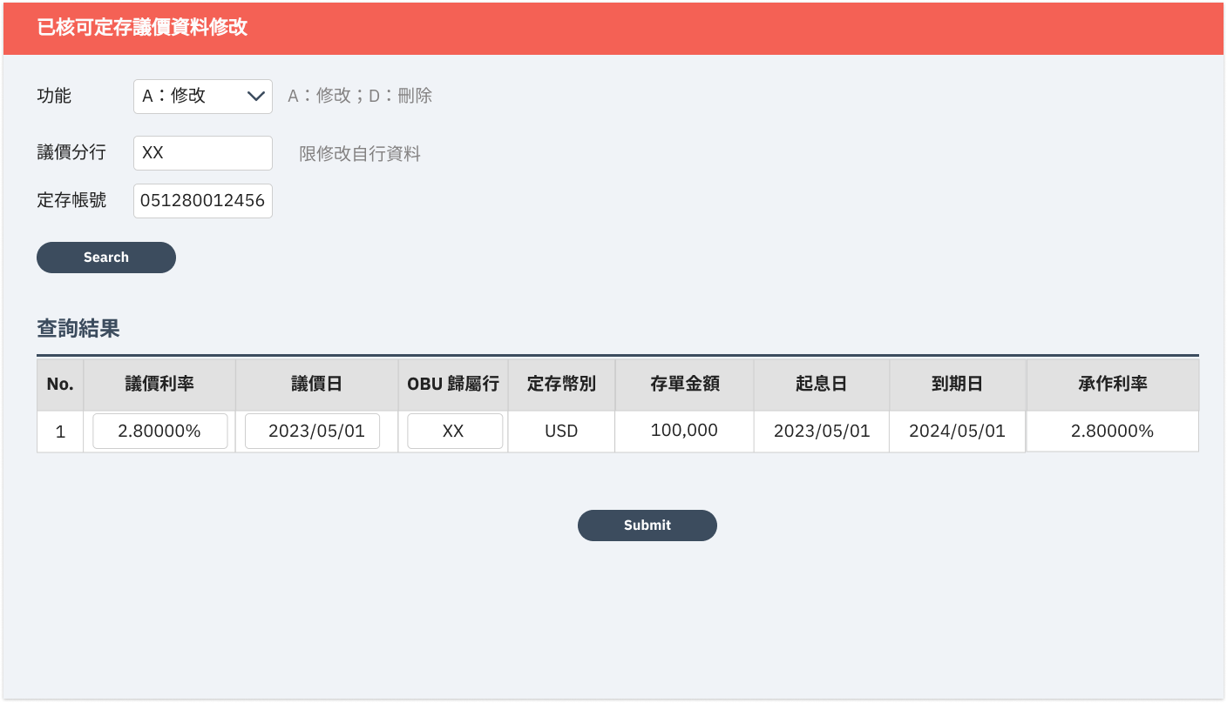

1. 定存存授比控管 (限存匯事業部使用)

此功能刪除

1. 外幣定存利率報價維護 (限存匯事業部使用)

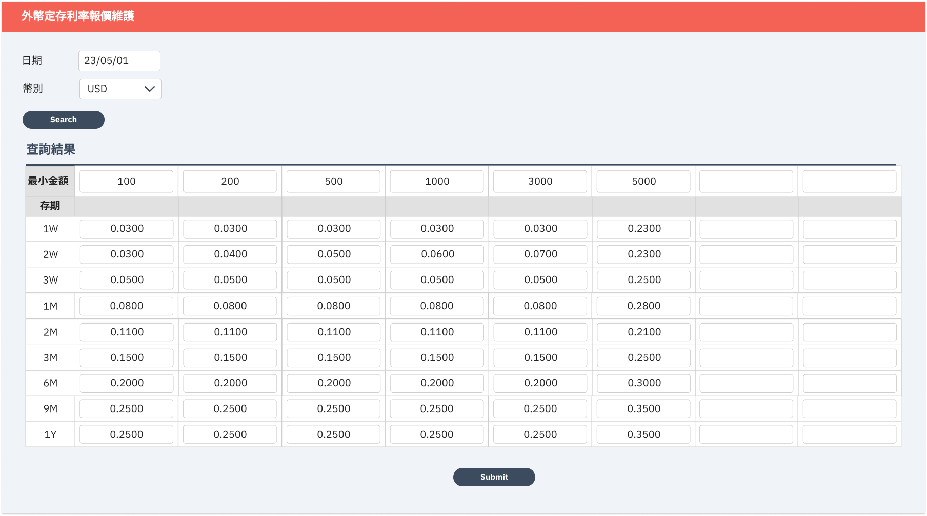

1. 外幣定存議價參數維護 (限存匯事業部使用)

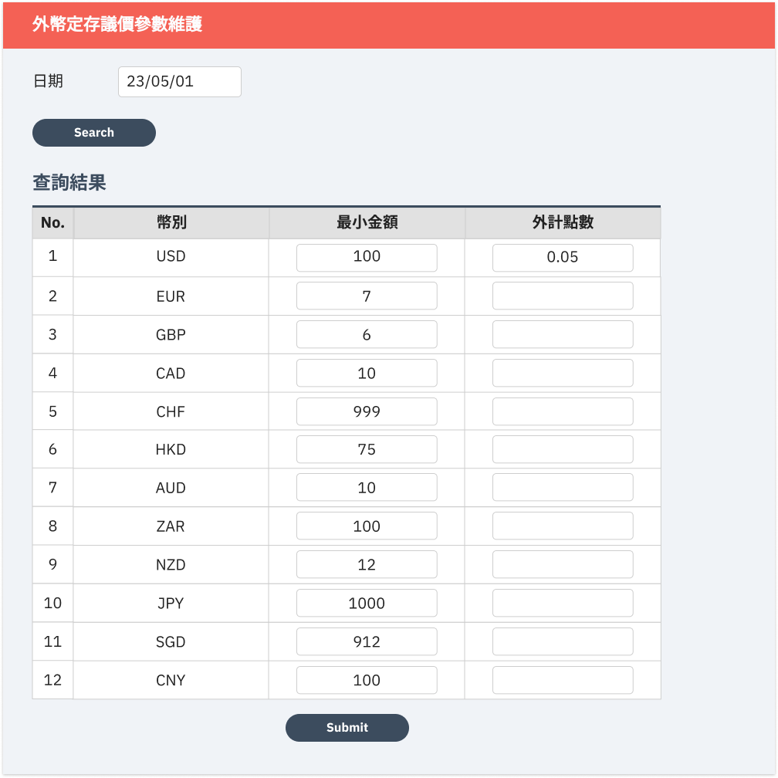

1. 外幣定存利差參數維護 (限存匯事業部使用)

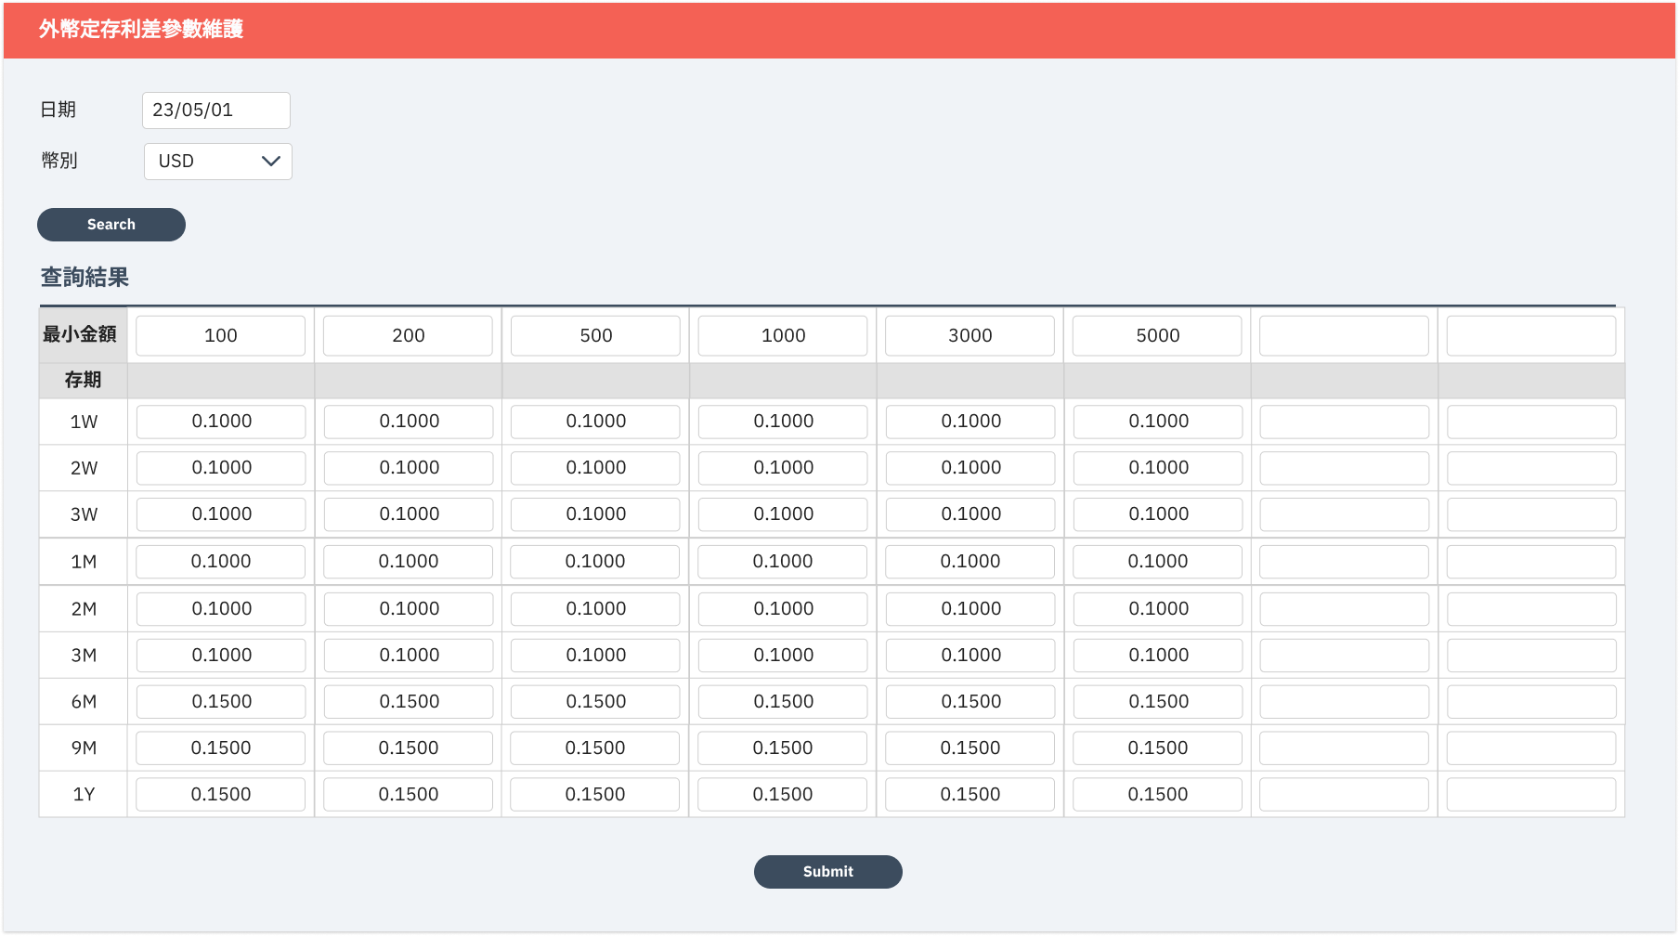

2.3.17.3 欄位屬性 Field Properties

1. 定存議價維護 (限分行櫃員/主管權限)

|  |  |  |  |  |  |
| --- | --- | --- | --- | --- | --- |
| **編號** | **欄位名稱** | **欄位種類** | **類別** | **長度** | **說明** |
|  | 功能 | 文數字 | M | 10 | 下拉選單選項：  C-Create ； A-Amend ；D-Delete |
|  | 定存帳號 | 數字 | O | 14 | n DBU帳號：限原開戶行輸入 n OBU帳號：限歸屬行或國際金融業務分行輸入 |
|  | 議價利率 | 數字 | O | 9(02)V9(05 | 2 位整數，5 位小數 (格式會全系統統一，以核心格式為準)  若為定存專案，此欄需等於客戶承作利率 |
|  | 議價日 | 日期 | O | 10 | 限輸入當日前31日之日期，且定存起日< = 議價日<到期日 |
|  | 定存幣別 | 文字 | O | 3 |  |
|  | 存單金額 | 金額 | O | 9(12)V99 | 12 位整數，2 位小數 (格式會全系統統一，以核心格式為準) |
|  | 承作利率 | 數字 | O | 9(02)V9(05) | 2 位整數，5 位小數 (格式會全系統統一，以核心格式為準) |
|  | 到期日 | 日期 | O | 10 |  |
|  | OBU 歸屬行 | 文字 | O | 2 | 兩碼英文代號，限OBU帳戶輸入 |
|  | 狀態 | 文字 | M | 5 | 新增資料後，更新狀態為P-待核可  所有狀態選項如下：  P-待核可  A-已核可 |

1. 定存議價維護核可 (限存匯事業部權限)

|  |  |  |  |  |  |
| --- | --- | --- | --- | --- | --- |
| **編號** | **欄位名稱** | **欄位種類** | **類別** | **長度** | **說明** |
|  | 分行 | 數字 | M | 2 | 下拉選單選項:  01-DBU；02-OBU  輸入DBU或OBU，並帶出該分行已「新增」之資料，且均不得修改 |
|  | 定存帳號 | 數字 | O | 14 |  |
|  | 議價利率 | 數字 | O | 9(02)V9(05 | 2 位整數，5 位小數 (格式會全系統統一，以核心格式為準) |
|  | 議價日 | 日期 | O | 10 |  |
|  | 定存幣別 | 文字 | O | 3 |  |
|  | 存單金額 | 金額 | O | 9(12)V99 | 12 位整數，2 位小數 (格式會全系統統一，以核心格式為準) |
|  | 承作利率 | 數字 | O | 9(02)V9(05) | 2 位整數，5 位小數 (格式會全系統統一，以核心格式為準) |
|  | 到期日 | 日期 | O | 10 |  |
|  | OBU 歸屬行 | 文字 | O | 2 |  |
|  | 狀態 | 文字 | M | 5 | 授權資料後，更新狀態為A-已核可 |

1. 定存議價查詢

|  |  |  |  |  |  |
| --- | --- | --- | --- | --- | --- |
| **編號** | **欄位名稱** | **欄位種類** | **類別** | **長度** | **說明** |
|  | 議價分行 | 文字 | M | 2 | 兩碼英文代號，預設為user的分行  輸入「＊＊」則代表全行  分行僅能查詢該分行  存匯事業部可查詢所有分行 |
|  | 幣別 | 文字 | M | 3 | 下拉選單選項：  幣別參數檔中的所有幣別& ***  選擇「＊＊＊」則代表全部幣別 |
|  | 議價日 (起) | 日期 | M | 10 |  |
|  | 議價日 (迄) | 日期 | M | 10 | 最多為七日NEGOTIATED_DATE_END -NEGOTIATED_DATE_START 不可大於 7天 |
|  | 定存帳號 | 數字 | M | 14 |  |
|  | 議價利率 | 數字 | M | 9(02)V9(05) | 2 位整數，5 位小數 (格式會全系統統一，以核心格式為準) |
|  | 議價日 | 日期 | M | 10 |  |
|  | 定存幣別 | 文字 | M | 3 |  |
|  | 存單金額 | 金額 | M | 9(12)V99 | 12 位整數，2 位小數 (格式會全系統統一，以核心格式為準) |
|  | 承作利率 | 數字 | M | 9(02)V9(05) | 2 位整數，5 位小數 (格式會全系統統一，以核心格式為準) |
|  | 到期日 | 日期 | M | 10 |  |
|  | OBU 歸屬行 | 文字 | M | 2 |  |
|  | 狀態 | 文字 | M | 6 | P-待核可  A-已核可 |

1. 定存議價議定書列印

|  |  |  |  |  |  |
| --- | --- | --- | --- | --- | --- |
| **編號** | **欄位名稱** | **欄位種類** | **類別** | **長度** | **說明** |
|  | 議價分行 | 文字 | M | 2 | 兩碼英文代號，預設為user的分行  輸入「＊＊」則代表全行  僅限存匯事業部可列印全行 |
|  | 議價日 (起) | 日期 | M | 10 | 預設為當日 |
|  | 議價日 (迄) | 日期 | M | 10 | 預設為當日  最多為七日NEGOTIATED_DATE_END -NEGOTIATED_DATE_START 不可大於 7天 |
|  | 定存帳號 | 數字 | M | 14 |  |
|  | 議價利率 | 數字 | M | 9(02)V9(05) | 2 位整數，5 位小數 (格式會全系統統一，以核心格式為準) |
|  | 議價日 | 日期 | M | 10 |  |
|  | 定存幣別 | 文字 | M | 3 |  |
|  | 存單金額 | 金額 | M | 9(12)V99 | 12 位整數，2 位小數 (格式會全系統統一，以核心格式為準) |
|  | 到期日 | 日期 | M | 10 |  |
|  | 歸屬行 | 文字 | M | 2 |  |

產出報表

|  |  |  |  |  |  |  |
| --- | --- | --- | --- | --- | --- | --- |
| **編號** | **欄位名稱** | **欄位種類** | **長度** | **資料源** | **說明** | **對應畫面欄位** |
| 表頭欄位 | | | | | |  |
|  | ID | 報表代號 | | | |  |
|  | PAGE | 頁次 | | | |  |
|  | DATE | 日期 | | | |  |
|  | TIME | 時間 | | | |  |
| 議定書明細 | | | | | |  |
|  | 交易編號(帳號)/存期 | 文字 | 14/7 | 存款中台 |  |  |
|  | 客戶名稱/幣別 | 文字 | 10/3 | 存款中台 |  |  |
|  | 金額 | 符號 | 9(12)V99 | 存款中台 | 12 位整數，2 位小數 (格式會全系統統一，以核心格式為準) |  |
|  | 起息日/議價日 | 符號 | 10/8 | 存款中台 |  |  |
|  | 到期日 | 文字 | 10 | 存款中台 |  |  |
|  | 存單利率/聯行息/資金科報價 | 文字 | 9(02)V9(05)/7/7 | 存款中台 | 2 位整數，5 位小數 (格式會全系統統一，以核心格式為準) |  |
|  | 備註/登打人員 | 文字 | 4/4/6 | 存款中台 |  |  |
| 表尾 | | | | | |  |
|  | 備註欄請擇一勾選 | 文字 | 8 | 存款中台 |  | 固定顯示文字：備註欄請擇一勾選 |
|  | ***END OF LIST*** | 文字 | 19 | 存款中台 |  | 固定顯示文字：***END OF LIST*** |
|  | 資金科議定人 | 文字 | 6 | 存款中台 |  | 固定顯示文字並後方保留空白 |
|  | 經辦 | 文字 | 6 | 存款中台 |  | 固定顯示文字並後方保留空白 |
|  | 存款 RM | 文字 | 6 | 存款中台 |  | 固定顯示文字並後方保留空白 |
|  | 資深存款 RM | 文字 | 6 | 存款中台 |  | 固定顯示文字並後方保留空白 |
|  | 單位主管 | 文字 | 6 | 存款中台 |  | 固定顯示文字並後方保留空白 |

1. 已核可定存議價資料修改 (限存匯事業部使用)

|  |  |  |  |  |  |
| --- | --- | --- | --- | --- | --- |
| **編號** | **欄位名稱** | **欄位種類** | **類別** | **長度** | **說明** |
|  | 功能 | 文字 | M | 10 | 下拉選單選項：  A：修改  D : 刪除 |
|  | 議價分行 | 文字 | M | 2 | 兩碼英文代號，預設為user的分行  輸入「＊＊」則代表全行  分行僅能查詢該分行  存匯事業部可查詢所有分行 |
|  | 定存帳號 | 數字 | M | 14 |  |
|  | 議價利率 | 數字 | M | 9(02)V9(05) | 當功能= A-修改  帶出已有資料，可供修改  2 位整數，5 位小數  (格式會全系統統一，以核心格式為準) |
|  | 議價日 | 日期 | M | 10 | 當功能= A-修改  帶出已有資料，可供修改 |
|  | OBU 歸屬行 | 文字 | M | 2 | 當功能= A-修改  帶出已有資料，可供修改 |
|  | 定存幣別 | 文字 | M | 3 |  |
|  | 存單金額 | 金額 | M | 9(12)V99 | 12 位整數，2 位小數  (格式會全系統統一，以核心格式為準) |
|  | 起息日 | 日期 | M | 10 |  |
|  | 到期日 | 日期 | M | 10 |  |
|  | 承作利率 | 數字 | M | 9(02)V9(05) | 2 位整數，5 位小數  (格式會全系統統一，以核心格式為準) |

1. 定存存授比控管 (限存匯事業部使用)

此功能刪除

1. 外幣定存利率報價維護 (限存匯事業部使用)

|  |  |  |  |  |  |
| --- | --- | --- | --- | --- | --- |
| **編號** | **欄位名稱** | **欄位種類** | **類別** | **長度** | **說明** |
|  | 日期 | 日期 | M | 10 |  |
|  | 幣別 | 文字 | M | 3 | 下拉選單選項：參照幣別參數檔中的所有幣別選項 |
|  | 最小金額 (1) | 數字 | M | 5 |  |
|  | 最小金額 (2) | 數字 | M | 5 |  |
|  | 最小金額 (3) | 數字 | M | 5 |  |
|  | 最小金額 (4) | 數字 | M | 5 |  |
|  | 最小金額 (5) | 數字 | M | 5 |  |
|  | 最小金額 (6) | 數字 | M | 5 |  |
|  | 存期_1W (1) ~(6) | 數字 | M | 6 | 輸入存期對應之利率，存期利率對應到各最小金額 (1) ~(6)。利率值須介在輸入值須介於0~9.9999 |
|  | 存期_2W (1) ~(6) | 數字 | M | 6 | 輸入存期對應之利率，存期利率對應到各最小金額 (1) ~(6)。利率值須介在輸入值須介於0~9.9999 |
|  | 存期_3W (1) ~(6) | 數字 | M | 6 | 輸入存期對應之利率，存期利率對應到各最小金額 (1) ~(6)。利率值須介在輸入值須介於0~9.9999 |
|  | 存期_1M (1) ~(6) | 數字 | M | 6 | 輸入存期對應之利率，存期利率對應到各最小金額 (1) ~(6)。利率值須介在輸入值須介於0~9.9999 |
|  | 存期_2M (1) ~(6) | 數字 | M | 6 | 輸入存期對應之利率，存期利率對應到各最小金額 (1) ~(6)。利率值須介在輸入值須介於0~9.9999 |
|  | 存期_3M (1) ~(6) | 數字 | M | 6 | 輸入存期對應之利率，存期利率對應到各最小金額 (1) ~(6)。利率值須介在輸入值須介於0~9.9999 |
|  | 存期_6M (1) ~(6) | 數字 | M | 6 | 輸入存期對應之利率，存期利率對應到各最小金額 (1) ~(6)。利率值須介在輸入值須介於0~9.9999 |
|  | 存期_9M (1) ~(6) | 數字 | M | 6 | 輸入存期對應之利率，存期利率對應到各最小金額 (1) ~(6)。利率值須介在輸入值須介於0~9.9999 |
|  | 存期_1Y (1) ~(6) | 數字 | M | 6 | 輸入存期對應之利率，存期利率對應到各最小金額 (1) ~(6)。利率值須介在輸入值須介於0~9.9999 |

1. 外幣定存議價參數維護 (限存匯事業部使用)

|  |  |  |  |  |  |
| --- | --- | --- | --- | --- | --- |
| **編號** | **欄位名稱** | **欄位種類** | **類別** | **長度** | **說明** |
|  | 日期 | 日期 | M | 10 |  |
|  | 幣別 | 文字 | M | 3 | 固定顯示幣別：USD、EUR、GBP、CAD、CHF、HKD、AUD、ZAR、NCD、JPY、SGD、CNY |
|  | 最小金額_1 | 數字 | M | 5 | 表格中應有 12 列資料，並帶出已存在之對應幣別最小金額 |
|  | 外計點數 | 數字 | O | 6 | 表格中應有 12 列資料，並帶出已存在之對應幣別外計點數   1. 輸入值須介於0~9.9999 2. 此欄位空白表示SPREAD=0 |

1. 外幣定存利差參數維護 (限存匯事業部使用)

|  |  |  |  |  |  |
| --- | --- | --- | --- | --- | --- |
| **編號** | **欄位名稱** | **欄位種類** | **類別** | **長度** | **說明** |
|  | 日期 | 日期 | M | 10 |  |
|  | 幣別 | 文字 | M | 3 |  |
|  | 最小金額 (1) | 數字 | M | 5 |  |
|  | 最小金額 (2) | 數字 | M | 5 |  |
|  | 最小金額 (3) | 數字 | M | 5 |  |
|  | 最小金額 (4) | 數字 | M | 5 |  |
|  | 最小金額 (5) | 數字 | M | 5 |  |
|  | 最小金額 (6) | 數字 | M | 5 |  |
|  | 存期_1W (1) ~(6) | 數字 | M | 6 | 輸入存期對應之利差，存期利率對應到各最小金額 (1) ~(6)。利率值須介在輸入值須介於0~9.9999 |
|  | 存期_2W (1) ~(6) | 數字 | M | 6 | 輸入存期對應之利差，存期利率對應到各最小金額 (1) ~(6)。利率值須介在輸入值須介於0~9.9999 |
|  | 存期_3W (1) ~(6) | 數字 | M | 6 | 輸入存期對應之利差，存期利率對應到各最小金額 (1) ~(6)。利率值須介在輸入值須介於0~9.9999 |
|  | 存期_1M (1) ~(6) | 數字 | M | 6 | 輸入存期對應之利差，存期利率對應到各最小金額 (1) ~(6)。利率值須介在輸入值須介於0~9.9999 |
|  | 存期_2M (1) ~(6) | 數字 | M | 6 | 輸入存期對應之利差，存期利率對應到各最小金額 (1) ~(6)。利率值須介在輸入值須介於0~9.9999 |
|  | 存期_3M (1) ~(6) | 數字 | M | 6 | 輸入存期對應之利差，存期利率對應到各最小金額 (1) ~(6)。利率值須介在輸入值須介於0~9.9999 |
|  | 存期_6M (1) ~(6) | 數字 | M | 6 | 輸入存期對應之利差，存期利率對應到各最小金額 (1) ~(6)。利率值須介在輸入值須介於0~9.9999 |
|  | 存期_9M (1) ~(6) | 數字 | M | 6 | 輸入存期對應之利差，存期利率對應到各最小金額 (1) ~(6)。利率值須介在輸入值須介於0~9.9999 |
|  | 存期_1Y (1) ~(6) | 數字 | M | 6 | 輸入存期對應之利差，存期利率對應到各最小金額 (1) ~(6)。利率值須介在輸入值須介於0~9.9999 |

2.3.18雲支付事故登錄/解除/查詢

此功能為雲支付虛擬卡片事故登錄，卡片管理功能新核心上線後以移至跨行系統控

管，請參閱跨行系統BRD「SCSB-NCBS-FEP-BRD-台灣 Pay」，存款中台不做處

理。

2.3.191090 關係戶查詢 -Pukii Bank/1091 關係戶維護 -Pukii Bank

關係戶查詢已併入ECIF，請參閱中台BRD「SCSB-NCBS-MID-BRD-ECIF」，

存款中台不處理。

2.3.20AML (1197+交易資料檢核) /個資

2.3.20.1 功能/需求 Function/Requirement

* + - 1. AML交易資料檢核(1197)

提供櫃員於分行系統新增、查詢、修改客戶「KYC洗錢防制資料」，並於日終提供

EDW KYC資訊並由EDW接收其他外圍系統KYC資訊更新存款中台「KYC洗錢防

制資料」。

1. 以客戶統一編號進行AML作業：

輸入「客戶統一編號」及「查詢理由」，展開編輯畫面，交易畫面顯示查詢資料並開放欄位修改「原籌備處ID/變更前ID」、「3002 BY ID/OBU BY A/C」、「行業/職業」、「職稱」、「ML/FT風險註記」、「特殊身分註記」、「PEPs」提供修改。編輯畫面顯示區分為「基本資料」及「KYC資料」。若於系統中不存在「KYC洗錢防制資料」仍展開編輯畫面提供新增資料。

* 1. 基本資料區「戶名」、「創立/出生日期」、「FATCA身分別」、「國別」、「負責人姓名」、「負責人統編」、「負責人生日」、「負責人國別」、「行業/職業」、「職稱」資料提供順序：新核心客戶主檔🡪信用卡系統客戶主檔🡪存款中台KYC洗錢防制資料檔。
  2. 上述i)之欄位除「行業/職業」、「職稱」外，其餘欄位不開放修改。若「行業/職業」、「職稱」資料來源為新核心客戶主檔或信用卡系統客戶主檔時，此兩欄位也不開放修改，僅資料來源為存款中台KYC洗錢防制資料檔才開放修改。
  3. 基本資料區欄位「原籌備處ID/變更前ID」資料由存款中台提供。
  4. 基本資料區欄位「3002-By ID/OBU By A/C」若有異動需同步更新核心事故主檔，若核心無此客戶主檔則回覆錯誤訊息。
  5. 基本資料區欄位「往來業務」欄位列示資料與eCIF相同(台幣存款、外幣存款、企金放款、個金放款、信用卡、黃金、基金、保險)。
  6. KYC資料區資料由存款中台提供。
  7. KYC資料區「ML/FT風險註記」，風險註記種類01、02、15、18、23僅提供查詢顯示不提供分行系統交易修改，風險註記種類07分行系統僅可執行取消註記。
  8. KYC資料區「ML/FT風險註記」，風險註記種類異動時，該客戶若為核心客戶須同步更新核心相對應之事故檔。風險註記為Y時，新增相對應事故項目之事故檔；風險註記清空時，解除相對應事故項目之事故檔。
  9. KYC資料區「低風險定審未完成」記號異動時，該客戶若為核心客戶須同步更新核心相對應之事故檔。「低風險定審未完成」記號為Y時，新增相對應事故項目之事故檔；「低風險定審未完成」記號清空時，解除相對應事故項目之事故檔。

1. 以帳號進行AML作業：

輸入「帳號」及「查詢理由」，展開編輯畫面，交易畫面顯示查詢資料並開放欄位修改「原籌備處ID/變更前ID」、「開戶目的」、「3002 BY ID/OBU BY A/C」、「行業/職業」、「職稱」、「ML/FT風險註記」、「特殊身分註記」、「PEPs」提供修改。編輯畫面顯示區分為「基本資料」及「KYC資料」。若於系統中不存在「KYC洗錢防制資料」仍展開編輯畫面提供新增資料。

僅提供台外幣存放款帳號輸入，若帳號不存在於新核心，系統回覆錯誤訊息，無法進入編輯畫面。

輸入帳號執行交易時，分行系統開放「開戶目的」提供修改，「開戶目的」異動時同步更新核心帳號層開戶目的。

除「開戶目的」外，基本資料區及KYC資料區顯示資料內容及異動資料方式同統一編號作業方式相同。

1. 查詢完成後存款中台紀錄該筆查詢紀錄。
2. 存款中台日終批次提供外圍系統「KYC洗錢防制資料」。
3. 接收外圍系統檔案批次更新存款中台「KYC洗錢防制資料」，更新邏輯同以客戶統編作業方式相同，若該AML資料為核心客戶且該筆AML資料有與核心相關欄位異動須同步更新核心資料(行業/職業、職稱及事故檔)。
4. 提供分行系統開戶AML檢核API，檢核邏輯如下：

檢核AML風險等級，AML風險等級若為H:高風險，回覆刷卡訊息「AML高風險客戶，開戶需經A級主管授權」。

檢核ML/FT風險註記，項目03、04、08、09、16、19，項目中有存在Y之資料，回覆錯誤訊息「1197ML/FT有禁止往來項目」。

檢核ML/FT風險註記，項目05、06、07、10、11、12、13、14、17、20、21、22，項目中有存在Y之資料，回覆相對應警示訊息。

|  |  |
| --- | --- |
| 項目 | 警示訊息 |
| 05 | 1197有ML/FT風險註記05負面新聞，開戶後請至事故登錄交易進行事故登錄 |
| 06 | 1197有ML/FT風險註記06法人結構複雜無合理解釋，開戶後請至事故登錄交易進行事故登錄 |
| 07 | 1197有ML/FT風險註記07發行無記名股票，開戶後請至事故登錄交易進行事故登錄 |
| 10 | 1197有ML/FT風險註記10內部黑名單，開戶後請至事故登錄交易進行事故登錄 |
| 11 | 1197有ML/FT風險註記11負責人/實際受益人(本國PEPS)，開戶後請至事故登錄交易進行事故登錄 |
| 12 | 1197有ML/FT風險註記12負責人/實際受益人(外國PEPS)，開戶後請至事故登錄交易進行事故登錄 |
| 13 | 1197有ML/FT風險註記13負責人/實際受益人(為非資恐法制裁名單)，開戶後請至事故登錄交易進行事故登錄 |
| 14 | 1197有ML/FT風險註記14負責人/實際受益人(負面新聞)，開戶後請至事故登錄交易進行事故登錄 |
| 17 | 1197有ML/FT風險註記17法人可發行但未發行無記名股票，開戶後請至事故登錄交易進行事故登錄 |
| 20 | 1197有ML/FT風險註記20關聯方及其他關係人(為資恐防制法制裁名單)，開戶後請至事故登錄交易進行事故登錄 |
| 21 | 1197有ML/FT風險註記21關聯方或其他關係人(為內部黑名單)，開戶後請至事故登錄交易進行事故登錄 |
| 22 | 1197有ML/FT風險註記22檢警調及重要調查案件，開戶後請至事故登錄交易進行事故登錄 |

1. 提供外圍系統更新「低風險定審未完成」記號API，外圍系統執行台外幣存款開戶及客戶基本資料異動交易成功時(1198、1101、1199、1196/NC01)，藉由此API更新「低風險定審未完成」記號。中台同步更新核心相對應知事故代碼，並記錄更新Log。
   * + 1. 個人資料蒐集.處理.利用及刪除維護(1000/1098/1099)

提供櫃員於分行系統新增、查詢、修改客戶個人行銷意願及申請客戶個資刪除作業兩項功能。此交易亦可提供外圍系統進行個人資料蒐集.處理.利用及刪除維護及查詢作業。

1. 客戶個人行銷意願作業(1000)

提供分行臨櫃進行客戶個人行銷意願異動申請，申請成功後即時同步更新信用卡系統。維護欄位「同意行銷未與本行往來之其他業務」、「同意特定目的外個人資料利用(如保險推廣、文教基金會活動訊息通知)」、「勿擾通知」及「個人行銷意願版本」。「個人行銷意願版本」，為固定值且不定時更新。客戶個人行銷意願作業完成後，需記錄個人行銷意願申請紀錄檔，提供分行系統可於「1099 個人資料蒐集.處理.利用及刪除歷史資料查詢」查詢該筆紀錄。

批次作業：信用卡系統提供當日客戶於信用卡系統申請之客戶個人行銷意願異動資料整批檔案，中台以信用卡提供之異動時間與中台最後一筆客戶個人行銷意願異動時間比對後，執行客戶個人行銷意願資料更新。若中台異動時間小於信用卡異動時間則以信用卡提供資料更新中台客戶個人行銷意願。不論是否使用信用卡資料更新中台客戶個人行銷意願資料，皆須將信用卡提供之資訊更新於中台客戶個人行銷意願申請紀錄檔中，提供分行系統可於「1099 個人資料蒐集.處理.利用及刪除歷史資料查詢」查詢該筆紀錄。

客戶個人行銷意願申請紀錄檔需紀錄交易日期、交易時間、櫃員代號、本次申請結果(包含「同意行銷未與本行往來之其他業務」、本次申請之「同意特定目的外個人資料利用(如保險推廣、文教基金會活動訊息通知)」、「勿擾通知」及「個人行銷意願版本」)、資料來源(中台、信用卡系統)。

1. 客戶個資刪除(回復)作業

提供分行臨櫃進行客戶個資刪除(回復)申請，客戶個資刪除申請成功後即時同步更新信用卡系統及核心系統；客戶申請個資刪除回復，申請成功後即時同步更新信用卡系統及新核心系統。客戶個資刪除(回復)作業完成後，需記錄個資刪除(回復)申請紀錄檔，提供分行系統可於「1099 個人資料蒐集.處理.利用及刪除歷史資料查詢」查詢該筆紀錄。

個資刪除(回覆)申請紀錄檔需紀錄交易日期、交易時間、櫃員代號、本次申請結果、資料來源。

批次作業：

檢核當日客戶個資刪除申請資料於核心是否仍有業務往來，業務往來種類包含台外幣活存、台外幣定存、放款、黃金存摺、進出口業務。拒絕理由需以下列業務代碼方式顯示：

|  |  |  |  |  |  |
| --- | --- | --- | --- | --- | --- |
| I001 | 支存 | D0FC | 外匯活期存款 | D0ON | 出口押匯 |
| I002 | 台幣活存 | D0FT | 外匯定期存款 | D0BP | 出口託收融資 |
| I003 | 台幣活儲 | D0LN | 外幣放款 | D0PL | 出口外銷放款 |
| I004 | 行員存款 | D0LG | 進口保函 | D0LA | 出口信用狀通知 |
| I006 | 台幣定存 | D0LC | 進口開狀 | D0LT | 出口信用狀轉讓 |
| I007 | 台幣定儲 | D0IL | 進口到單 | D0LS | 出口換單轉讓 |
| I008 | 台幣放款 | D0IC | 進口託收 | D0LL | 出口本地信用狀 |
| I00E | 黃金存摺 | D0SG | 進口擔保提貨 | D0OC | 出口託收 |
|  |  |  |  | D0CP | 光票買入 |

產生當日客戶個資刪除(回復)詢問批次檔案提供給外圍系統(C:CCS 信用卡、F:AS400信託業務、H:HR、A:ABS財管、S: 保代、T: 財金)，確認該客戶是否於其他系統尚有業務。

取回外圍系統個資刪除詢問回覆檔確認各系統是否皆無業務往來(以各系統回覆檔案中回覆代碼判斷，若該客戶統一編號所有回覆資料代碼皆為”000:同意”或”999:不存在”表該系統已無業務往來同意刪除)，若各系統皆同意刪除，則更新「個資刪除生效日期」，客戶個資刪除正式生效並更新核心系統該客戶個資刪除記號。若尚有業務往來則更新「個資刪除拒絕日期」，客戶個資刪除失敗。並將外圍系統回覆結果紀錄於個資刪除結果紀錄檔中，提供分行系統可於「1個人資料刪除明細」查詢各系統個資刪除結果。個資刪除結果紀錄檔需紀錄申請日期、拒絕日期、同意日期、拒絕理由、帳號。

產生批次檔案回覆各外圍系統最終客戶個資刪除結果。

2.3.20.2 使用者介面 User Interface

本處提供為示意參考畫面，正式畫面請以分行系統產出為主。

* + - 1. AML(1197)

1. 輸入畫面：

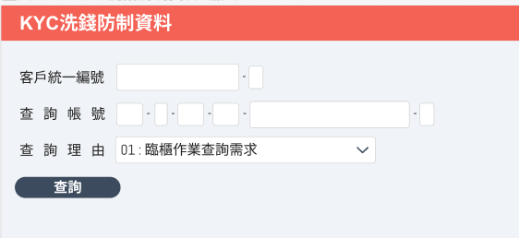

1. 輸出畫面：

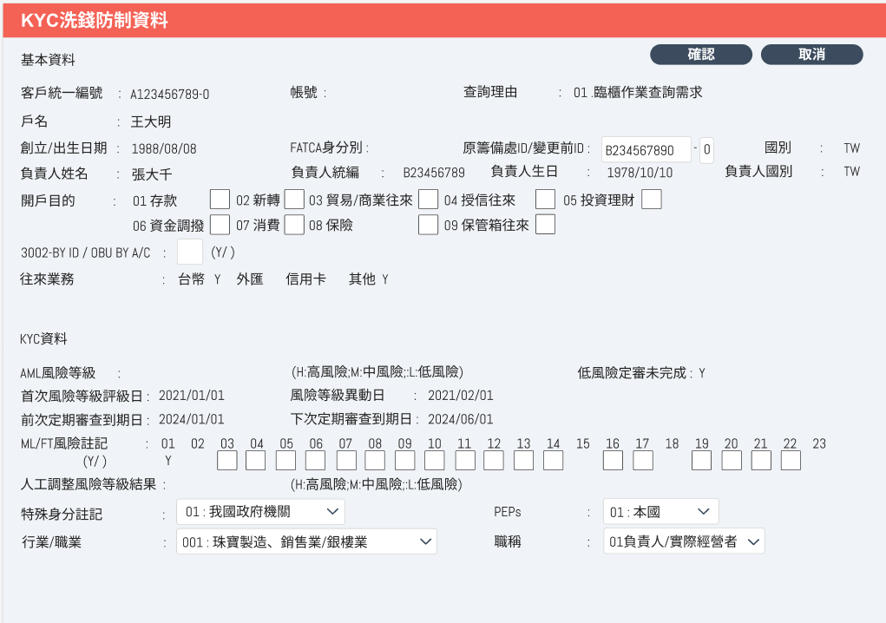

* + - 1. 個人資料蒐集.處理.利用及刪除維護

1. 個人資料蒐集.處理.利用及刪除維護
   1. 輸入畫面：

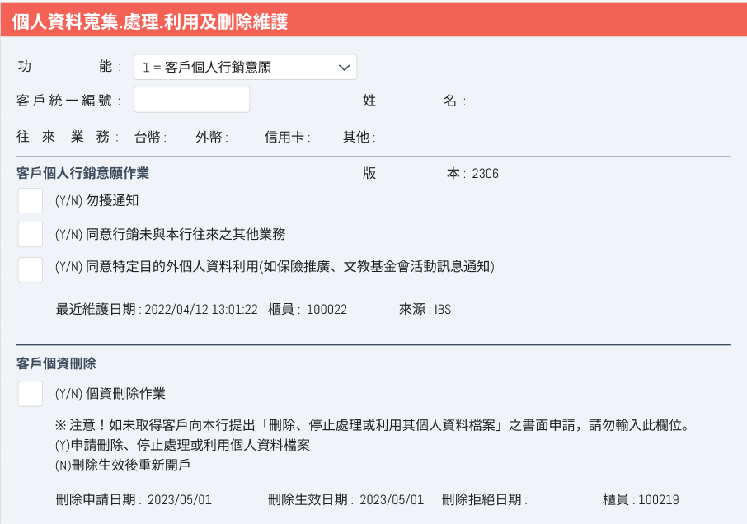

* 1. 輸出畫面：顯示客戶個人行銷資料及客戶個資刪除資料，功能=1.客戶個人行銷意願作業，開放個人行銷資料欄位輸入；功能=2. 客戶個資刪除(回復)作業，開放客戶個資刪除作業欄位輸入。

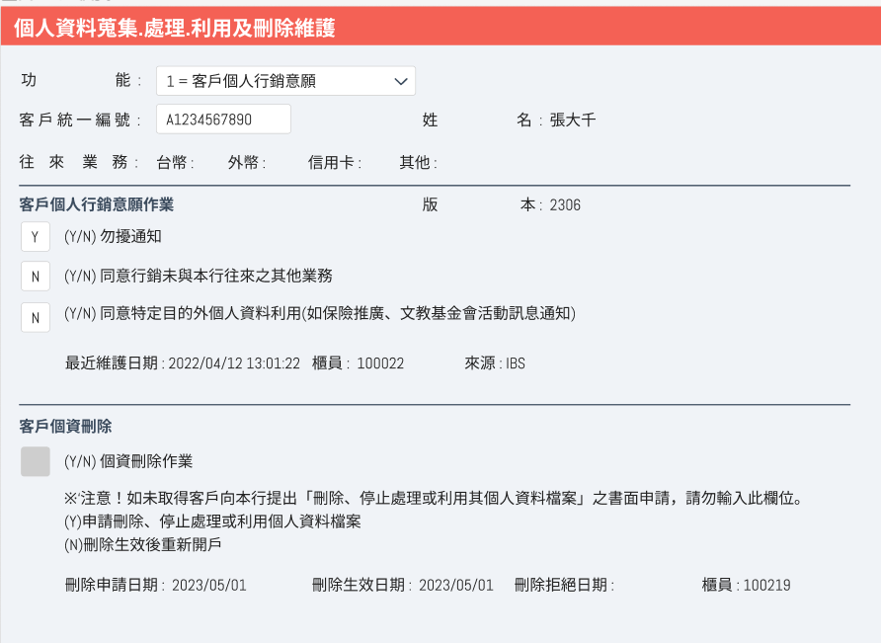

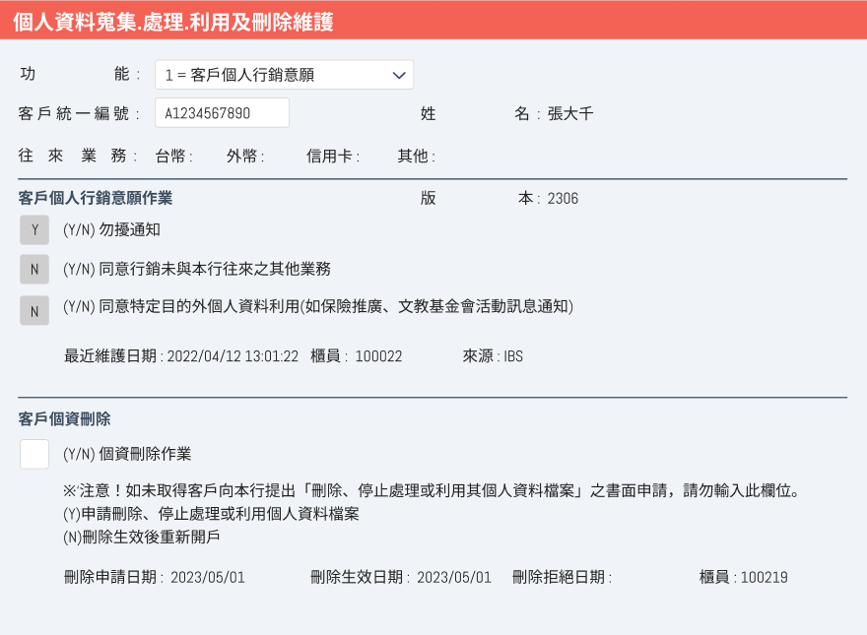

1. 個人資料蒐集.處理.利用及刪除歷史資料查詢

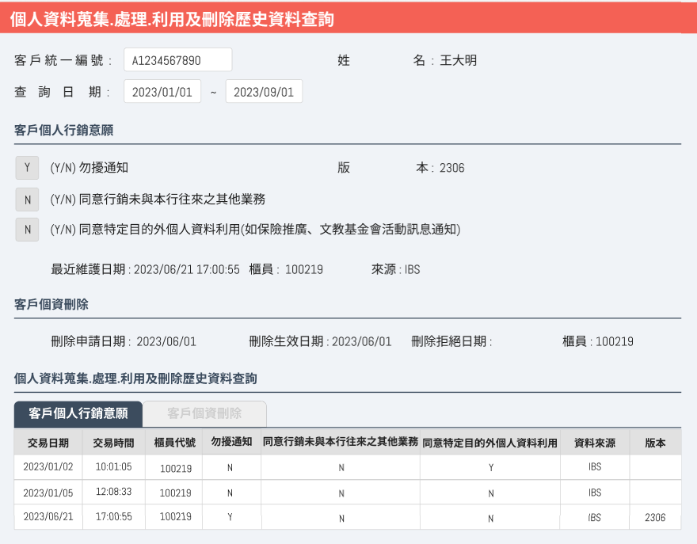

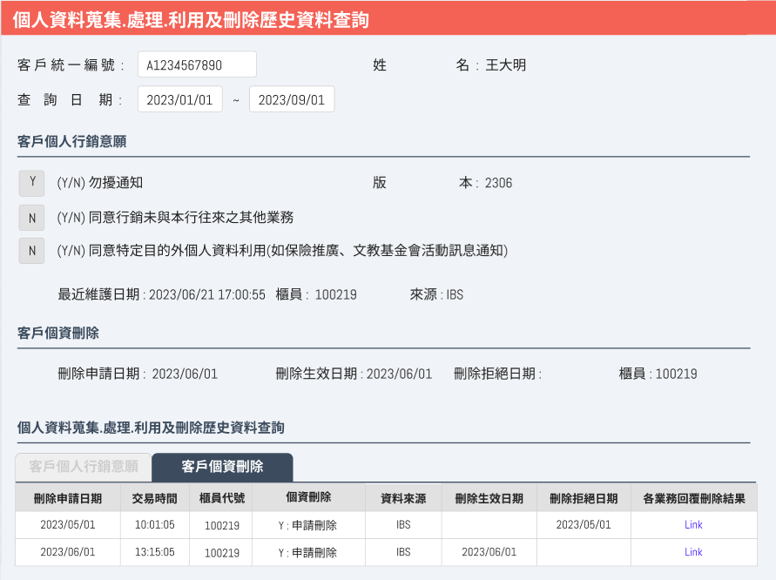

客戶個資刪除頁籤，點擊各業務回覆刪除結果頁籤Link，展開(3)個人資料刪除註記明

細查詢頁面。

1. 個人資料刪除註記明細查詢

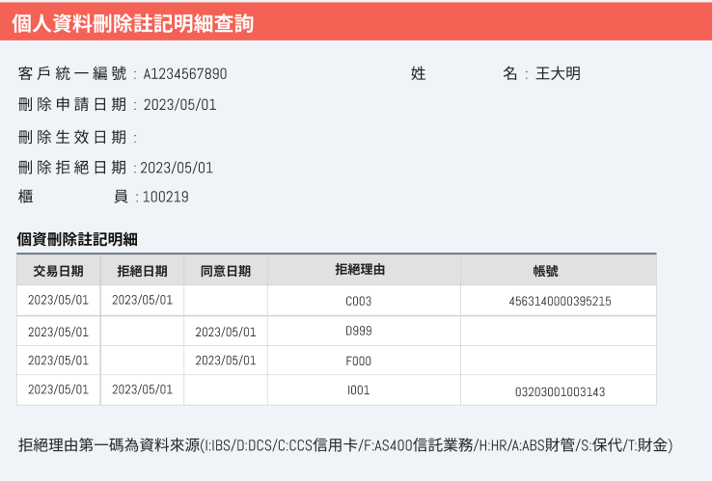

2.3.20.3 欄位屬性 Field Properties

1. AML(1197)
2. 輸入畫面：

|  |  |  |  |  |  |
| --- | --- | --- | --- | --- | --- |
| **編號** | **欄位名稱** | **欄位種類** | **類別** | **長度** | **說明** |
|  | 客戶統一編號 | 文數字 | O | 11 | 客戶統一編號與查詢帳號為擇一必填欄位 |
|  | 查詢帳號 | 數字 | O | 14 | 客戶統一編號與查詢帳號為擇一必填欄位 |
|  | 查詢理由 | 數字 | M | 2 | 下拉選單：  01.臨櫃作業查詢需求  02.同分行非臨櫃及其他單位作業需求  03.其他分行或部門來電查詢  04.自行查核作業  05.客户本人來電查詢  06.客戶來電時,作身份確認  07.客户非本人臨櫃查詢  08.客戶書面申請查詢  09.客戶本人電子交易  10.同業照會  11.法務、檢調、警政機關來函照會  12.央行、金管會等金融檢查需求  13.關稅總局、海關來函查詢  14.稅務機關來函查詢  15.其他政府機關來函查詢  16.証券戶授權證券公司查詢  17.申報主管機關確認客戶基本資料  18.聯徵中心(JCIC)通報  19.eBranch交易連動查詢  20.F-Branch交易連動查詢  21.各單位執行內部例行作業查詢  22.各後勤單位協助營業單位問題處理查詢  23.會計師函証 |

1. 輸出畫面：

|  |  |  |  |  |  |
| --- | --- | --- | --- | --- | --- |
| **編號** | **欄位名稱** | **欄位種類** | **類別** | **長度** | **說明** |
| 基本資料 | | | | | |
|  | 基本資料來源系統 | 文數字 | M | 3 | T24/CCS/MID |
|  | 客戶統一編號 | 文數字 | M | 11 | 輸出欄位 |
|  | 帳號 | 數字 | O | 14 | 輸出欄位 |
|  | 查詢理由 | 數字 | M | 2 | 輸出欄位 |
|  | 戶名 | 文數字 | M | 42 | 輸出欄位 |
|  | 創立/出生日期 | 日期 | M | 8 | 輸出欄位 |
|  | FATCA身分別 | 文數字 | O | 10 | 輸出欄位 |
|  | 原籌備處ID/變更前ID | 文數字 | O | 11 |  |
|  | 國別 | 文數字 | M | 2 | 輸出欄位 |
|  | 負責人姓名 | 文數字 | O | 42 | 輸出欄位 |
|  | 負責人統編 | 文數字 | O | 11 | 輸出欄位 |
|  | 負責人生日 | 日期 | M | 8 | 輸出欄位 |
|  | 負責人國別 | 文數字 | M | 2 | 輸出欄位 |
|  | 開戶目的-存款 | 文數字 | O | 1 | 僅輸入帳號進行AML作業才開放輸入 |
|  | 開戶目的-薪轉 | 文數字 | O | 1 | 僅輸入帳號進行AML作業才開放輸入 |
|  | 開戶目的-貿易/商業往來 | 文數字 | O | 1 | 僅輸入帳號進行AML作業才開放輸入 |
|  | 開戶目的-授信往來 | 文數字 | O | 1 | 僅輸入帳號進行AML作業才開放輸入 |
|  | 開戶目的-投資理財 | 文數字 | O | 1 | 僅輸入帳號進行AML作業才開放輸入 |
|  | 開戶目的-資金調撥 | 文數字 | O | 1 | 僅輸入帳號進行AML作業才開放輸入 |
|  | 開戶目的-消費 | 文數字 | O | 1 | 僅輸入帳號進行AML作業才開放輸入 |
|  | 開戶目的-保險 | 文數字 | O | 1 | 僅輸入帳號進行AML作業才開放輸入 |
|  | 開戶目的-保管箱往來 | 文數字 | O | 1 | 僅輸入帳號進行AML作業才開放輸入 |
|  | 3002-BY ID/OBU BY A/C | 文數字 | O | 1 |  |
|  | 往來業務-台幣存款 | 文數字 | O | 1 | 輸出欄位 |
|  | 往來業務-外幣存款 | 文數字 | O | 1 | 輸出欄位 |
|  | 往來業務-企金放款 | 文數字 | O | 1 | 輸出欄位 |
|  | 往來業務-個金放款 | 文數字 | O | 1 | 輸出欄位 |
|  | 往來業務-信用卡 | 文數字 | O | 1 | 輸出欄位 |
|  | 往來業務-黃金 | 文數字 | O | 1 | 輸出欄位 |
|  | 往來業務-基金 | 文數字 | O | 1 | 輸出欄位 |
|  | 往來業務-保險 | 文數字 | O | 1 | 輸出欄位 |
| KYC資料 | | | | | |
|  | AML風險等級 | 文數字 | O | 1 | 輸出欄位 |
|  | 低風險定審未完成 | 文數字 | O | 1 | 輸出欄位 |
|  | 首次風險等級評級日 | 日期 | O | 8 | 輸出欄位 |
|  | 風險等級異動日 | 日期 | O | 8 | 輸出欄位 |
|  | 前次定期審查到期日 | 日期 | O | 8 | 輸出欄位 |
|  | 下次定期審查到期日 | 日期 | O | 8 | 輸出欄位 |
|  | ML/FT風險註記-01 | 文數字 | O | 1 | 輸出欄位 |
|  | ML/FT風險註記-02 | 文數字 | O | 1 | 輸出欄位 |
|  | ML/FT風險註記-03 | 文數字 | O | 1 |  |
|  | ML/FT風險註記-04 | 文數字 | O | 1 |  |
|  | ML/FT風險註記-05 | 文數字 | O | 1 |  |
|  | ML/FT風險註記-06 | 文數字 | O | 1 |  |
|  | ML/FT風險註記-07 | 文數字 | O | 1 |  |
|  | ML/FT風險註記-08 | 文數字 | O | 1 |  |
|  | ML/FT風險註記-09 | 文數字 | O | 1 |  |
|  | ML/FT風險註記-10 | 文數字 | O | 1 |  |
|  | ML/FT風險註記-11 | 文數字 | O | 1 |  |
|  | ML/FT風險註記-12 | 文數字 | O | 1 |  |
|  | ML/FT風險註記-13 | 文數字 | O | 1 |  |
|  | ML/FT風險註記-14 | 文數字 | O | 1 |  |
|  | ML/FT風險註記-15 | 文數字 | O | 1 | 輸出欄位 |
|  | ML/FT風險註記-16 | 文數字 | O | 1 |  |
|  | ML/FT風險註記-17 | 文數字 | O | 1 |  |
|  | ML/FT風險註記-18 | 文數字 | O | 1 | 輸出欄位 |
|  | ML/FT風險註記-19 | 文數字 | O | 1 |  |
|  | ML/FT風險註記-20 | 文數字 | O | 1 |  |
|  | ML/FT風險註記-21 | 文數字 | O | 1 |  |
|  | ML/FT風險註記-22 | 文數字 | O | 1 |  |
|  | ML/FT風險註記-23 | 文數字 | O | 1 | 輸出欄位 |
|  | 人工調整風險等級結果 | 文數字 | O | 1 | 輸出欄位 |
|  | 特殊身分註記 | 數字 | O | 2 |  |
|  | PEPs | 數字 | O | 2 |  |
|  | 資料來源 | 文數字 | O | 1 | 依據”基本資料來源  系統”欄位顯示不同  訊息。  T24:”資料來源為核  心請至1198修改  「行業/職業」、「職  稱」  CCS:”資料來源為信  用請至信用卡修改  「行業/職業」、「職  稱」 |
|  | 行業/職業 | 數字 | O | 3 |  |
|  | 職稱 | 數字 | O | 2 |  |

1. 個人資料蒐集.處理.利用及刪除維護
2. 個人資料蒐集.處理.利用及刪除維護

|  |  |  |  |  |  |
| --- | --- | --- | --- | --- | --- |
| **編號** | **欄位名稱** | **欄位種類** | **類別** | **長度** | **說明** |
| 輸入欄位 | | | | | |
|  | 功能 | 數字 | M | 2 | 下拉選單：  1=客戶個人行銷意願作業  2=客戶個資刪除作業 |
|  | 客戶統一編號 | 文數字 | M | 11 | 客戶統一編號 |
| 輸出欄位 | | | | | |
|  | 姓名 | 文數字 | M | 42 | 輸出欄位 |
|  | 往來業務-台幣存款 | 文數字 | M | 1 | 輸出欄位，資料來源eCIF |
|  | 往來業務-外幣存款 | 文數字 | M | 1 | 輸出欄位，資料來源eCIF |
|  | 往來業務-企金放款 | 文數字 | M | 1 | 輸出欄位，資料來源eCIF |
|  | 往來業務-個金放款 | 文數字 | M | 1 | 輸出欄位，資料來源eCIF |
|  | 往來業務-信用卡 | 文數字 | M | 1 | 輸出欄位，資料來源eCIF |
|  | 往來業務-黃金 | 文數字 | M | 1 | 輸出欄位，資料來源eCIF |
|  | 往來業務-基金 | 文數字 | M | 1 | 輸出欄位，資料來源eCIF |
|  | 往來業務-保險 | 文數字 | M | 1 | 輸出欄位，資料來源eCIF |
| 客戶個人行銷意願 | | | | | |
|  | 版本 | 數字 | M | 4 | 輸出欄位 |
|  | 勿擾通知 | 文數字 | M | 1 | 僅選擇1=客戶個人行銷意願作業才開放輸入 |
|  | 同意行銷未與本行往來之其他業務 | 文數字 | M | 1 | * + - 1. 僅選擇1=客戶個人行銷意願作業才開放輸入       2. 勿擾通知變更為”Y”時，同步更新此欄位為”N” |
|  | 同意特定目的外個人資料利用 | 文數字 | M | 1 | * + - 1. 僅選擇1=客戶個人行銷意願作業才開放輸入       2. 勿擾通知變更為”Y”時，同步更新此欄位為”N” |
|  | 最近維護日期 | 日期 | O | 8 | 輸出欄位 |
|  | 櫃員 | 數字 | O | 9 | 輸出欄位 |
|  | 來源 | 文數字 | O | 10 |  |
| 客戶個資刪除作業 | | | | | |
|  | 個資刪除作業 | 文數字 | O | 1 | 僅選擇2=客戶個資刪除作業才開放輸入 |
|  | 刪除申請日期 | 日期 | O | 8 | 輸出欄位 |
|  | 刪除生效日期 | 日期 | O | 8 | 輸出欄位 |
|  | 刪除拒絕日期 | 日期 | O | 8 | 輸出欄位 |
|  | 櫃員 | 數字 | O | 9 | 輸出欄位 |

1. 個人資料蒐集.處理.利用及刪除歷史資料查詢

|  |  |  |  |  |  |
| --- | --- | --- | --- | --- | --- |
| **編號** | **欄位名稱** | **欄位種類** | **類別** | **長度** | **說明** |
| 輸入欄位 | | | | | |
|  | 客戶統一編號 | 文數字 | M | 11 | 客戶統一編號 |
|  | 查詢日期-起 | 日期 | O | 8 |  |
|  | 查詢日期-迄 | 日期 | O | 8 |  |
| 輸出欄位 | | | | | |
|  | 姓名 | 文數字 | M | 42 | 輸出欄位 |
| 客戶個人行銷意願 | | | | | |
|  | 版本 | 數字 | M | 4 | 輸出欄位 |
|  | 勿擾通知 | 文數字 | M | 1 |  |
|  | 同意行銷未與本行往來之其他業務 | 文數字 | M | 1 |  |
|  | 同意特定目的外個人資料利用 | 文數字 | M | 1 |  |
|  | 最近維護日期 | 日期 | O | 8 |  |
|  | 櫃員 | 數字 | O | 9 |  |
|  | 來源 | 文數字 | O | 10 |  |
| 客戶個資刪除 | | | | | |
|  | 刪除申請日期 | 日期 | O | 8 |  |
|  | 刪除生效日期 | 日期 | O | 8 |  |
|  | 刪除拒絕日期 | 日期 | O | 8 |  |
|  | 櫃員 | 數字 | O | 9 |  |
| 客戶個人行銷意願歷史明細 | | | | | |
|  | 交易日期 | 日期 | O | 8 |  |
|  | 交易時間 | 數字 | O | 6 |  |
|  | 櫃員代號 | 數字 | O | 9 |  |
|  | 勿擾通知 | 文數字 | O | 1 |  |
|  | 同意行銷未與本行往來之其他業務 | 文數字 | O | 1 |  |
|  | 同意特定目的外個人資料利用 | 文數字 | O | 1 |  |
|  | 資料來源 | 文數字 | O | 10 |  |
|  | 版本 | 數字 | O | 4 |  |
| 客戶個人行銷意願歷史明細 | | | | | |
|  | 刪除申請日期 | 日期 | O | 8 |  |
|  | 交易時間 | 數字 | O | 6 |  |
|  | 櫃員代號 | 數字 | O | 9 |  |
|  | 個資刪除 | 文數字 | O | 12 |  |
|  | 資料來源 | 文數字 | O | 10 |  |
|  | 刪除生效日 | 日期 | O | 8 |  |
|  | 刪除拒絕日 | 日期 | O | 8 |  |
|  | 各業務回覆刪除結果 | Link |  |  | 點擊後展開個人資料刪除註  記明細 |

1. 個人資料刪除註記明細查詢

|  |  |  |  |  |  |
| --- | --- | --- | --- | --- | --- |
| **編號** | **欄位名稱** | **欄位種類** | **類別** | **長度** | **說明** |
|  | 客戶統一編號 | 文數字 | M | 11 | 客戶統一編號 |
|  | 姓名 | 文數字 | M | 40 |  |
|  | 刪除申請日期 | 日期 | M | 8 |  |
|  | 刪除生效日期 | 日期 | O | 8 |  |
|  | 刪除拒絕日期 | 日期 | O | 8 |  |
|  | 櫃員 | 數字 | M | 9 |  |
| 個資刪除註記明細 | | | | | |
|  | 交易日期 | 日期 | O | 8 |  |
|  | 拒絕日期 | 日期 | O | 8 |  |
|  | 同意日期 | 日期 | O | 8 |  |
|  | 拒絕理由 | 文數字 | O | 4 |  |
|  | 帳號 | 文數字 | O | 16 |  |

2.3.21批次上傳/多筆交易轉換核心交易之控制

於核心BRD【L3-DP05_Payment and clearing Bulk Process】已有提出存款業務臨

櫃批次交易之範圍以及相關作業流程需求，惟交易流程或方式才須待新核心系統提出

處理方案時再行討論存款中台需求範圍。

2.3.22外匯活存央媒申報欄位

外匯活存央媒申報欄位彙整功能已併入央媒中台，請參閱中台BRD「SCSB-

NCBS-MID-BRD-央媒中台」，存款中台不處理。

2.3.23外匯定存央媒申報欄位

外匯定存央媒申報欄位彙整功能已併入央媒中台，請參閱中台BRD「SCSB-

NCBS-MID-BRD-央媒中台」，存款中台不處理。

2.3.24外幣綜存央媒申報欄位

外幣綜存央媒申報欄位彙整功能已併入央媒中台，請參閱中台BRD「SCSB-

NCBS-MID-BRD-央媒中台」，存款中台不處理。

2.3.25濃縮交易-補摺檔及列印濃縮交易

2.3.25.1 功能/需求 Function/Requirement

存款中台於批次進行台幣存摺存款補摺檔未登摺資料濃縮處理並提供濃縮交易查詢。

1. 補摺檔未登摺資料濃縮處理
   * 1. 申請「活期性存款每日濃縮補摺」帳戶：
2. 每日夜間批次執行，執行時暫停此類帳戶補摺功能。
3. 未登摺明細濃縮成借貸各一筆，已濃縮但未登摺資料一併濃縮。
4. 濃縮之借貸紀錄，存摺列印時備註顯示濃縮筆數。
   * 1. 台幣存摺存款：
5. 每月第一週末夜間批次執行，執行時暫停補摺機列印功能。
6. 存款未登摺資料『至上月底累積超過200筆』進行濃縮處理，濃縮至上月底，本月未登摺資料不進行濃縮處理。
7. 未登摺明細濃縮成借貸各一筆，已濃縮但未登摺資料一併濃縮。
8. 濃縮之借貸紀錄，存摺列印時備註顯示濃縮筆數。
9. 濃縮交易查詢

輸入帳號及濃縮日期提供該筆濃縮交易明細，產出查詢結果顯示於分行系統畫面，

提供列印功能將結果輸出為PDF檔案，使用者可儲存或列印至印表機。濃縮交易

查詢亦提供API供外圍系統進行查詢。

2.3.25.2 使用者介面 User Interface

本處提供為示意參考畫面，正式畫面請以分行系統產出為主。

1. 輸入畫面：

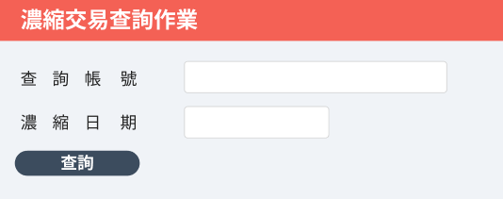

1. 輸出畫面：查詢結果顯示於分行系統畫面，點擊列印可輸出至PDF檔案，使用者可儲存或列印至印表機。

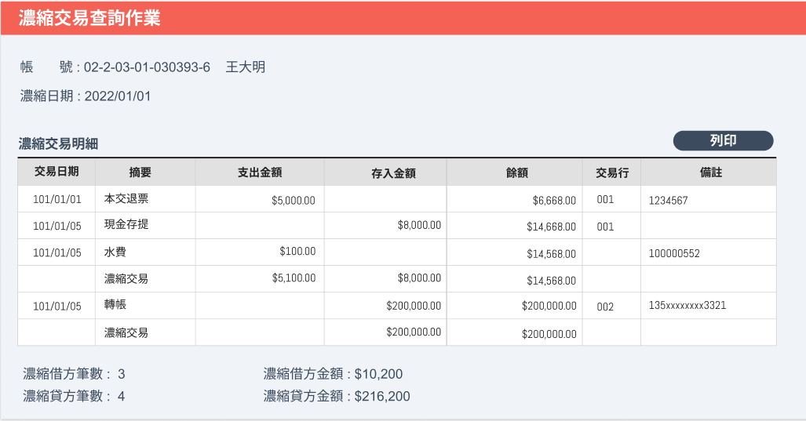

2.3.25.3 欄位屬性 Field Properties

1.輸入畫面：

|  |  |  |  |  |  |
| --- | --- | --- | --- | --- | --- |
| **編號** | **欄位名稱** | **欄位種類** | **類別** | **長度** | **說明** |
|  | 查詢帳號 | 數字 | M | 14 | 客戶活存帳號 |
|  | 濃縮日期 | 日期 | M | 8 |  |

2.輸出畫面：

|  |  |  |  |  |  |
| --- | --- | --- | --- | --- | --- |
| **編號** | **欄位名稱** | **欄位種類** | **類別** | **長度** | **說明** |
| Header | | | | | |
|  | 帳號 | 數字 | M | 14 | 客戶活存帳號 |
|  | 濃縮日期 | 日期 | M | 8 |  |
| Detail-交易明細 | | | | | |
|  | 交易日期 | 日期 | O | 7 |  |
|  | 摘要 | 文數字 | O | 10 |  |
|  | 支出金額 | 金額 | O | 9(12)V99 |  |
|  | 存入金額 | 金額 | O | 9(12)V99 |  |
|  | 餘額 | 金額 | O | 9(12)V99 |  |
|  | 交易行 | 數字 | O | 3 | 12位整數，2位小數 |
|  | 備註 | 文數字 | O | 16 |  |
| Trail | | | | | |
|  | 濃縮借方筆數 | 數字 | O | 5 |  |
|  | 濃縮借方金額 | 數字 | O | 9(12)V99 |  |
|  | 濃縮貸方筆數 | 數字 | O | 5 |  |
|  | 濃縮貸方金額 | 數字 | O | 9(12)V99 |  |

2.3.26 列印綜存臨時對帳單

2.3.26.1 功能/需求 Function/Requirement

此交易提供進行綜存臨時對帳單的查詢與列印。以綜存主帳號進行查詢，並帶出該主帳號下之所有綜存定存明細。每筆定存若有開立/中途結清/結清/更正沖回之交易動作，則本查詢功能會以該交易動作之交易日期為一筆記錄，顯示於查詢結果。

若發生綜存定存換發實體存單之業務情境，因兩者於核心系統中已為不同產品種類，故換發後之實體存單情況將不會反映於此查詢中。

1. 查詢頁面
2. 帳號：限制輸入綜存主帳號
3. 日期區間：交易日期區間查詢 (起日~迄日)
4. 查詢結果
5. 序號
6. 交易日期：該筆定存之開立/結清/中途結清/沖正之交易日期
7. 定存帳號：綜存定存帳號
8. 幣別
9. 利率：顯示該定存之利率
10. 到期日：存單到期日
11. 存單金額：定存本金
12. 備註：僅顯示中文敘述
13. N1 : 本金續存 (該存單種類之存單開立時，該帳號會有一筆開立明細)  
    N2 : 本利續存 (該存單種類之存單開立時，該帳號會有一筆開立明細)  
    N3 : 到期入帳 (該存單種類之存單開立時，該帳號會有一筆開立明細)  
    CT : 中途結清 (存單發生中途結清時，該帳號會有一筆中途結清的明細)  
    CA : 結清入戶 (存單結清時，該帳號會有一筆結清的明細)  
    EC : 更正沖回 (存單發生沖正時，該帳號會有一筆沖正的明細)
14. 舉例說明：  
    若在查詢區間內 (2023/01/01~2023/06/31)，有個存單種類為到期入帳的定存經歷定存開立~定存結清入戶之生命週期。則臨時對帳單中將會出現兩筆該定存帳號之記錄。開立時，交易日期為開立日，備註為到期入帳；到期時，交易日期為到期日，備註為結清入戶。
15. 對帳單列印

列印內容同上述說明。

* + - 1. 使用者介面 User Interface

1. 查詢頁面 – 列印綜存臨時對帳單

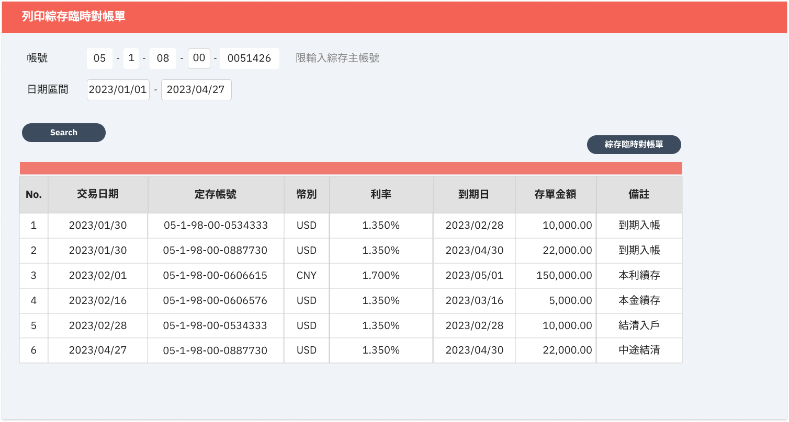

1. 對帳單列印

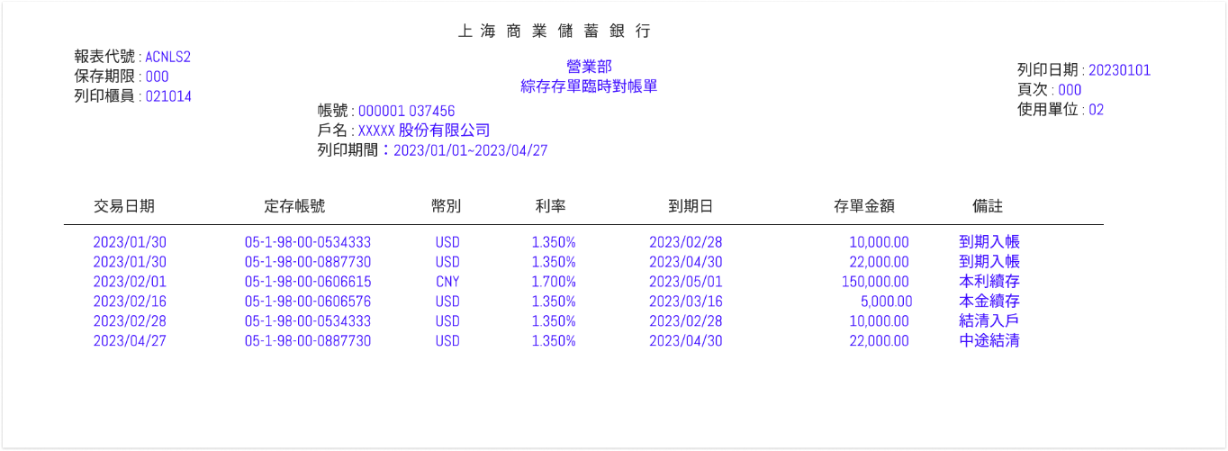

2.3.26.3 欄位屬性 Field Properties

1. 查詢與結果頁面

|  |  |  |  |  |  |
| --- | --- | --- | --- | --- | --- |
| **編號** | **欄位名稱** | **欄位種類** | **類別** | **長度** | **說明** |
| **查詢條件** | | | | | |
|  | 帳號 | 數字 | M | 14 | 限查詢綜存主帳號 |
|  | 日期區間 (起/迄) | 日期 | M | 10/10 | 輸入交易日期範圍 |
| **查詢結果** | | | | | |
|  | 序號 | 數字 | M | 2 | 開立時依照開立的存單種類  顯示 |
|  | 交易日期 | 日期 | M | 10 | 依核心資料顯示 |
|  | 定存帳號 | 數字 | M | 14 | 依核心資料顯示 |
|  | 幣別 | 文字 | M | 3 | 依核心資料顯示 |
|  | 利率 | 文數字 | M | 15  9(02)V9(05) | 依核心資料顯示，利率顯示 2 位整數，5 位小數(實際資料規格以核心為主) |
|  | 到期日 | 日期 | M | 10 | 依核心資料顯示 |
|  | 存單金額 | 金額 | M | 19 | 依核心資料顯示 |
|  | 備註 | 文字 | M | 4 | 開立時依據存單種類顯示：  本金續存  本利續存  到期入帳  中途結清/結清/沖正時：  中途結清  結清入戶 更正沖回 |

1. 對帳單列印

|  |  |  |  |  |  |
| --- | --- | --- | --- | --- | --- |
| **編號** | **欄位名稱** | **欄位種類** | **類別** | **長度** | **說明** |
| **表頭** | | | | | |
|  | 帳號 | 數字 | M | 14 | 綜存主帳號 |
|  | 戶名 | 文字 | M | 依核心長度 | 依核心資料顯示 |
|  | 列印期間 | 日期 | M | 21 | 查詢的交易日期範圍 |
| **表身** | | | | | |
|  | 交易日期 | 日期 | M | 10 | 依核心資料顯示 |
|  | 定存帳號 | 數字 | M | 14 | 依核心資料顯示 |
|  | 幣別 | 文字 | M | 3 | 依核心資料顯示 |
|  | 利率 | 文數字 | M | 15  9(02)V9(05) | 依核心資料顯示，利率顯示 2 位整數，5 位小數(實際資料規格以核心為主) |
|  | 到期日 | 日期 | M | 10 | 依核心資料顯示 |
|  | 存單金額 | 金額 | M | 19 | 依核心資料顯示 |
|  | 備註 | 文字 | M | 4 | 開立時依據存單種類顯示：   * 本金續存 * 本利續存 * 到期入帳   中途結清/結清/沖正時：   * 中途結清 * 結清入戶 * 更正沖回 |

2.3.27外幣聯行息(定存息)補貼出帳流程

2.3.27.1 功能/需求 Function/Requirement

**功能應用情境**：  
針對外幣議價定存，總行會針對美金議價定存/優惠定存補貼利息給分行。

延續 2.3.17 外幣定存議價之交易

* 存款中台將月底補貼利息出帳與次月初之沖回前月帳務並重新計算後出帳。

1. 月底補貼利息出帳：5/31 (五) 整批上傳 (FT) 補貼利息 (5/1~5/31)
2. 次月初之沖回前月帳務：6/3 (一) 整批上傳(FT)
   * + - * 沖回5月(5/1~5/31)補貼利息 ~~(Reverse)~~
         * 二度整批上傳 (FT) 補貼利息 (5/1~5/31)

* 每月20號後每營業日需產製之定存定借當月餘額表，由ORP 處理計算聯行息與產出報表 (報表代號：SRD18REP)

**補貼利息公式**

目前僅有美金定存會進行補貼，中台將取幣別 = USD 之定存進行月底批次處理。  
補貼損益科目作帳應以新台幣入帳，匯率以當天計價並取中價進行換匯計算，小數點採四捨五入到整數位：

* + 總行：依據定存幣別、存單金額、議價利率、承作日、到期日，計算利息付給分行
    1. [本金X議價利率/360 X 當月實際天數] X當日匯率中價=該筆定存補貼金額
  + 存匯事業部：依據定存幣別、存單金額、議價利率、承作日、到期日，計算利差(議價利率-聯行息利率【存率】)補貼給總行
    1. [本金X【議價利率-聯行息利率(存率)】/360 X當月實際天數]X當日匯率中價=該筆定存補貼金額

**計算出帳頻率：**

ORP：自每月20日起，每一個營業日皆須計算報表內容。存款中台提供欄位，聯行息計算歸屬報表邏輯，由ORP計算產生欄位值。

存款中台：每月最後營業日出帳(若月底適逢假日則於前一營業日出帳，利息計算到月底)。次月初將前月底的帳沖回，再出一套正確數字之帳務。

Example：

今日為 2024/01/31 (三)

|  |  |  |  |  |  |  |  |
| --- | --- | --- | --- | --- | --- | --- | --- |
| **Ex** | **定存帳號** | **幣別** | **議價利率** | **存單金額** | **開單日** | **到期日** | **結清日** |
| A | 03-2-28-00-123456-4 | USD | 2.88% | 100,000 | 2022/1/15 | 2024/1/15 | 2024/1/15 |
| B | 03-2-28-00-000000-4 | USD | 4.15% | 5,000 | 2023/12/15 | 2024/12/15 |  |
| C | 03-2-28-00-888888-4 | USD | 5.00% | 60,000 | 2024/1/15 | 2025/1/15 |  |
| D | 03-2-28-00-777777-4 | USD | 2.35% | 80,000 | 2023/8/22 | 2024/8/22 | 2024/1/22 |

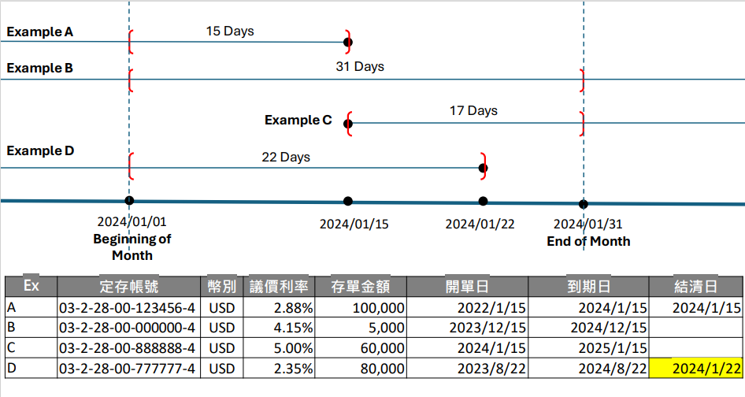

**當月存續天數定義**

* 當月完整天數(定存起日年月份<該年月，到期日年月份>該年月)  
  ex: 03-2-28-00-000000-4 該筆定存之一月實際存續天數為 1/1~1/31
* 當月承作後之實際天數(定存起日年月份=該年月，到期日年月份>該年月)  
  ex: 03-2-28-00-888888-4 該筆定存之一月實際存續天數為 1/15~1/31
* 當月到期或提前解約前之存續天數(定存起年月份<該年月，到期日年月份=該年月)  
  ex: 當月到期03-2-28-00-123456-4 該筆定存之一月實際存續天數為 1/1~1/15  
  ex: 提前解約03-2-28-00-777777-4該筆定存之一月實際存續天數為 1/1~1/22

**出帳計算案例：**

Example 1 = 定存帳號03-2-28-00-123456-4

本金100,000 議價利率2.88% 聯行息存率1.85%匯率中價 30.12

* 總行補貼給分行：  
  [本金X議價利率/360 X 當月實際天數] X當日匯率中價=該筆定存補貼金額

100,000 X2.88%/360 X 15X 30.12= NTD 3614.40 = NTD 3614 (四捨五入整數位)

* 存匯事業部還給總行：

[本金X【議價利率-聯行息利率(存率)】/360 X 當月實際天數]X當日匯率中價

100,000 X (2.88%- 1.85%)/360 X 15X 30.12= NTD 1292.65 = NTD 1293 (四捨五入整數位)

**出帳分錄邏輯**：

每月產出補貼金額，作帳分錄為：

存匯事業部：

DR.5701 內部損益1293

CR.1902-總行1293

總行：

DR.5701 內部損益3614

CR.1902-受補助分行3614

DR.1902-存匯事業部1293

CR.4701 內部損益1293

分行：

DR.1902-總行3614

CR.4701 內部損益3614

|  |  |  |
| --- | --- | --- |
| **存匯事業部** | **總行** | **分行** |
| DR.5701 內部損益  1293 | DR.1902-存匯事業部  1293 | DR.1902-總行  3614 |
| CR.1902-總行  1293 | CR.4701 內部損益  1293 | CR.4701 內部損益  3614 |
|  | DR.5701 內部損益  3614 |  |
|  | CR.1902-受補助分行  3614 |  |

(整批上傳核心之檔案格式待DP05-Bulk Process 確認後補上)

* + - 1. 使用者介面 User Interface

定存定借當月餘額表 (由 ODP 產製此報表，報表代號：SRD18REP)

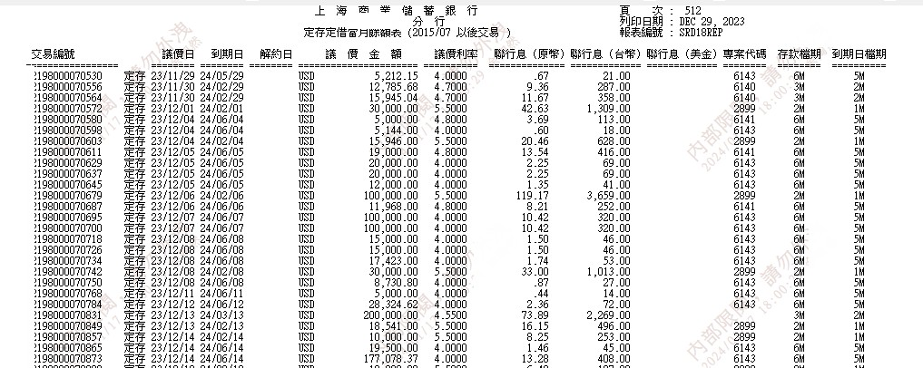

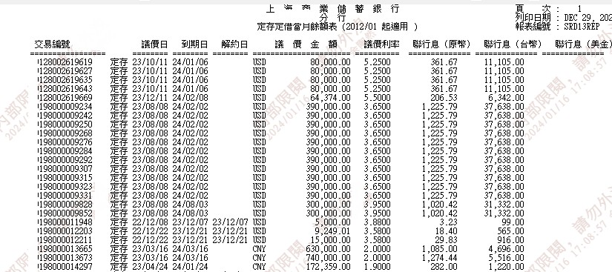

* + - 1. 欄位屬性 Field Properties

定存定借當月餘額表(由 ODP 產製此報表，報表代號：SRD18REP)

整批上傳核心之檔案格式待DP05-Bulk Process 確認後補上

2.3.28 留存印鑑卡

2.3.28.1 功能/需求 Function/Requirement

**功能應用情境**：因應防詐議題，中台應於列印印鑑卡時須留存列印原因。並於日終時由 EDW/ODP 撈取此表資料進而產製日報表。

**使用交易**：寫入更新留存印鑑卡歷史檔之交易為

1. 1199 台外幣存款開戶及各項約定
2. 1001 印鑑卡列印

**交易情境：**

列印印鑑卡時，由櫃員於交易畫面中，輸入客戶編號/負責人統一編號後  
分行系統進行查詢核心/中台進行檢核，成功後帶出相關資訊，客戶相關資訊開放櫃員編輯。  
完成輸入後，執行印鑑卡列印，由分行系統使用交易畫面最終欄位值進行列印，列印時上送須留存的欄位值予存款中台以保存印鑑卡留存檔。

**存款中台**將執行以下行為：

1. 留存該帳號列印印鑑卡原因於歷史檔

**分行系統**將執行以下行為：

1. 根據查詢條件 (客戶編號/負責人統一編號)，進行檢核。
2. 查詢核心CUSTOMER，帶出顧客戶名/創建出生日期/戶籍地址/通訊地址
3. 列印印鑑卡
4. 上送須留存的欄位值予存款中台以保存印鑑卡留存檔  
   (欄位請見 2.3.28.3 列印印鑑卡歷史檔)。

|  |  |  |
| --- | --- | --- |
| **列印印鑑卡功能的檢核點 (分行系統)** | | |
| **資料源** | **檢核點** | **訊息** |
| 核心 | 當客戶為「失聯戶」 | 提醒訊息：「失聯戶請確認通訊資料」 |
| 中台 | 當客戶在「 3507 客戶特別訊息維護」有資料 | 提醒訊息：「有異常訊息查 3507」 |
| 中台 | 當客戶「1000客戶個人行銷意願作業」中，「同意行銷未與本行往來之其他業務」=N時 | 提醒訊息：「客戶不同意行銷」 |
| 中台 | 當客戶「1000客戶個人行銷意願作業」中，「同意特定目的外個人資料利用」=N時 | 提醒訊息：「客戶不同意第三人行銷」 |
| 中台 | 當客戶已申請刪除個資 | 錯誤訊息：資料已申請刪除 |
| 核心 | 帳戶已結清 | 錯誤訊息：該帳號已結清 |
| 核心 | 當所輸入的帳號與ID非同一人時 | 錯誤訊息：輸入 ID 與帳號統一編號不合 |
| 中台 | 當客戶1197的「ML/FT風險註記」第15項(久未往來戶)=Y時 | 須B級主管授權:「1197 久未往來，請加強關懷」 |

**查詢畫面 (分行系統)**：

1. 客戶統一編號
2. 負責人統一編號

**查詢結果畫面 (分行系統)：**

1. 帳號
2. 顧客戶名
3. 創建/出生日期
4. 若該帳號為公司戶，帶入公司創建日期
5. 若該帳號為個人戶，帶入出生日期
6. 負責人姓名
7. 若該帳號為公司戶，帶入負責人姓名
8. 若該帳號為個人戶，欄位空白
9. 負責人生日
10. 若該帳號為公司戶，帶入負責人生日
11. 若該帳號為個人戶，欄位空白
12. 印鑑大卡張數
13. 列印印鑑大卡原因
14. 1.新開戶；2.變更印鑑；3.掛失並變更印鑑；4.其他
15. 印鑑總式：該張印鑑卡上總共有幾個印鑑/簽名
16. 印鑑憑式：進行交易時需要憑藉多少印鑑卡上多少式才能核可交易
17. 更改時任有效式：更改單據時需要憑藉多少印鑑卡上多少式才能核可交易
18. 戶籍地址
19. 通訊地址

**列印印鑑卡歷史檔**，存款中台需儲存以下欄位資訊

1. 分行別
2. 交易代碼
3. 更改時間
4. 分行授權理由
5. 主機授權理由
6. 主機主管代號 (A)
7. 主機主管代號 (B)
8. 櫃員代號
9. 帳號
10. 開戶日期
11. 顧客戶名 (Customer Name)
12. 客戶統一編號
13. 列印印鑑大卡 (Y/N)
14. 列印印鑑大卡原因：1. 新開戶 2. 變更印鑑 3. 掛失並變更印鑑 4. 其他
    * + 1. 使用者介面 User Interface

**交易畫面**

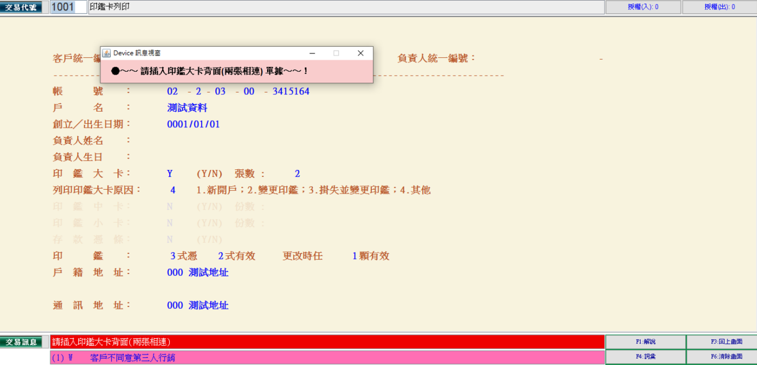

**列印印鑑卡**

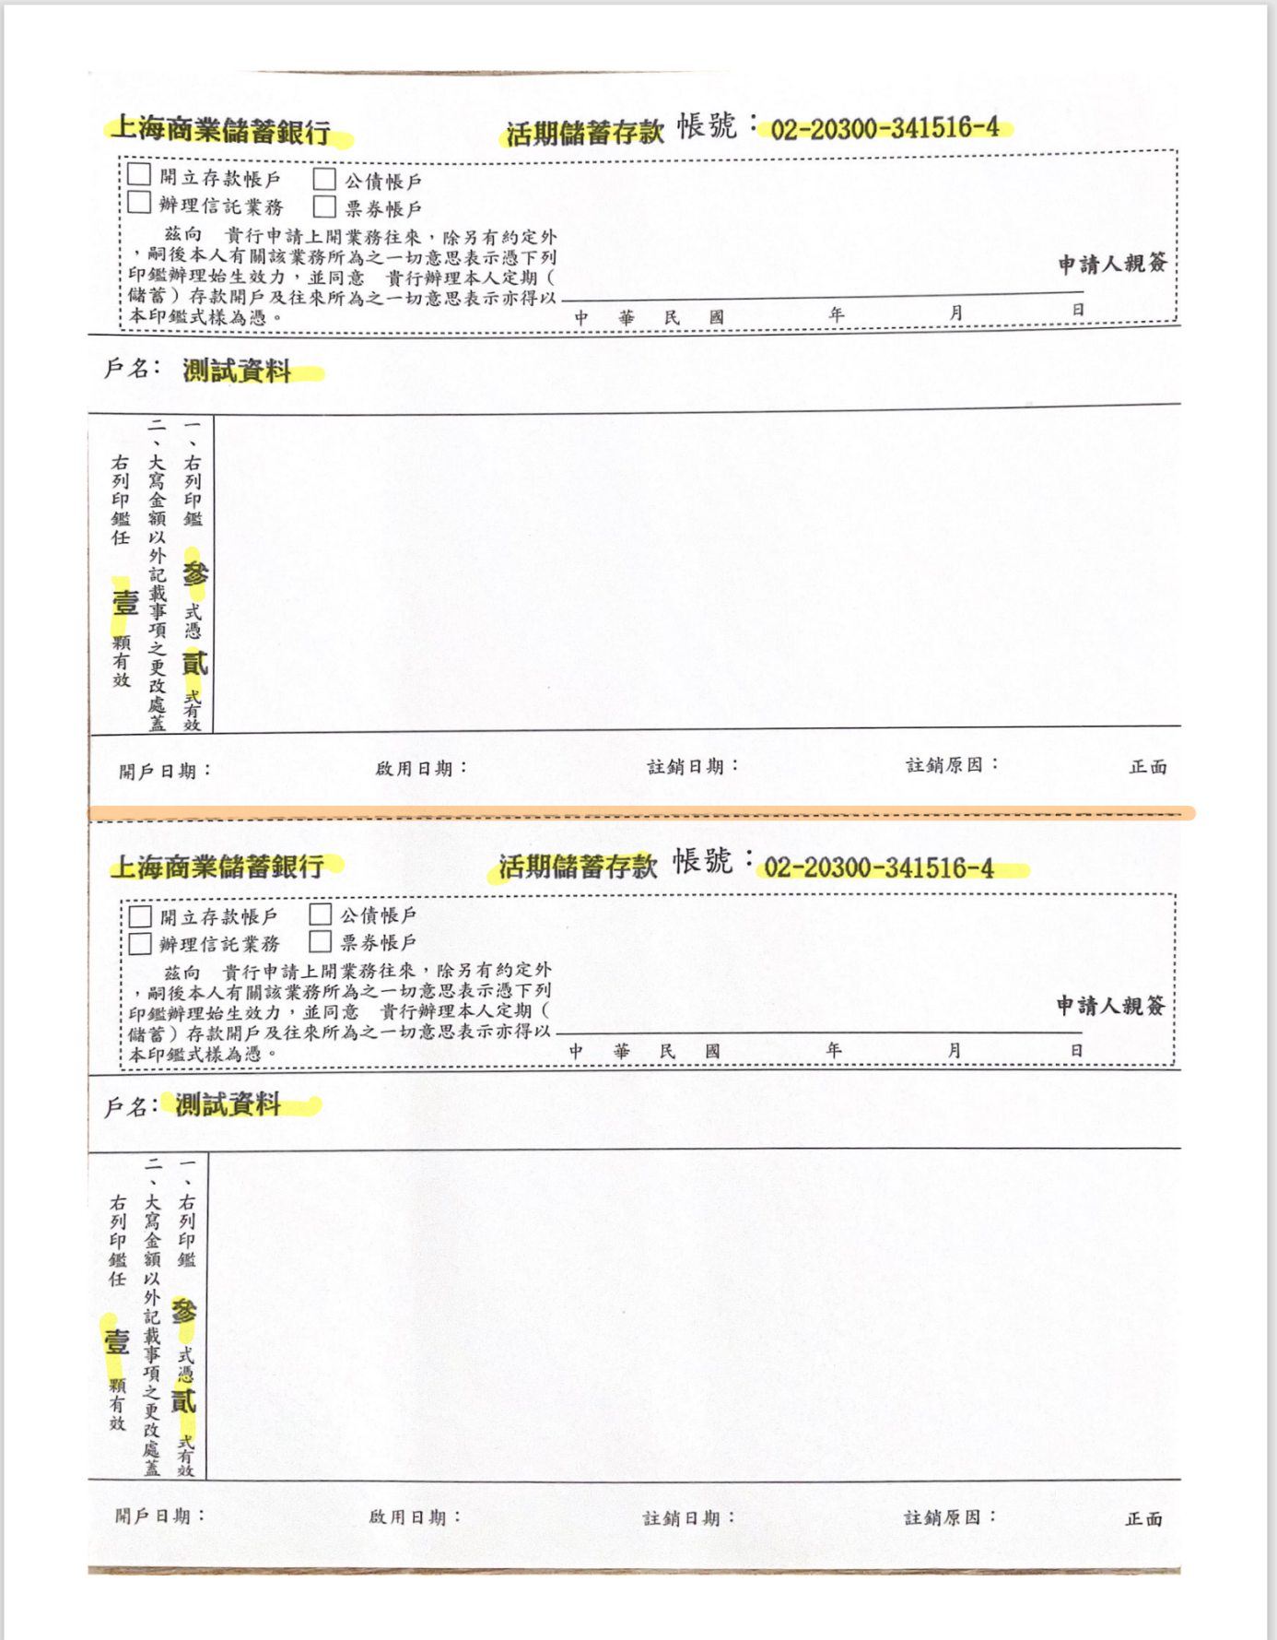

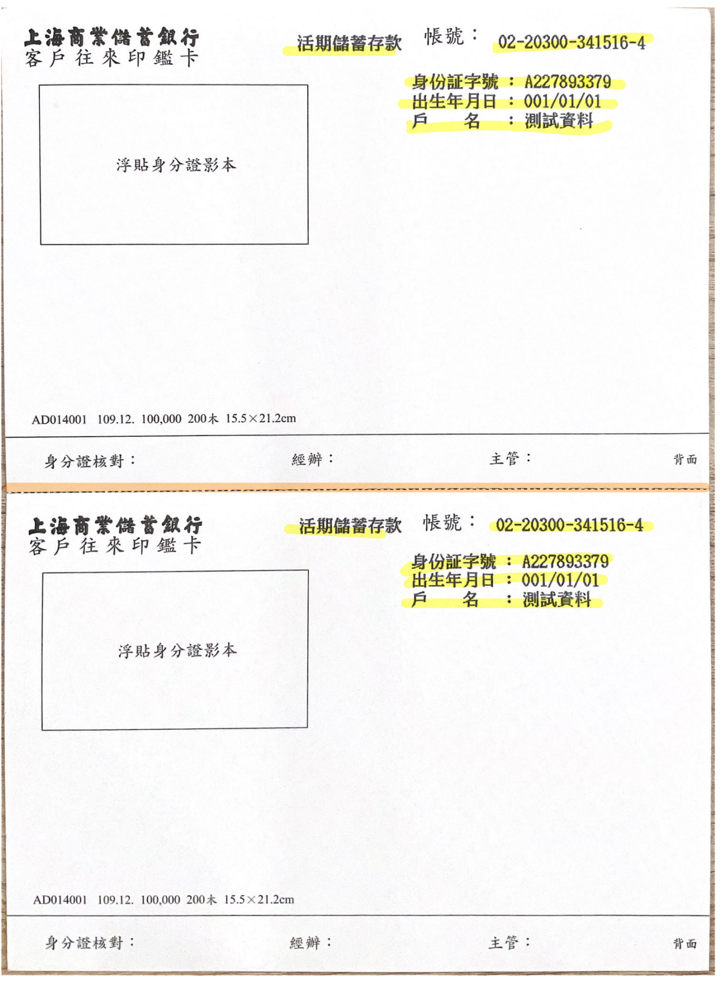

* + - 1. 欄位屬性 Field Properties

**交易畫面**

|  |  |  |  |  |  |
| --- | --- | --- | --- | --- | --- |
| **編號** | **欄位名稱** | **欄位種類** | **類別** | **長度** | **說明** |
| **查詢條件** | | | | | |
|  | 客戶統一編號 | 文數字 | M | 11 | Customer ID |
|  | 負責人統一編號 | 文數字 | M | 11 | Customer ID |
| **查詢結果** | | | | | |
|  | 帳號 | 數字 | M | 14 | 由行員輸入 |
|  | 戶名 | 文字 | M | 90 | 提供查詢結果後，可供修改  依核心資料顯示 (中文戶名) |
|  | 創立/出生日期 | 數字 | M | 8 | 提供查詢結果後，可供修改  公司戶：顯示公司創立日期  個人戶：顯示出生日期 |
|  | 負責人姓名 | 文字 | O | 90 | 提供查詢結果後，可供修改  依核心資料顯示  公司戶：顯示負責人姓名  個人戶：不顯示 |
|  | 負責人生日 | 數字 | O | 8 | 提供查詢結果後，可供修改  依核心資料顯示  公司戶：顯示負責人生日  個人戶：不顯示 |
|  | 印鑑大卡張數 | 數字 | M | 2 | 由行員輸入  若印鑑大卡 = YES，此欄位為必填。  若印鑑大卡 = NO，此欄位不可有值 |
|  | 列印印鑑大卡原因 | 文數字 | M | 10 | 由行員輸入  提供四個選項供輸入：  1.新開戶  2.變更印鑑  3.掛失並變更印鑑  4.其他 |
|  | 印鑑總式 | 數字 | M | 2 | 由行員輸入 |
|  | 印鑑憑式 | 數字 | M | 2 | 由行員輸入 |
|  | 更改時任有效式 | 數字 | M | 2 | 由行員輸入 |
|  | 戶籍地址 | 文數字 | M | 90 | 提供查詢結果後，可供修改 |
|  | 通訊地址 | 文數字 | M | 90 | 提供查詢結果後，可供修改 |

**列印印鑑卡歷史檔**

|  |  |  |  |  |  |
| --- | --- | --- | --- | --- | --- |
| **編號** | **欄位名稱** | **欄位種類** | **類別** | **長度** | **說明** |
| **該檔 @ID = 分行別+交易代碼+更改時間 (ex: 002-1001-202405310912)** | | | | | | |
|  | 分行別 | 數字 | M | 10 | 分行系統上送 |
|  | 交易代碼 | 數字 | M | 4 | 分行系統上送 |
|  | 更改時間 | 日期/時間 | M | 14 | 分行系統上送  (ex: 20240531 09:12:00)  年月日時分秒 |
|  | 分行授權理由 | 文數字 | M | 4 | 分行系統上送 |
|  | 主機授權理由 | 文數字 | M | 4 | 分行系統上送 |
|  | 主機主管代號(A) | 文數字 | M | 6 | 分行系統上送 |
|  | 主機主管代號(B) | 文數字 | M | 6 | 分行系統上送 |
|  | 櫃員代號 | 文數字 | M | 6 | 分行系統上送 |
|  | 帳號 | 數字 | M | 14 | 分行系統上送 |
|  | 開戶日期 | 日期 | M | 8 | 分行系統上送 |
|  | 顧客戶名 | 文字 | M | 90 | 分行系統上送 |
|  | 客戶統一編號 | 數字 | M | 11 | 分行系統上送 |
|  | 列印印鑑大卡 (Y/N) | 文字 | M | 1 | 分行系統上送 |
|  | 列印印鑑大卡原因 | 文數字 | M | 10 | 分行系統上送 |

* + 1. 去年媒體申報所得資料維護(1016)
       1. 功能/需求 Function/Requirement

調整去年度媒體申報所得資料，資料來源為ODP。ODP於年初產出去年度媒體

申報所得資料後始開放調整，開放至本年度1/10。調整資料時以帳號媒體申報所的資料為基準。開放調整期間結束後，提供調整資料供ODP產製去年度媒體申報所的資料。須提供開放調整時間延長功能(此功能僅IT可進行處理)。

1. 功能：本交易提供下列六項功能，
2. 查詢：查詢去年媒體申報所得資料。
3. 刪除已人工申報資料：刪除去年媒體申報所得資料。
4. 刪除復原：刪除去年媒體申報所得資料回復。
5. 修改：僅開放修改「變更所得歸屬人統一編號」及「已列印註記」。變更所得歸屬人統一編號需確認該客戶存在於eCIF。
6. 扣繳憑單已由人工開立之後續處理：調整去年度媒體申報所得「利息所的金額」、「已代扣稅款金額」，執行成功後新增一筆去年媒體申報所得資料資料，並更新原始資料之「利息所的金額」、「已代扣稅款金額」欄位。新增之扣繳憑單編號依據2.3.6扣繳憑單列印交易邏輯，依分行別自動續編扣繳憑單編號(接續去年度臨櫃列印扣繳憑單號碼續編)。
7. 新增：人工新增去年度媒體申報所得資料。扣繳憑單編號依據2.3.6扣繳憑單列印交易邏輯，依分行別自動續編扣繳憑單編號(接續去年度臨櫃列印扣繳憑單號碼續編)。

2.3.29.2使用者介面 User Interface

本處提供為示意參考畫面，正式畫面請以分行系統產出為主。

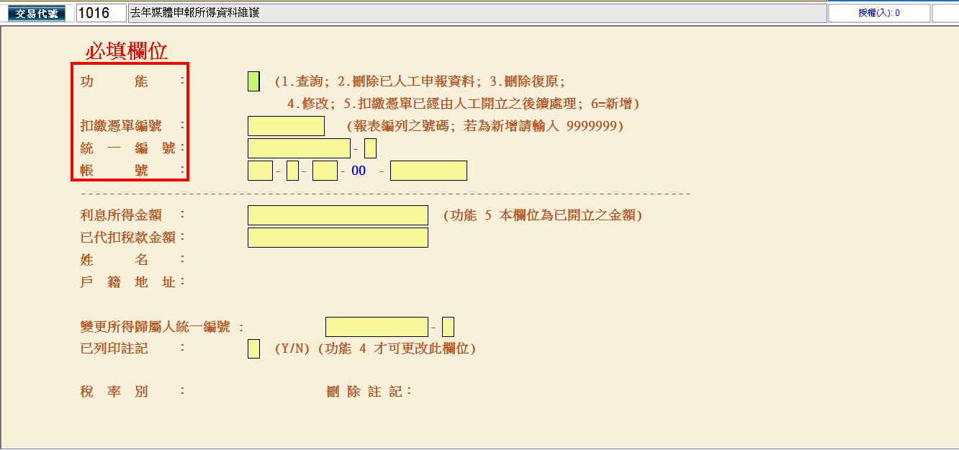

2.3.29.3欄位屬性 Field Properties

1.輸入畫面：

|  |  |  |  |  |  |
| --- | --- | --- | --- | --- | --- |
| **編號** | **欄位名稱** | **欄位**  **種類** | **類別** | **長度** | **說明** |
|  | 功能 | 數字 | M | 14 |  |
|  | 扣繳憑單編號 | 數字 | M | 7 |  |
|  | 統一編號 | 文數字 | M | 11 |  |
|  | 帳號 | 數字 | M | 14 |  |

2.輸出畫面：

|  |  |  |  |  |  |
| --- | --- | --- | --- | --- | --- |
| **編號** | **欄位名稱** | **欄位**  **種類** | **類別** | **長度** | **說明** |
| Header | | | | | |
|  | 功能 | 數字 | M | 14 | 1：查詢  2：刪除以人工申報資料  3：刪除復原  4：修改  5：扣繳憑單已由人工開立之後續處理  6：新增 |
|  | 扣繳憑單編號 | 數字 | M | 7 |  |
|  | 統一編號 | 文數字 | M | 11 |  |
|  | 帳號 | 數字 | M | 14 |  |
| Detail-扣繳憑單內容 | | | | | |
|  | 所得利息金額 | 金額 | O | 9(12)V99 | 12位整數，2位小數 |
|  | 已代扣稅款金額 | 金額 | O | 9(12)V99 | 12位整數，2位小數 |
|  | 姓名 | 文數字 | O | 42 | 輸出欄位，不可修改 |
|  | 戶籍地址 | 文數字 | O | 42 | 輸出欄位，不可修改 |
|  | 變更所得歸屬人統一編號 | 文數字 | O | 11 |  |
|  | 已列印註記 | 文數字 | O | 1 | Y/N |
|  | 稅率別 | 數字 | O | 2 |  |
|  | 刪除註記 | 文數字 | O | 1 | ‘’/Y |

# 2.4 交易/欄位限制及檢核 Restriction/Validation

N/A

# 電文清單 Transaction List

|  |  |  |
| --- | --- | --- |
| No. | 交易名稱 | 交易代號 |
| 1 | 全行歸戶查詢 | 3515 |
| 2 | 外幣帳戶幣別清單查詢 |  |
| 3 | 台外幣帳戶餘額查詢 | 1009 |
| 3 | 客戶整合資料查詢 | 3702 |
| 4 | MT940-查詢 |  |
| 5 | MT940-選取發送 |  |
| 6 | MT940-刪除不發 |  |
| 7 | 定存對帳單-清單查詢 | NT21/NT15/1622/1655/1656/1663 |
| 8 | 定存對帳單-明細查詢 | NT21/NT15/1622/1655/1656/1663 |
| 9 | 已收匯差現鈔數查詢 |  |
| 10 | 退票違約金處理-清單查詢 | 1503 |
| 11 | 退票違約金處理-兌付狀態查詢 | 1503 |
| 12 | 退票違約金處理-違約金處理 | 1503 |
| 13 | 網路承作議價定期性存款-查詢 | NT32 |
| 14 | 網路承作議價定期性存款-新增/維護 | NT31 |
| 15 | 外幣定存議價-維護 |  |
| 16 | 外幣定存議價-查詢 |  |
| 17 | 外幣定存議價-外幣定存利率報價維護 |  |
| 18 | 外幣定存議價-外幣定存議價參數維護 |  |
| 19 | 外幣定存議價-外幣定存議價參數維護 |  |
| 20 | AML-查詢 | 1197 |
| 21 | AML-維護 | 1197 |
| 22 | 個資-查詢(含個人行銷意願及個資刪除) | 1000 |
| 23 | 個資-個人行銷意願維護 | 1000 |
| 24 | 個資-個資刪除作業 | 1000 |
| 25 | 個資作業交易紀錄查詢(含個人行銷意願及個資刪除) | 1099 |
| 26 | 個資刪除結果明細(各系統回覆個資刪除結果)查詢 | 1098 |
| 27 | 濃縮交易-明細查詢 |  |
| 28 | 列印綜存臨時對帳單 | NT24 |
| 29 | 外幣聯行息 |  |
| 30 | 列印印鑑卡 | 1001/1199 |
| 31 | 去年媒體申報所得資料查詢 | 1016 |
| 32 | 去年媒體申報所得資料維護 | 1016 |

# 輸出/入與報表 I/O and Report

# 報表憑證清單 Report List

1. 定存議價議定書列印

# 報表樣張 Report Sample

1. 定存議價議定書列印



# 介面整合

無

# 批次與服務 Batch/Service

1. 每日批次更新公債帳號資料，資料來源為新財金系統。
2. 每日批次更新ICB帳號資料，資料來源為新財金系統。
3. 每日批次更新MT940資料，資料來源為核心系統。
4. 每月批次收取信託對帳單、結構型商品對帳單、保代對帳單資料，資料來源為為基金系統、新財金系統、保代系統。
5. 每月批次產生實體對帳單檔案。
6. 每月批次產生電子對帳單檔案。
7. 每日批次更新退票資料，資料來源為核心系統。
8. 每日批次提供EDW AML資料。
9. 每日批次更新AML資料，資料來源為EDW系統。
10. 每日批次執行台幣活存特定帳號未登摺濃縮交易。
11. 每日批次執行台幣活存未登摺濃縮交易。
12. 每日批次產生個資刪除詢問檔提供各外圍系統。
13. 每日批次更新個資刪除結果，資料來源為各外圍系統。
14. 每日批次產生個資刪除最終結果檔提供各外圍系統。
15. 每日批次更新已收匯差現鈔數資料，資料來源為核心系統。
16. 每日批次更新台外幣活存帳號餘額/帳戶狀態
17. 每日批次更新台外幣定存帳號本金/質借狀態
18. 月底批次執行聯行息Debit/Credit 整批交易
19. 次月初批次執行前月聯行息Debit/Credit 沖正
20. 次月初批次執行行息Debit/Credit 整批交易
21. 每日批次執行議價定存參數檔複製(日期為下一營業日)

# 轉換需求 Data Migration

1. AML資料。
2. 個資資料。
3. 退票資料。
4. 匯差現鈔數。

# 附件 Appendix

附件一：分行清單檔



附件二：幣別檔



附件三：國家代碼



附件四：對帳單個資遮蔽原則



附件五：退票理由代碼



附件六：開戶查詢API

